第1章 项目背景与问题分析
1.1 教育数字化转型的背景与契机
1.2 当代大学生就业分析
1.3 项目目标与意义

- 市场与需求分析
2.1市场需求分析
2.2目标用户群体

- 项目团队构成与整体规划
3.1 团队组成与分工
3.2 计算机技术学科优势
3.3 项目规划

第4章 系统总体设计
4.1 系统架构
4.2 模块划分
4.3 技术栈选型
4.4 数据流设计
4.5 接口设计

第5章 数据预处理
5.1数据来源与探索分析
5.2数据清洗与预处理

第6章 核心功能实现模块
6.1 AI面试官模块
6.2 面试流程引擎
6.3 题库与知识图谱
6.4 AI评估模块
6.5 语音分析模块
6.6 职业测评模块
6.7 后台管理模块
6.8 前端页面与交互
6.9 知识图谱的应用

第7章 从多模态感知到精准评估
7.1 大模型应用
7.2 RAG检索增强生成
7.3 知识图谱
7.4 语音处理
7.5 多模态融合

第8章 评分机制设计
8.1 评分体系总体设计
8.2 岗位差异化评分
8.3 评分校准机制
8.4 评分结果应用
8.5 评分机制验证

第9章 项目测试与评估验证
9.1 测试策略
9.2 功能测试
9.3 性能测试
9.4 数据安全与隐私保护

第10章商业模式与规划
10.1目标客户与价值主张
10.2产品优势
10.3盈利模式
10.4市场推广策略
10.5未来发展规划

- 可行性分析
11.1技术可行性
11.2商业可行性
11.3风险与对策

第12章 总结与展望
12.1 项目完成情况
12.2 不足与改进
12.3 未来展望

附录
附录A 接口文档摘要
附录B 评估维度与权重表
附录C 题库结构说明
附录D 团队协作记录
附录E 实验结果
附录F 本项目优势与评分标准对应索引

1 项目背景与问题分析
1.1 教育数字化转型的背景与契机

1.1.1 政策引领：教育数字化上升为国家战略
近年来，我国将教育数字化作为推动教育现代化、实现教育强国目标的重要战略路径。党的二十大首次将“推进教育数字化”写入报告，明确提出要“建设全民终身学习的学习型社会、学习型大国”。2025年，教育部等九部门联合印发《关于加快推进教育数字化的意见》，进一步强调“深入实施国家教育数字化战略”，要求“促进人工智能助力教育变革，加快形成泛在可及的终身教育体系”。这一系列顶层设计标志着我国教育发展正从“信息化建设”迈向“数字化转型”的新阶段——不仅是技术工具的应用，更是教育理念、教学模式与评价体系的结构性重构。
与此同时，高校毕业生规模持续处于历史高位。2025届全国普通高校毕业生规模预计达1222万人，同比增加43万人；2026届预计突破1270万人，同比再增48万人。千万级毕业生涌入就业市场，而适合的岗位增速有限，供需之间的匹配效率成为制约就业质量的关键瓶颈。教育部明确要求“优化国家大学生就业服务平台，为大学生实习就业和行业企业招聘提供优质服务”，这一政策导向为本项目提供了明确的政策支撑。
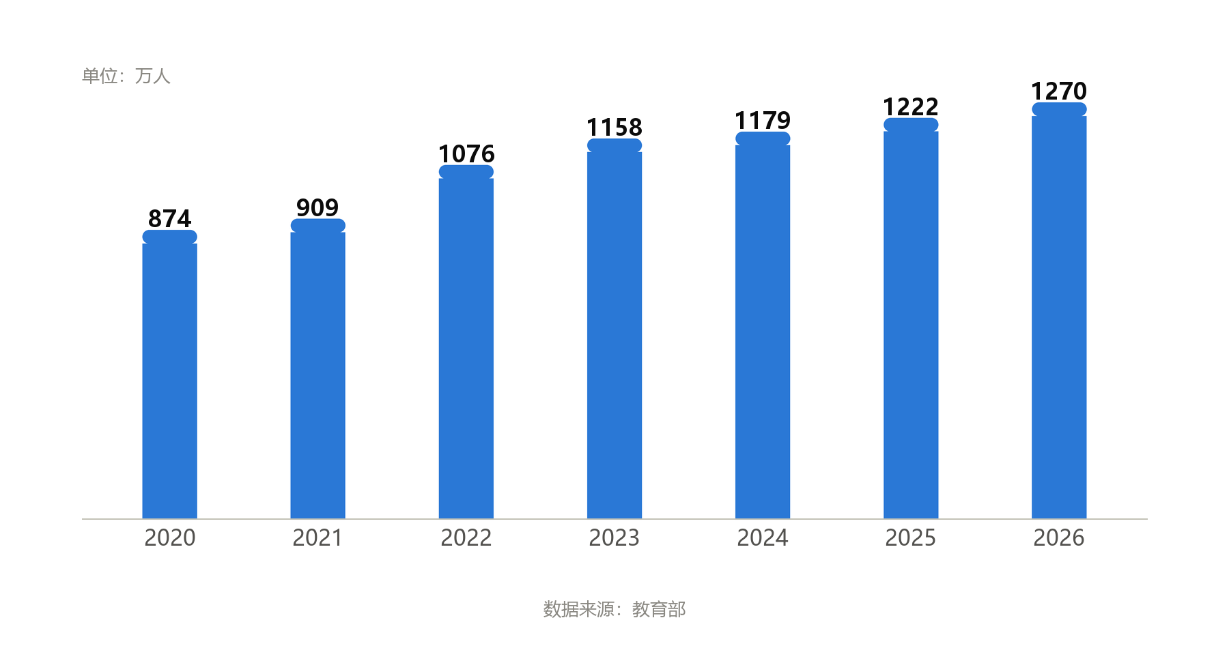
图1-1计算机学生毕业人数趋势图

1.1.2 数据驱动：就业场景中的数据要素价值
数据成为教育高质量发展的核心要素。在就业指导场景中，数据同样被赋予前所未有的战略地位——它不仅是“记录”，更是“洞察”与“决策”的依据。当前高校就业指导工作面临的核心挑战之一，就是缺乏对学生求职能力进行量化诊断的数据基础。学生面试失败后，通常只能收到“通过/不通过”的简单结果，无法得知具体是哪个技术知识点薄弱、哪类问题的表达不够清晰、哪种追问场景下应变能力不足。这些关键信息恰恰是改进提升的前提。
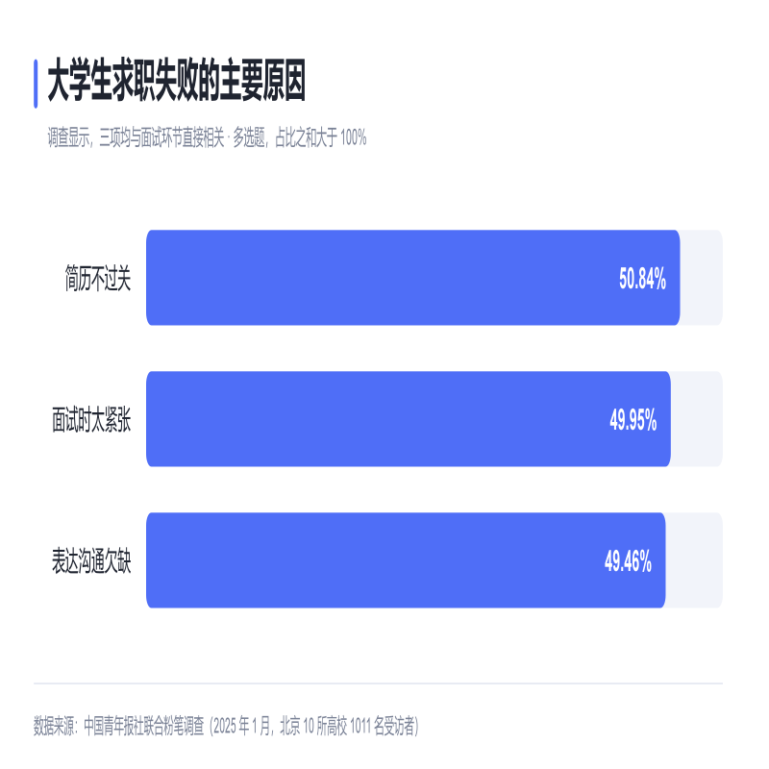
图1-2 大学生求职失败主要原因调查数据
本项目的设计逻辑，正是以“数据驱动”为核心，将每一次模拟面试转化为可量化、可追踪、可分析的能力数据。系统通过五维评分体系将候选人的表现分解为技术水平、逻辑思维、沟通表达、应变能力、岗位匹配度五个维度，并通过成长曲线记录历次面试的变化趋势，从而将模糊的“面试感觉”转化为清晰的“能力画像”。正如《意见》所强调的，要“发挥数据要素作用，推动数据赋能实体经济”——在就业指导领域，这意味着用数据帮助学生精准定位短板、科学规划提升路径。

1.1.3 技术赋能：智能体与多模态系统走向成熟
以大模型、人工智能、语音识别为代表的新一代信息技术正加速与教育场景深度融合，为教育数字化改革提供了坚实的技术支撑。近年来，生成式人工智能已实际进入相当一部分学生的学习过程。PISA2025数据显示，在北京、上海、江苏、浙江四省市，41%的学生表示至少每周一次使用人工智能聊天机器人辅助学习。这一趋势表明，AI技术在教育场景中的应用已从“概念验证”走向“日常使用”。

图1-3学生AI使用频率
在技术架构层面，本项目的核心支撑能力体现在三个方向。第一是多模态交互能力。系统支持文本与语音双模态输入，通过在线ASR与本地SenseVoice双线结构，将学生的口头回答转化为可分析的结构化数据，同时提取语速、停顿、填充词密度等客观指标，为表达能力评估提供量化依据。第二是知识图谱与RAG检索增强。系统构建了覆盖五个技术岗位、5012道题的知识库，并通过知识图谱建立岗位-技能-知识点之间的结构化关联，支撑出题避重、追问深挖与盲区诊断。第三是大模型评估能力。系统采用Qwen与DeepSeek双模型协作，Qwen负责客观事实核验，DeepSeek负责主观五维评价与判档，结合题库提供的校准锚点，实现从对话内容到能力评分的端到端智能化评估。

1.1.4 现实困境：就业指导中的“数据孤岛”与“反馈缺失”
尽管政策支持和技术条件均已具备，当前高校就业指导工作在实践中仍面临显著困境。第一个困境是面试练习数据的孤岛化。学生在不同场景下的面试表现数据分散在就业指导中心、院系辅导员、学生个人记录等多个环节，缺乏统一收集与关联分析的机制。一次模拟面试结束后，评价标准往往因指导老师不同而存在差异，数据格式不统一、口径不一致，难以形成对学生能力的纵向追踪与横向对比。
第二个困境是反馈的滞后性与主观性。传统的一对多模拟面试受限于师资和时间，能够覆盖的学生数量有限，且反馈多以定性描述为主（如“表达还可以”“技术还需加强”），缺乏量化标准，学生难以据此制定具体的提升计划。中国青年报社联合粉笔面向北京市10所高校1011名受访者进行的调查显示，50.84%的受访者认为“简历不过关”，49.95%认为“面试时太紧张”，49.46%认为“表达沟通欠缺”是求职失败的主要原因。这些数据揭示了一个现实：学生在面试环节的短板具有普遍性，但缺乏有效的诊断工具帮助他们识别并改进。
第三个困境是干预机制的被动性。当前就业指导多停留在“事后补救”层面——学生在面试失败后才寻求帮助，而缺乏对面试能力的持续追踪与预警。更值得关注的是，PISA2025数据传递出一个重要信号：人工智能使用频率与学习效果之间并不存在简单的正向关系，人工智能更适合作为反馈、练习和学习支持的工具，其价值应体现在促进思考，而不是替代思考。这意味着，AI模拟面试工具的设计不应追求“替代真人面试官”，而应定位为“帮助学生练习与反思的智能陪练”。

1.2 当代大学生就业分析

1.2.1 就业规模与结构：千万级毕业生的求职压力
高校毕业生规模持续攀升带来的直接后果，是求职竞争的全面加剧。根据教育部数据，2025年全国普通、职业本专科共有毕业生1105.10万人，其中普通本科毕业生523.06万人，高职（专科）毕业生573.36万人。叠加研究生毕业生，总规模达1222万人。2026届预计进一步增至1270万人。这意味着每年有超过千万的年轻人同时进入就业市场，而技术类岗位的供需比持续偏紧。
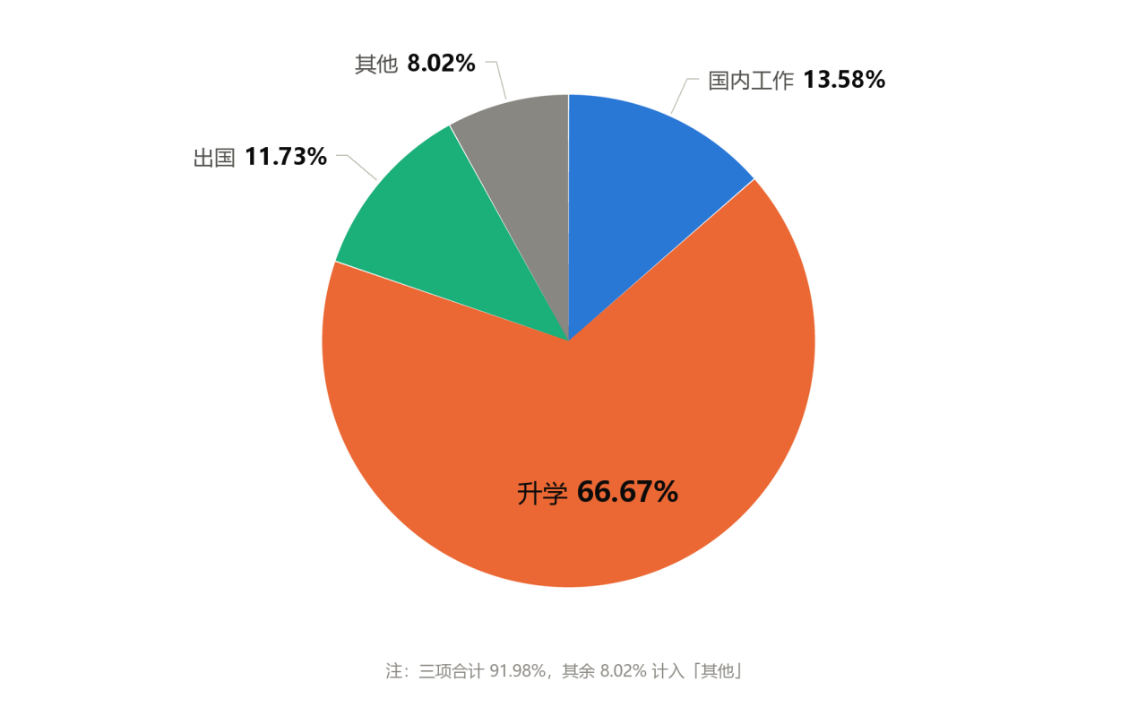
图1-4计算机专业毕业生去向分布
从结构上看，计算机相关专业学生面临特殊的就业压力。一方面，技术岗位对候选人的考察维度日益复杂，不仅要检验知识储备，还要评估工程思维、系统设计能力和沟通表达能力；另一方面，大量学生选择继续深造以延缓就业压力，但最终仍需面对面试环节的考验。某高校2025届数据显示，计算机科学与技术专业本科毕业生中，仅有13.58%选择“在国内工作”，66.67%选择升学，11.73%出国出境。这一数据从侧面反映出：对于选择直接就业的学生而言，面试能力的差距往往比技术知识的差距更直接地影响求职结果。

1.2.2 求职痛点：面试成为“关键一关”
调查数据显示，面试环节已成为影响大学生求职成功率的核心瓶颈。中国青年报社的调研显示，“面试时太紧张”和“表达沟通欠缺”分别被49.95%和49.46%的受访者认为是求职失败的主要原因。与此形成对比的是，受访者认为提升求职成功率的关键举措包括“参加模拟面试”（63.8%）、“参考他人的成功经验”（60.73%）、“刷题”（55.49%）。这一“痛点—对策”的对应关系清晰表明：学生已经意识到模拟面试的重要性，但现实中缺乏便捷、可反复使用的模拟面试工具。
从具体场景来看，技术岗位面试的难点具有鲜明的学科特征。以Java后端开发岗位为例，面试官不仅会考察“HashMap的底层数据结构”等基础知识点，还会追问“JDK 1.8为何引入红黑树”“扩容时高低位拆分法的原理”等深层问题，同时观察候选人的逻辑是否清晰、表达是否精准。学生在课堂上学到的知识，与面试中需要展现的能力之间，存在一道需要反复练习才能跨越的鸿沟。许多学生“会做题”但“不会讲题”——知识储备足够，却无法在面试压力下清晰、有条理地表达出来。

1.2.3 高校实践：数据割裂与反馈缺位的现实约束
从高校就业指导的实践来看，当前的工作模式存在两个层面的结构性约束。第一个层面是数据采集的分散性。学生的求职数据分散在简历系统、面试记录、就业跟踪表等多个环节，各部门的数据标准不统一，难以形成完整的“能力档案”。一次模拟面试结束后，评价结果通常以纸质或简单电子文档形式记录，缺乏系统化的存储与分析机制。
第二个层面是反馈的量化程度不足。传统模拟面试的反馈依赖于指导老师的个人经验，虽然具有灵活性的优势，但存在两个问题：一是可复现性弱，不同老师的评价标准可能存在差异，学生难以获得一致的参照；二是颗粒度粗，反馈通常停留在“技术不错”“表达有待提高”的整体判断层面，无法细化到“MySQL索引优化这一维度得分偏低”“面对追问时逻辑连贯性不足”等可操作的具体方向。
针对上述问题，已有研究指出，当前就业面试模拟系统在“学术训练与真实招聘期望之间的桥梁”作用仍然有限，许多平台要么只关注行为层面，要么只关注技术层面，缺乏将两者整合的综合性训练环境。本项目的设计目标，正是试图在这一方向上做出有益探索——通过标准化的五维评分体系、结构化的报告生成机制和可追踪的成长曲线，将面试练习从“经验驱动”转向“数据驱动”。

1.2.4 问题归纳：三个层面的“不匹配”
综合上述分析，当代大学生在面试准备中面临的核心问题可归纳为三个层面的“不匹配”：
第一，知识与表达的不匹配。 学生掌握技术概念，但难以在面试场景中清晰阐述。课堂学习侧重“理解”，面试考察的是“输出”——如何在有限时间内，用简洁、有条理的语言把知识讲清楚，同时应对面试官的追问。这种“从输入到输出”的转化能力，需要反复练习才能形成。
第二，练习与真实的不匹配。 传统的模拟面试在场景感、压力感和追问深度上远不及真实面试。面试官的提问往往基于候选人的回答动态生成，而非按照固定题库顺序展开。学生如果只练习“背题”，在真实面试中面对追问时容易慌乱。
第三，反馈与改进的不匹配。 学生在面试后缺乏对具体薄弱环节的量化诊断。没有数据支撑的反馈，难以转化为明确的改进方向；没有纵向对比的能力档案，难以判断练习是否真正带来了提升。

1.3 项目目标与意义

1.3.1 项目总体目标
本项目的总体目标是开发一个面向计算机相关专业学生的“AI模拟面试与能力提升平台”，核心是构建一个能够模拟不同技术岗位面试场景，并进行多维度智能评估与反馈的AI系统。平台围绕“岗位化、多模态、个性化”三个关键词展开设计。
岗位化体现在系统针对不同技术岗位构建专属的面试题库和评估模型。目前覆盖Java后端开发工程师、Web前端开发工程师、测试开发工程师、算法工程师和系统设计工程师五个岗位，每个岗位的面试题、评分标准和权重配置都有所区别。例如Java后端岗位中技术维度权重为35%，而测试开发岗位中技术维度权重为25%、沟通表达维度权重提升至20%，反映了不同岗位对能力要求的实际差异。
多模态体现在系统支持文本与语音双模态输入。学生可以通过键盘输入答案，也可以按住麦克风说话，系统自动完成语音转写并提取语速、停顿、填充词密度、音量稳定性等客观指标，将这些数据作为评估表达能力的证据。这一设计模拟了真实面试中“边说边想”的压力场景。
个性化体现在系统根据学生的历次面试记录，分析其能力短板，智能推荐学习资源和练习计划，形成“练习—评估—提升”的闭环。

1.3.2 项目的具体目标
在总体目标的框架下，本项目设定了四个具体目标：
目标一：构建岗位化的面试题库与评估体系。 针对五个技术岗位分别构建专属题库，题库内容涵盖技术知识、项目经历深挖、场景系统设计、行为面试四类题型。每题包含基础得分点、进阶得分点、单题校准锚点，作为评估的参考依据。
目标二：实现多模态交互式模拟面试。 提供语音和文字两种输入方式，实现与AI面试官的自然、流畅对话。AI面试官具备多轮对话能力，能根据学生回答的关键词进行智能追问，并控制面试节奏。
目标三：开发多维度智能评估模块。 利用大模型技术深度分析学生回答的技术正确性、知识深度、逻辑严谨性和岗位匹配度，同时集成语音识别与情感分析技术，评估语速、清晰度、自信度等表现，生成结构化评估报告。
目标四：建立能力提升闭环。 根据评估结果为学生推荐提升建议和练习计划，记录面试历史，可视化展示能力成长曲线，形成“练习—评估—提升”的循环。

1.3.3 项目的现实意义
从项目意义来看，本平台的价值体现在三个层面。
对学生而言，它提供了一个随时可用、可反复练习的面试训练环境，降低了面试焦虑，帮助学生在真正面对企业面试官之前积累足够的“实战经验”。系统生成的量化报告可以帮助学生精准定位技术短板和表达弱点，将“感觉不够好”转化为“具体哪里需要改进”。
对高校而言，它提供了一种数字化的就业指导工具，可以嵌入就业指导课程或作为课后练习资源，提升就业服务的个性化和精准度。高校就业指导中心可以利用系统中的统计数据，了解学生在哪些能力维度上普遍薄弱，从而有针对性地调整指导内容。
对行业而言，它探索了AI技术在教育场景中的一种落地形态——不是替代教师，而是作为“陪练”工具，弥补传统教育中“练习机会不足”的结构性缺口。正如教育部《关于加快推进教育数字化的意见》所强调的，要“促进人工智能助力教育变革”，本项目的实践正是这一方向的具体探索。

2 市场与需求分析

2.1市场需求分析

2.1.1 AI面试市场的快速增长与结构性转变
中国AI面试市场正处于高速增长阶段。根据头豹研究院发布的《2026年中国AI面试市场洞察》，中国AI面试市场由2020年的6亿元增长至2025年的43亿元，预计到2030年将达到208亿元。AI面试在AI招聘中的预算占比亦由2020年的约29%提升至2025年的约35%，预计2030年将进一步升至约36%。这一增长轨迹表明，AI面试正从招聘流程中的辅助工具加快演进为关键能力模块。
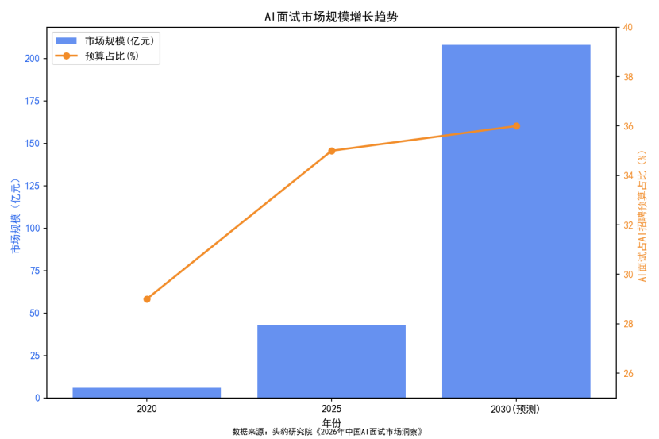
图2-1：AI面试市场规模增长趋势图
从技术演进的角度来看，AI面试的评估逻辑正在发生根本性转变。早期的AI面试主要依赖关键词匹配和简单的规则判断，评估维度较为单一。随着大模型和多模态分析技术的成熟，AI面试开始能够深度洞察候选人的真实能力和未来潜力。正如行业研究指出的，未来的AI面试官将具备多轮智能追问、情感识别和深度语义理解能力，评估维度更加丰富和精准。这种技术趋势与本项目的设计方向高度契合——系统采用DeepSeek大模型进行对话管理与内容理解，通过语音识别提取语速、停顿等客观指标，并构建知识图谱支撑智能追问，正是对“多模态分析”与“深度语义理解”趋势的具体实践。

2.1.2 企业端AI面试的普及与学生端工具的空缺
AI面试在企业招聘场景中的渗透速度正在加快。2024年春季校园招聘调研显示，超过一半的受访学生收到过AI面试邀请，其中近八成实际参加了AI面试。智联招聘的AI易面产品已服务1200余家企业，累计面试人次超百万，覆盖银行、互联网、制造等12个行业。海纳AI已为顺丰、沃尔玛、瑞幸咖啡等500强企业面试超1200万人次。用友大易的AI面试产品覆盖600+岗位类别，支持智能提问与深度追问。
然而，这一市场的参与者几乎全部是B端服务商，产品面向企业HR，用于简历初筛和标准化面试。以牛客AI面试为例，其定位明确为“技术岗刷题面试神器”，侧重于技术能力评估，但“缺少简历JD驱动的分层追问”，非技术岗位体验薄弱。智联招聘的“职悟空”虽然面向C端个人用户，但定位是“求职全流程一站式服务”，模拟面试只是其五大模块之一，并非核心功能。
这意味着，市场上缺乏一款专门面向学生群体、以模拟面试为核心功能、支持反复练习与量化反馈的C端产品。企业端的AI面试工具解决的是“如何高效筛选”，而学生端需要解决的是“如何反复练习、精准提升”。两者的产品逻辑存在本质差异。中国人民大学自主开发的“AI面试模拟”模块每月有超过400人次使用，这一数据从侧面印证了学生对模拟面试工具的潜在需求。

2.1.3 学生求职痛点为专业面试工具创造市场空间
学生的求职痛点集中在面试环节。智联招聘《2026职场人求职盲区调研报告》显示，57.6%的求职者认为“找不到自身优势、自我定位模糊”是求职最大阻碍，应届生与1-3年初阶职场人该占比接近70%。同时，51.9%的求职者已经在使用AI辅助求职，应届生使用率高达65.9%。这表明，学生群体对AI求职工具已有较高的接受度，但现有工具更多解决的是简历优化和岗位匹配问题，而非面试能力的深度训练。
从企业端的反馈来看，校招的核心痛点已经从“招不到人”转变为“招不对人”。企业反映，不少高校毕业生“专业成绩亮眼，但缺少产业一线历练，知识难以转化为实战能力”。这种“有知识无技能”的尴尬局面，恰恰是面试环节集中暴露的问题——学生知道答案，但无法在面试压力下清晰、有条理地表达出来。对于计算机相关专业的学生而言，技术岗位面试的追问深度和压力感远超课堂问答，缺乏反复练习的机会是普遍困境。

2.1.4 政策支持为教育数字化产品提供制度保障
政策层面，教育数字化已上升为国家战略。《教育发展“十五五”规划》将“高校毕业生高质量充分就业促进计划”单列，明确提出完善人才供需对接机制、支持高校设立大学生就业公共服务站等系列举措。教育部等九部门联合印发的《关于加快推进教育数字化的意见》强调“促进人工智能助力教育变革，加快形成泛在可及的终身教育体系”。
在就业服务领域，人社部也明确推动AI技术在就业服务中的应用。智联招聘的AI易面产品被作为典型案例，其六维人才评价模型已应用于银行业、互联网、电子通信、制造业等11个行业领域。中国人民大学自主开发的“智慧职业发展中心平台”包含AI面试模拟模块，面试场景涵盖各类求职热门岗位。这些政策导向和实践探索，为本项目面向高校学生的定位提供了明确的制度支撑和场景验证。

2.2目标用户群体

2.2.1 核心用户画像
本项目的核心目标用户是全国高校计算机相关专业的在校学生，覆盖本科、硕士、博士各学历层次，以本科生为主。具体特征如下：
从年级分布来看，用户以大二至研三的学生为主。大二、大三学生开始关注实习机会和求职准备，研一、研二学生面临暑期实习和秋招压力，大四和研三学生则处于求职冲刺阶段。低年级学生虽然尚未直接面临求职压力，但可以通过早期接触AI模拟面试，建立对技术岗位面试要求的认知，为后续的实习和求职做好准备。
从专业背景来看，用户主要来自计算机科学与技术、软件工程、人工智能、数据科学、信息安全等相关专业。这些专业的共同特征是技术性强、面试考察维度复杂、对口头表达能力的要求日益提高。以Java后端开发岗位为例，面试官不仅会考察基础语法，还会追问JVM内存模型、并发编程、Spring框架底层原理、MySQL索引优化等内容，同时观察候选人的逻辑思维和表达条理。
从地域分布来看，用户面向全国高校，不限于特定地区或院校层次。一线城市高校的学生面临更激烈的求职竞争，对面试训练的需求更为迫切；二三线城市高校的学生则可能缺乏优质的就业指导资源，对低成本、可随时使用的AI模拟面试工具同样有明确需求。
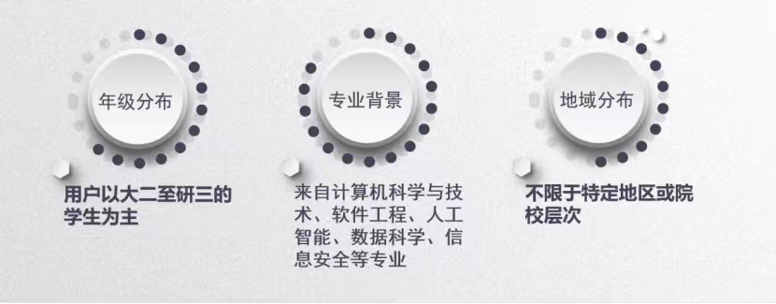
图2-2：目标用户画像示意图

2.2.2 用户使用场景
目标用户的使用场景可以从“时间节点”和“使用动机”两个维度来理解。
从时间节点来看，用户的需求集中在三个高峰期。第一个高峰期是暑期实习申请季（每年3-5月），大二、大三学生集中申请互联网公司的暑期实习，需要通过面试筛选获得实习机会。第二个高峰期是秋季校园招聘季（每年8-11月），这是应届毕业生求职的主战场，面试机会最为密集，对面试训练的需求也最为强烈。第三个高峰期是春季校园招聘季（每年3-5月），作为秋招的补充，未能拿到满意offer的学生会继续求职。
从使用动机来看，用户的典型场景包括：面试前突击练习（收到面试通知后，针对目标岗位进行模拟训练）；面试后复盘提升（面试结束后，通过系统评估分析自己的薄弱环节）；日常能力积累（非求职高峰期，通过定期模拟面试保持面试状态、积累经验）；教学辅助场景（就业指导课程中，教师引导学生使用系统进行课后练习）。

2.2.3 用户需求层次
从需求的深度来划分，目标用户的需求可以分为三个层次：
基础层：获得真实的面试体验。 学生需要的是一个能够模拟真实面试压力、支持反复练习的环境。传统的“背题”方式无法模拟面试官的追问逻辑和压力感，而本系统的多轮追问机制和语音输入方式，能够提供更接近真实面试的体验。
进阶层：获得量化的能力诊断。 学生不满足于“感觉表现不错”的模糊反馈，需要知道自己在技术水平、逻辑思维、沟通表达等维度上的具体得分，以及这些得分与目标岗位要求的差距。本系统的五维评分体系和岗位差异化权重设计，能够提供这种量化诊断。
高阶层：获得个性化的提升路径。 学生在识别出薄弱环节后，需要明确“接下来练什么、怎么练”。本系统的学习资源推荐和专项练习功能，能够基于评估结果智能推荐学习方向和练习计划，形成“练习—评估—提升”的闭环。

3 项目团队构成与整体规划

3.1团队组成与分工
本项目由五名成员协作完成，采用“技术分工+文档共建”的协作模式。团队规模虽小，但覆盖了从数据建设、算法开发、后端服务到前端界面的完整技术链路，形成了清晰的责任边界与对接机制。

3.1.1 成员分工与职责
团队分工围绕“数据层—算法层—服务层—界面层—评估层”五个层次展开，每位成员负责一个相对独立的技术模块。
1号成员：后端主程与面试状态机。 负责设计数据库结构与面试流程引擎，实现“开始面试→出题→等待回答→判断是否追问→结束→触发评估”的完整状态流转。同时负责API接口文档维护、前后端流式对话对接，以及服务器部署。1号的核心产出是后端服务框架，为其他模块提供统一的调用入口和数据存储能力。
2号成员：AI对话层与面试官人格。 负责设计“面试官人设提示词”，实现动态追问逻辑，将学生回答、上一题内容与岗位标签组装后喂给大模型生成追问。同时负责控制面试节奏，并接入知识图谱与RAG检索，支撑出题避重、追问深挖与盲区诊断。2号的核心产出是一个独立运行的对话层服务，运行于8005端口，是面试交互的直接执行者。
3号成员：AI评估与报告生成。 负责设计多维评估提示词，输入对话全文与岗位要求，输出五个维度的结构化分数。同时负责集成语音分析能力，从语音中提取语速、停顿等客观指标，生成综合报告（雷达图数据、评语、改进建议），并实现历史成绩趋势计算。3号的核心产出是评估能力，已整合进AI对话与评估层（8005服务），为整个系统提供“面试结果量化”能力。此外，3号还负责统筹项目文档的撰写与整合。
4号成员：前端全栈开发。 负责实现语音录制组件、流式对话界面、报告页面（雷达图、成长曲线、分数卡片），以及语音播放功能。4号的核心产出是用户直接交互的Web界面，覆盖移动端与电脑端的响应式布局，交付的是可直接对接主后端8001的Vue 3应用，包含页面与组件、语音录制与识别组件、面试对话界面、报告页（雷达图、成长曲线、分数卡片）、语音合成播放交互，以及移动端与桌面端的响应式适配。
5号成员：知识库构建与测试。 负责整理五个岗位的面试题库，标注难度和参考答案，并将题库向量化存入向量数据库，编写RAG检索接口供2号调用。同时负责全流程功能测试与前端样式辅助调整。5号的核心产出是支撑面试出题与追问的底层数据基础，包括5012道结构化题目与74011条RAG语义条目。
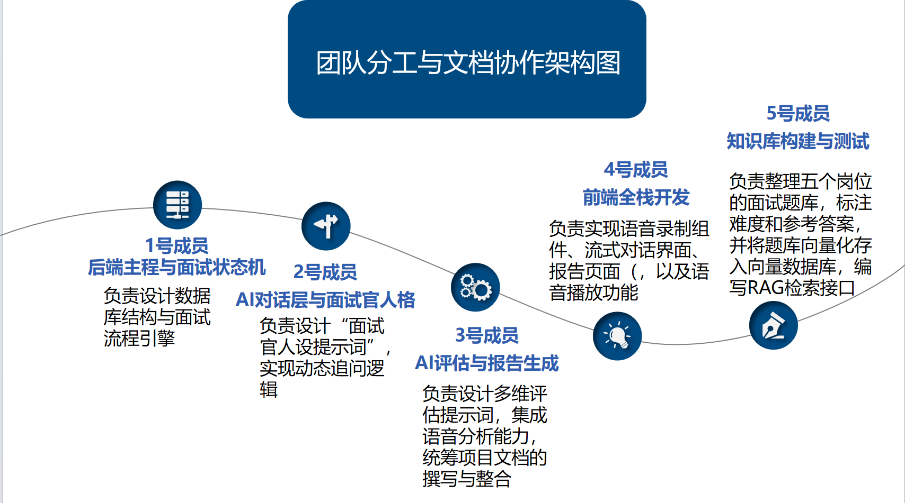
图3-1：团队分工与文档协作架构图

3.1.2 协作机制与对接规范
团队采用“接口契约先行”的协作原则。在正式开发前，统一编写了API文档，定义了前后端之间、各模块之间的数据格式与调用方式。所有成员按照API文档的约定开发各自模块，确保并行开发时不会出现“连不上”的问题。
具体对接关系如下：
·2号的对话层通过HTTP接口与1号的后端服务通信
·3号的评估服务由1号在面试结束时调用，传入完整问答记录，返回结构化报告
·4号的前端通过1号提供的API获取岗位列表、提交答案、获取报告
·5号的RAG检索服务通过HTTP接口供2号调用，实现语义检索与追问素材获取。
前端不直接访问2号对话层、3号评估服务与5号RAG服务，所有请求经主后端转发。后端未就绪时，前端通过USE_MOCK开关用localStorage模拟数据独立开发，联调阶段切换为真接口，切换只改一处配置。字段变更由1号更新API文档，前端同步调整

团队还建立了“文档同步更新”的机制。每当接口字段发生变化，1号会更新API文档并在群内通知，其他成员据此调整自己的实现。项目采用Git进行版本管理，各成员在独立分支开发，通过合并请求完成代码集成。

3.2 计算机技术学科优势

3.2.1 技术栈与专业能力的匹配
本项目的技术选型与计算机相关专业的课程体系高度契合，团队成员在开发过程中能够将课堂所学直接应用于工程实践。
在后端开发方面，项目使用Python Flask/FastAPI构建服务，与“Web开发技术”“软件工程”等课程内容直接对应。数据库设计涉及MySQL表结构设计、索引优化、事务管理等知识点，与“数据库系统原理”课程紧密关联。AI对话层的大模型调用、提示词工程、RAG检索增强生成等技术，与“人工智能导论”“自然语言处理”等课程方向一致。前端开发使用的Vue 3框架、响应式布局、ECharts数据可视化，对应“人机交互”“Web前端开发”等课程内容。知识图谱的构建与查询涉及图数据库、实体关系抽取等知识点，与“数据挖掘”“知识工程”等课程方向相关。

3.2.2 工程实践能力的培养
项目开发过程本身就是一次完整的软件工程实践。团队经历了需求分析、系统设计、编码实现、测试验证、部署运维等完整开发周期，涵盖了“软件工程”课程中强调的各个阶段。
在需求分析阶段，团队通过调研大厂真实面试流程、分析学生求职痛点，明确了系统的功能边界。在系统设计阶段，团队讨论了前后端分离架构、微服务拆分、接口契约设计等工程问题。在编码实现阶段，团队成员遇到了并发竞态、大模型调用超时、JSON解析失败等真实工程问题，并通过调试工具和日志分析逐一解决。在测试验证阶段，团队编写了覆盖核心流程的测试用例，并在多种开关组合下验证系统行为的一致性。
这些经历使团队成员对“需求→设计→实现→验证”的完整工程链路有了切身体会，也为未来从事软件开发工作积累了实战经验。

3.2.3 学科交叉优势
本项目涉及多个计算机子领域的交叉融合，体现了计算机技术学科的综合性特征。
人工智能与软件工程的交叉体现在系统使用大模型进行对话生成与内容评估，同时需要软件工程的方法论来保证系统的可靠性、可维护性和可扩展性。例如，评估服务在处理大模型返回结果时，需要做字段校验、异常兜底、超时降级等工程处理，而非简单的“调API”。
数据工程与前端可视化的交叉体现在5号构建的题库与RAG索引涉及数据清洗、向量化、检索优化等数据工程技能，而4号的前端需要将评估结果以雷达图、成长曲线等形式可视化呈现。两端的对接需要清晰的数据契约和接口设计。
语音技术与交互设计的交叉体现在语音识别模块涉及音频处理与ASR技术，而语音交互界面的设计需要考虑按住说话、实时反馈、错误降级等用户体验问题。
这种多领域交叉的特征，使得项目不仅是一个“AI应用”，更是一个涵盖数据、算法、服务、界面的完整技术系统。

3.3 项目规划

3.3.1 总体实施路线
项目按照“基础设施→核心功能→能力增强→闭环完善”的四个阶段推进，每个阶段有明确的目标产出。
第一阶段：基础设施搭建。 完成数据库设计、API接口文档编写、前端页面框架搭建、题库数据整理。这一阶段的目标是“让系统能跑起来”——前端能展示岗位列表，后端能创建面试会话，数据库能存储问答记录。
第二阶段：核心功能实现。 完成AI面试官的出题与追问逻辑、评估服务的五维评分与报告生成、前端面试对话室与报告页面的开发。这一阶段的目标是“让面试能完整走通”——学生选择岗位后，能完成一场完整的模拟面试，并在结束后看到评估报告。
第三阶段：能力增强。 接入知识图谱、RAG检索增强、语音分析、学习资源推荐与专项练习。这一阶段的目标是“让系统更智能”——面试官能根据学生回答动态调整追问方向，评估报告能提供更精准的诊断，系统能推荐针对性的提升路径。
第四阶段：闭环完善。 实现成长档案、面试官风格三档、简历输入、参考答案与考点讲解等出口。这一阶段的目标是“形成练习—评估—提升的闭环”——学生不仅能完成单次面试，还能追踪自己的长期进步，获取学习材料进行针对性提升。
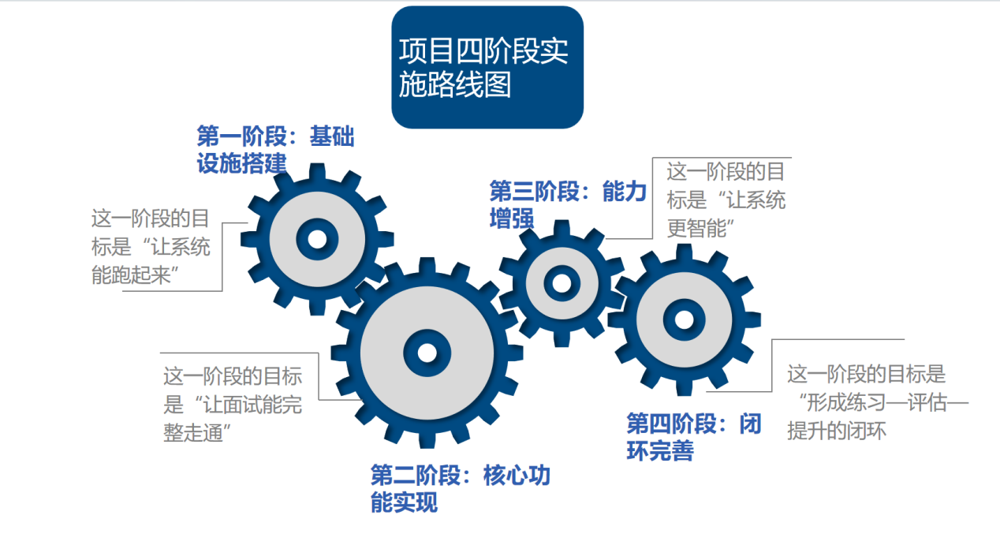
图3-2：项目四阶段实施路线图

3.3.2 文档与交付规划
项目文档按照“技术文档+商业文档+答辩材料”三类并行推进。
技术文档包括API接口文档、评估Prompt设计文档、题库结构说明、部署与排障说明。这些文档记录了系统的技术细节，是团队协作的基础，也是后续维护和扩展的依据。
商业与答辩文档包括项目概要介绍、项目简介PPT、详细方案文档。这些文档面向评委和潜在用户，需要清晰阐述项目背景、技术方案、市场价值和创新点。由3号成员统筹撰写，其他成员提供各自模块的素材。
交付材料包括项目演示视频、本地知识库资料、试用说明。演示视频需要展示完整的面试流程和评估报告，本地知识库资料需要包含题库与RAG索引的说明。

3.3.3 时间节点与里程碑
项目从启动到提交，经历了多个关键节点。在开发启动阶段，团队完成了分工确认、技术选型、API文档初稿。在核心开发阶段，各模块并行开发，通过联调逐步打通“前端→后端→对话层→评估层”的完整链路。在能力增强阶段，知识图谱、RAG、语音分析等功能陆续接入。在收尾阶段，团队进行全流程测试、文档完善、演示材料准备。
对于后续可能的推广或参赛，团队规划了“校内试点→功能迭代→商业化探索”的路径。校内试点可以选择计算机相关专业的就业指导课程作为场景，收集学生使用反馈。功能迭代根据反馈优化面试流程、丰富题库、提升评估精度。商业化探索则从“免费基础功能+增值服务”的模式起步，逐步验证学生知识付费的意愿与转化路径。

4 系统总体设计

4.1 系统架构

4.1.1 整体架构设计
本系统采用前后端分离的微服务架构，各模块通过HTTP接口协作，整体分为六层。
（1）前端展示层
基于Vue 3与Vite构建，负责页面渲染与用户交互。前端不涉及后端内部各服务的地址与调用方式，所有请求统一走主后端8001。路由采用hash模式，因为后端静态目录未配置SPA fallback，history模式下刷新子路径会返回404。前后端约定统一响应格式，请求层集中处理鉴权头附加、超时放宽与错误码分支。
（2）主后端服务层
运行于8001端口，负责用户认证、面试流程管理、报告存储与接口路由，是整个系统的协调中心。前端所有请求统一经由主后端转发，主后端调用内部服务后聚合结果返回。
（3）AI对话与评估层
运行于8005端口，负责题库、检索、追问、评分与多模态分析。该层只暴露必要的结构化字段和评分结果，不暴露模型密钥、完整得分点或内部提示词。
（4）RAG检索服务
接收查询文本与岗位过滤条件，返回语义相关的题目片段，为面试官提供出题与追问的检索支撑。
（5）知识图谱与题库数据层
作为底层支撑，为出题避重、追问深挖、盲区诊断提供结构化知识。
（6）服务间通信
各服务之间通过HTTP接口通信，采用统一的响应格式。主后端调用AI对话与评估层时，将完整问答记录、岗位代码、音频地址一并传入；调用面试官服务时，传入岗位、当前轮次、历史对话，面试官服务返回下一题或追问内容。
（7）一场面试的数据流转
用户选岗并点击开始面试后，前端调用主后端创建会话，主后端调用AI面试官服务获取开场题。用户作答后，答案提交到主后端，主后端再次调用面试官服务判断追问或换题。这个循环持续到面试结束，主后端调用AI评估服务，传入完整问答记录，评估服务返回五维报告，主后端存储报告，前端通过报告接口获取并展示。
（8）两条面试链路
系统支持两条面试链路。默认链路为7轮制，即1道开场题加最多6轮追问；委托AI对话层链路为10题制。两条链路在开场时确定并写入面试记录，整场只读，中途不切换。
（9）知识图谱与RAG的位置
知识图谱与RAG检索在后台为面试官服务提供支撑，不直接参与前端交互。

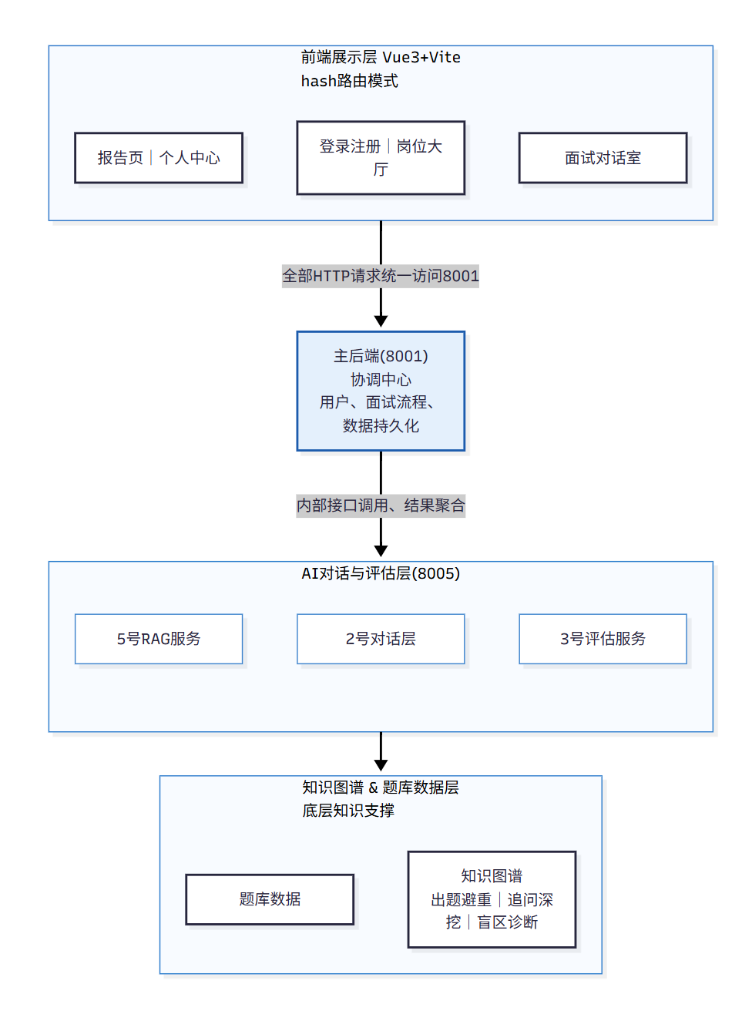
图4-1 整体架构设计示意图

4.1.2 服务间通信与数据流转
各服务之间通过HTTP接口进行通信，采用统一的响应格式。主后端调用AI对话与评估层（8005）的评估接口时，将完整的问答记录、岗位代码、音频地址等信息一并传入，评估层调用大模型生成报告后返回主后端调用面试官服务时，传入岗位、当前轮次、历史对话等信息，面试官服务返回下一道题或追问内容。RAG检索服务接收查询文本与岗位过滤条件，返回语义相关的题目片段。
从数据流的角度来看，一场完整面试的数据流转包含以下环节。用户在前端选择岗位并点击开始面试后，前端调用主后端的创建面试接口，主后端创建会话并调用AI面试官服务获取开场题。前端展示题目，用户通过文本或语音作答，答案提交到主后端，主后端再次调用AI面试官服务判断是否追问或换新题。系统支持两条面试链路：默认链路为7轮制（1道开场题加最多6轮追问），委托AI对话层链路为10题制。两条链路在开场时确定并写入面试记录，整场只读，中途不切换。这个循环持续到面试结束，主后端调用AI评估服务，传入完整问答记录。评估服务调用DeepSeek生成五维报告并返回，主后端存储报告，前端通过报告接口获取并展示。整个流程中，知识图谱与RAG检索在后台为面试官服务提供支撑，不直接参与前端交互。
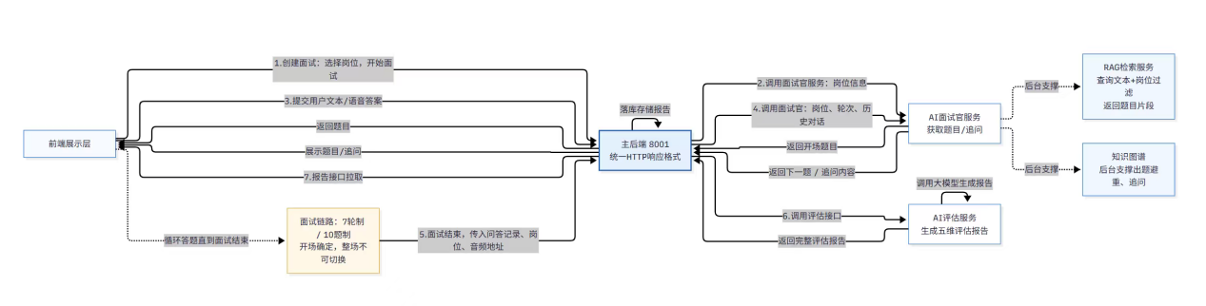
图4-2 数据流转示意图

4.1.3 关键设计决策
在架构设计过程中，团队做出了几个关键决策。第一个决策是采用前后端分离架构，而不是传统的服务端渲染。这一决策的出发点是：前端需要支持移动端与电脑端的响应式布局，且交互复杂度较高（流式对话、实时语音识别、报告可视化），前后端分离能够更好地支持这些需求。第二个决策是将AI对话与评估能力独立为一个服务层（8005），而不是嵌入主后端。这是因为评估环节需要调用大模型，耗时较长且可能超时，独立成层可以避免阻塞主后端的其他请求，也便于独立优化评估逻辑第三个决策是保留原始题库的只读性，题库由5号统一维护，其他服务只能读取不能修改，确保数据的唯一真值源。

4.2 模块划分
系统在模块划分上分为六个部分。前端模块由4号负责，按职责分四层。页面层包含14个页面与1个设置组件，覆盖登录注册、选入页、岗位大厅、面试对话室、报告页、问答历史、分享页、个人中心、简历页、题库中心等场景；组件层封装图标、Toast、确认弹窗、设置卡片、摄像头状态等可复用单元；API层按业务拆分为9个子模块，每个模块用USE_MOCK区分Mock与真接口两条分支；基础设施层包含请求封装、路由守卫、组合式函数与设计token。主后端模块由1号负责，包含用户认证、面试流程管理、报告存储与接口路由。AI面试官模块由2号负责，包含出题、追问、节奏控制、知识图谱查询与RAG检索。AI评估模块由3号负责，包含五维评分、语音分析、报告生成与成长曲线计算。题库与RAG模块由5号负责，包含题库建设、向量化存储与检索接口。后台管理模块由1.4号负责，包含数据的增删改查。
各模块之间通过约定好的接口通信，接口契约集中在API文档中维护。这种“接口先行”的协作方式确保了并行开发时不会产生冲突。每个模块都有明确的输入输出定义，模块内部的实现细节对外部透明，便于独立开发与测试。
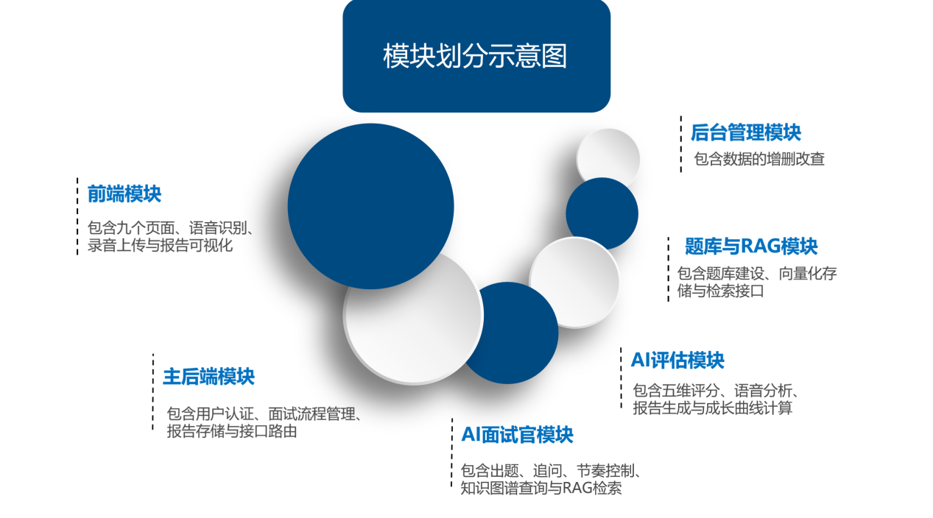
图4-3：系统整体架构图

4.3 技术栈选型

4.3.1 前端技术栈
前端选择Vue 3与Vite的组合，数据可视化使用ECharts。语音识别使用Vosk-Browser，运行于浏览器本地，不依赖网络，也不占用服务端资源。录音使用浏览器原生的MediaRecorder，产出的webm格式后端上传接口直接支持。姿态分析使用MediaPipe Tasks Vision，在本地提取关键点。路由采用Vue Router的hash模式，避免history模式下刷新子路径404。请求层使用Axios封装，统一处理鉴权、超时与错误码。样式通过CSS变量集中管理，黑灰白主色调，图标统一使用Lucide。主要考虑是组合式API能显著提升开发效率，Vite的构建速度远快于传统方案。数据可视化使用ECharts，雷达图与成长曲线的实现成熟稳定，配置灵活。语音识别采用在线ASR与本地SenseVoice双线结构。在线ASR使用阿里云DashScope的qwen-audio-3.1-asr-flash模型，提供高精度转写；本地SenseVoice提供隐私兜底，在考生未授权或在线服务不可用时自动接管。录音使用浏览器原生的MediaRecorder，无需额外依赖，录制的webm格式与后端上传接口兼容。状态管理使用Pinia，相比Vuex更简洁，对TypeScript支持更好。

4.3.2 后端技术栈
主后端与AI面试官服务选择FastAPI，主要考虑是异步性能好、自带Swagger文档、与Python生态兼容性高。AI对话与评估层（8005）选择FastAPI，主要考虑是异步性能好、自带Swagger文档、与Python生态兼容性高。评估逻辑作为该服务层的一部分，与出题、追问、检索共享同一个进程和接口框架。数据库使用MySQL，用于存储用户信息、面试记录、问答详情与评估报告。会话存储采用内存方式，配合TTL回收与容量上限，避免长时间运行导致内存泄漏。

4.3.3 AI与数据技术栈
向量库使用ChromaDB配合bge-m3模型，bge-m3是多语言向量模型，对中文面试场景的语义召回效果较好。精排使用bge-reranker-v2-m3交叉编码器，在召回结果中筛选最相关的片段。语音转写采用在线ASR与本地SenseVoice双线结构。在线ASR使用阿里云DashScope，本地SenseVoice使用sherpa-onnx部署，模型标签为sensevoice-small-int8。知识图谱方案规划使用Neo4j，其Cypher查询语言对图结构友好，适合表达岗位-技能-知识点之间的复杂关系。大模型采用Qwen与DeepSeek双模型协作，Qwen负责客观事实核验，DeepSeek负责主观五维评价与判档，通过API调用，模型名与密钥统一在配置文件中管理。知识图谱当前使用networkx构建，规划未来迁移至Neo4j以提升复杂查询能力。

4.3.4 技术选型的权衡
在技术选型过程中，团队权衡了多个因素。性能与开发效率的权衡体现在：主后端与AI对话评估层统一选择FastAPI，兼顾异步性能与开发效率。评估逻辑作为该服务层的一部分，与出题、追问、检索共享同一个接口框架，不再单独维护一个轻量服务。功能与成本的权衡体现在：自建大模型能力强大但成本高昂，调用API的方式虽然依赖外部服务，但成本可控且迭代快速。成熟度与创新性的权衡体现在：Neo4j是成熟的图数据库方案，学习成本较高但长期维护性好；ChromaDB轻量易用，适合快速验证。这些权衡的出发点都是“在有限资源下最大化项目价值”。

4.4 数据流设计

4.4.1 面试流程数据流
一场完整面试的数据流转包含八个环节。用户在前端选择岗位后，前端调用主后端创建面试会话，主后端生成会话ID并返回岗位权重、题目总数等信息。前端调用主后端获取第一题，主后端调用AI面试官服务，面试官服务从题库中抽取开场题并返回。用户通过文本或语音作答，前端将答案提交到主后端，主后端调用AI面试官服务判断是否追问。如果追问，面试官服务生成追问内容并返回；如果换新题，面试官服务按阶段选择下一题。循环持续到本轮面试的轮数上限（默认链路7轮，对话层链路10题），主后端调用AI评估服务，传入完整问答记录。评估环节调用Qwen做客观事实核验、调用DeepSeek做主观五维评价，两条线合成最终分数后返回给主后端存储，前端通过报告接口获取并展示。
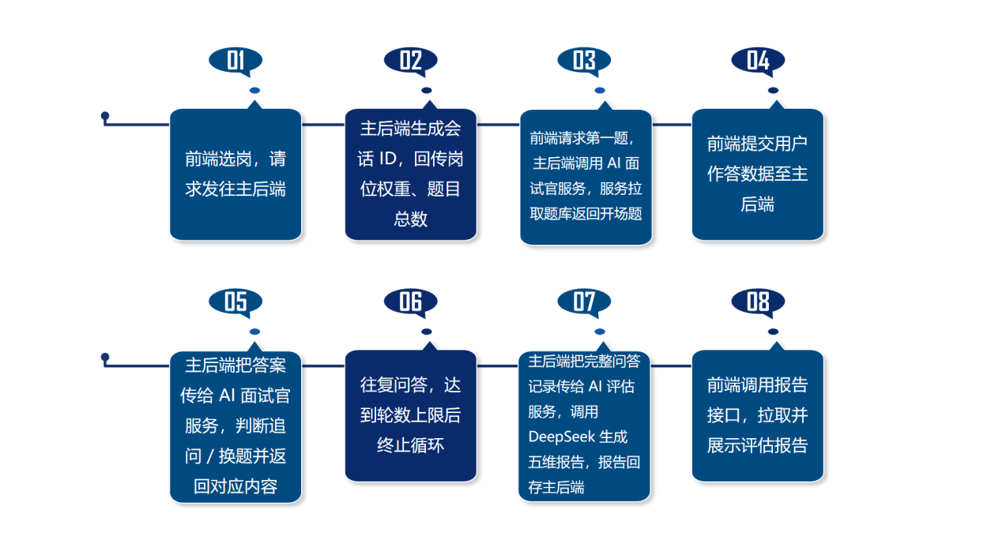
图4-2：面试流程数据流转图

4.4.2 评估报告数据流
评估报告的数据流转分为三个阶段。
（1）输入阶段
评估服务接收岗位代码与问答列表，每条问答记录包含轮次、题目、回答、音频地址，以及可选的评分素材（基础得分点、进阶得分点、校准锚点）。
（2）处理阶段
评估服务将问答记录拼接成对话文本，注入岗位信息与评分标准，组装成结构化提示词，调用Qwen做客观事实核验、调用DeepSeek做主观五维评价，两条线合成最终分数。同时，评估服务从音频地址下载录音，调用语音分析提取语速、停顿等客观指标，作为表达能力的证据。
（3）输出阶段
评估服务将大模型的评分与语音指标合并，计算加权总分，返回包含五维分数、综合评语、优点、不足、改进建议的结构化报告。
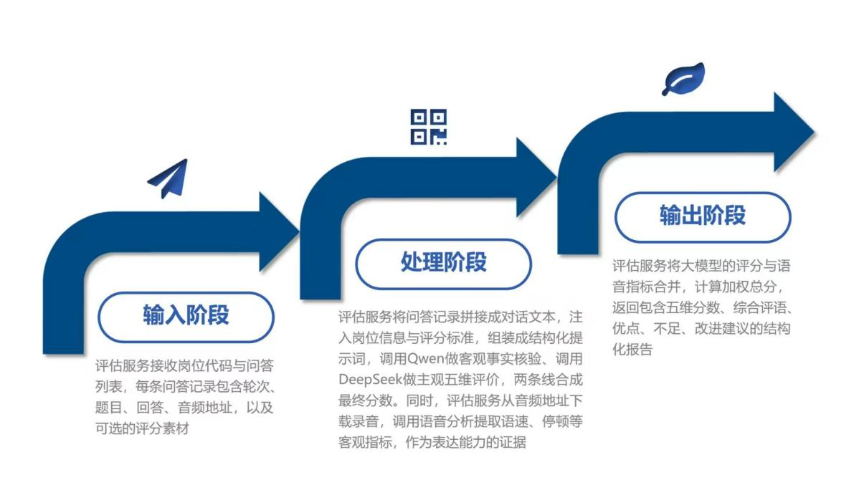
图4-3：评估服务数据流图

4.4.3 成长档案数据流
成长档案的数据流转采用“摘要+聚合”的设计。每次面试结束时，主后端生成一份成绩单摘要，包含场次信息、五维分数、各轮次的问答题号、各知识点的掌握情况。摘要存储在数据库中，按用户维度归档。当需要展示成长档案时，主后端将若干份摘要一起发送到聚合接口，返回错题本、考点地图、历史成绩、提升路径四份视图。这种设计使得跨场次的数据聚合不需要在每次面试时实时计算，而是按需触发，降低了系统的日常负载。

4.5 接口设计

4.5.1 接口设计原则
接口设计遵循RESTful风格，统一前缀为/api/v1，统一响应格式为包含code、message、data三个字段的JSON结构。所有需要认证的接口携带Bearer Token，Token在登录后获取并存储在localStorage中。错误码采用分类设计，0表示成功，40000系列表示参数或业务规则错误，40100表示未登录或Token过期，40900表示状态冲突，50000表示服务器内部错误。

4.5.2 核心接口分类
核心接口分为五类。认证类包含注册、登录、获取当前用户信息，注册时支持选择目标岗位与填写学号。面试类包含开始面试、提交答案、主动结束面试、获取面试详情，其中提交答案接口返回下一题或面试结束标志。轮数上限由部署级配置 DIALOGUE_ENGINE 决定：默认链路7轮，对话层链路10题。报告类包含获取单次报告、获取最近建议、获取成长曲线、获取成长档案，支持前端展示雷达图与折线图。上传类包含录音上传与语音转写，语音转写接口接收音频文件，返回转写文本与时间戳。评估类是内部接口，整合在AI对话与评估层（8005）中，仅供主后端调用，接收岗位代码与问答列表，返回五维评估报告。

图4-4：核心接口分类图

4.5.3 接口契约的稳定性
接口契约的设计遵循“只增不改”原则。所有新功能通过新增字段实现，不修改已有字段的名称、类型或语义。例如，当评估维度从四个扩展为五个时，新增了adaptability_score字段，原有的tech_score、logic_score等字段保持不变。当岗位数量从两个扩展到五个时，岗位代码从枚举值改为动态下发，但接口的请求格式与响应格式没有变化。这种设计使得前端与调用方不需要因为后端的功能升级而频繁修改代码。

4.5.4 流式接口设计
面试对话室调用后端的提交答案接口，一次请求返回本轮结果与下一题。提交答案后，前端根据响应中的finished字段决定后续动作：为false时，将next_question渲染到对话气泡，题号按current_round更新；为true时，响应携带report，前端跳转报告页。下一题随交卷响应一同返回，前端不再单独发起“取下一题”请求，减少一次网络交互。需要说明的是，本项目最终采用的是一次请求返回本轮结果与下一题的方式，而不是早期规划中的SSE流式接口。

5 数据预处理

5.1.1数据来源三个层次

本项目的数据来源分为三个层次，分别对应面试出题、评估参考与能力诊断三类需求。
（1）面试题库数据
这是系统最核心的数据资产。题库素材来自三个渠道：一是GitHub上的开源面试仓库，包括JavaGuide、advanced-java、CS-Notes、JavaFamily、leetcode-master、system-design-primer等二十余个高星项目，这些仓库积累了社区多年沉淀的面试题与解答；二是从大厂真实面试流程中整理的题目，参考了字节跳动、阿里巴巴、百度等企业的技术面试问法；三是由团队成员根据岗位技术栈和常见考点补充编写的原创题目。这些素材经过提取、清洗、分类、标注后，形成了结构化的岗位题库。
（2）岗位与知识点数据
题库中的每道题都关联了所属岗位、题型分类、难度等级、面试阶段、考点优先级、知识点标签等元数据。这些元数据构成了岗位、技能、知识点之间的关联网络，是知识图谱构建的基础。例如，一道关于HashMap的题目会关联“Java基础”技能和“集合框架”知识点，难度标记为“中级”，面试阶段为“核心考察”。
（3）面试过程数据
这是系统运行过程中动态产生的数据，包括用户信息、面试会话、问答记录、评估报告、语音特征、成长档案等。这些数据存储在数据库中，用于生成评估报告、展示成长曲线、推荐学习资源。

5.1.2 题库规模与岗位分布
题库目前覆盖五个技术岗位，合计5012道题。各岗位题量分布如下。
表5-1-2题库数量分布
岗位 | 题量
Java后端开发工程师 | 2146
Web前端开发工程师 | 734
测试开发工程师 | 667
算法工程师 | 655
系统设计工程师 | 810
合计 | 5012

每道题包含18个字段，涵盖基础元数据、内容字段、追问机制、评分体系与关联知识点五大类。在题库基础上，RAG知识库扩展出74011条语义条目，平均每题14.8条。知识图谱包含14522个节点、56308条边、1340个知识点。

5.1.3 数据分布标准
题库的题型、难度、考点优先级按统一比例标准分布。每个岗位独立执行分类占比。
表5-1-3 题型分布占比
维度 | 类别 | 占比
题型 | 技术知识题 | 55%~60%
题型 | 场景应用题 | 18%~22%
题型 | 项目经历题 | 10%~12%
题型 | 行为素质题 | 8%~10%
难度 | easy | 30%~35%
难度 | medium | 50%~55%
难度 | hard | 10%~15%
考点优先级 | 高频必考题 | 30%~40%
考点优先级 | 常规题 | 50%~60%
考点优先级 | 拓展题 | 5%~10%

5.1.4 数据质量的初步问题
在数据质量的初步评估中，团队发现原始素材存在三个典型问题。
（1）格式不统一
不同GitHub仓库的Markdown结构差异较大，有的用二级标题分隔题目，有的用加粗文本，有的用列表。
（2）质量参差不齐
部分题目的答案过于简略，或者存在口语化表达、拼接痕迹。
（3）分类模糊
同一道题可能同时属于多个知识点，需要人工判断归类。
这些问题在后续的清洗与预处理阶段得到了系统性解决。

5.2数据清洗与预处理
数据清洗的第一步是格式标准化。团队编写了提取脚本，从Markdown文档中识别“面试题、常见问题、考点”等板块，自动提取题目与答案素材。提取过程中，脚本需要处理多种Markdown格式，包括一级标题、二级标题、加粗文本、无序列表、有序列表、引用块等。对于结构不清晰的文档，采用正则表达式匹配题目特征，如以问号结尾、以“请简述”“请解释”“请对比”等动词开头。提取后的数据统一转换为JSON结构化格式，每道题包含题目ID、所属岗位、题型分类、难度等级、面试阶段、知识点标签、题目内容、关键得分点、评分标准、参考答案、追问路径等字段。这种结构化表示便于后续的检索、筛选与评估。
格式标准化解决了“能不能用”的问题，内容精修则解决“好不好用”的问题。团队对每道题的答案进行了多轮人工精修，重点处理三类问题。第一类是答案过于简略，部分开源仓库的答案只有一两句话，无法作为评估参考，团队补充了完整的参考答案，平均长度从最初的几十字提升到570至760字。第二类是口语化与拼接痕迹，早期从开源仓库提取的答案存在口语化表达、中英文混杂、段落拼接生硬等问题，团队逐题修订，统一了专业术语的使用，规范了表述风格。第三类是得分点与追问路径的补充，每道题新增了结构化的得分点，分为基础得分点、进阶得分点两档，并附有单题校准锚点，同时补充了L1基础追问、L2递进追问、L3拓展追问三层追问路径与降级策略。
在RAG知识库建设过程中，团队发现同一题目下存在完全重复的语义变体条目。这些重复条目由不同生成批次产生，属于冗余数据。团队编写了去重脚本，按精确重复清单进行删除，共删除1004条重复条目，去重后RAG条目为74011条，与向量库条数完全一致。一致性校验覆盖多个维度：条数校验、原题ID绑定校验、岗位与题型与难度一致性校验、答案长度校验、占位符校验。团队还进行了抽样人工比对，按比例抽检追问与答案的一致性，确保修复后的数据符合质量要求。
完成清洗的数据进入向量化阶段。Embedding模型选用BAAI/bge-m3，这是一款多语言向量模型，最大序列长度512，对中文语义的表示能力较强。向量数据库选用ChromaDB，collection命名为a11_interview_kb_v5v2，库目录约680MB。向量化过程中，团队采用了断点续跑机制，用完成标记文件记录已完成文件，避免因中断导致重复计算。全部文件向量化完成后，团队进行了HNSW索引全量重建，修复了305条未进索引的异常数据，确保全部74011条可被检索。
检索采用两段式流程。第一段是召回，使用bge-m3粗召回，取语义相近的Top-20条目。第二段是精排，使用bge-reranker-v2-m3交叉编码器对召回结果重排，取Top-3。重排后按原题ID去重，保证返回的三条属于不同题目。这种两段式设计兼顾了召回率与精确度：粗召回阶段追求“不漏”，把可能相关的条目都捞回来；精排阶段追求“不错”，用交叉编码器更精细地计算相关性；去重策略则确保返回结果的多样性，避免同一道题的多个变体占满结果。

6 核心功能实现模块

6.1 AI面试官模块
AI面试官模块是模拟面试系统中的“交互执行者”，负责在面试过程中完成题目选择、追问决策、语音读题与结果返回。与6.2节所述的面试流程引擎不同，流程引擎关注“何时开始、何时追问、何时结束、如何落库”，而AI面试官模块关注“问什么、怎么问、问多深”。二者相互配合：流程引擎管理面试生命周期，AI面试官模块管理单轮问答的内容生成与交互行为。

6.1.1 模块定位与设计目标
AI面试官模块的具体实现是 07_interview_session.py（v11），对外提供 /interview/* 接口，内部维护会话状态，调用检索能力（内部代号“05服务”，已整合进8005服务）完成候选题目召回，调用知识图谱完成出题避重与追问支撑，并通过TTS模块实现语音读题。其设计目标包括岗位化出题（根据目标岗位过滤候选题目，保证题目与岗位要求匹配）、阶段化控难（按照“开场热身—核心考察—深度压轴”三阶段控制题量与难度）、智能追问（基于基础得分点与进阶得分点的命中情况，动态决定追问深度）、语音交互（支持TTS语音读题，并在HTTP接口中返回音频URL）、知识图谱避重（利用知识点重叠度过滤连续同质题，提升面试覆盖面）、容错降级（当RAG评分接口不可用时，退化为关键词匹配，保证面试流程不中断）。

6.1.2 模块架构与数据流
AI面试官模块位于主后端与RAG服务、知识图谱、TTS模块之间。数据流包含九个环节。前端或主后端调用 /interview/start 创建面试会话。调用 /interview/next 获取下一题，会话服务向05 RAG服务发起 /rag/search 请求，召回候选题目。会话服务对候选题目执行过滤链：未问过、岗位匹配、题型匹配、质量过滤、难度匹配。若知识图谱已加载，则根据上一题知识点计算重叠度，过滤重复度较高的题目。直接取05服务精排后的Top1作为当前题，不再在本地加载reranker二次精排。生成题目返回，并在需要时调用TTS生成音频URL。考生提交答案后，调用 /interview/answer。会话服务拆分基础得分点与进阶得分点，先做关键词快速命中，再调用05服务 /rag/score 进行语义匹配。根据得分点命中率决定下一步动作：L1、L2、L3追问或降级引导。返回评分、命中内容、下一步动作、追问内容及追问音频URL。
模块核心组件包括会话状态管理（InterviewSession，维护会话ID、已问题目、历史记录、当前题目、追问次数）、候选召回（fetch_candidates()，调用05服务 /rag/search 获取候选题目）、知识图谱避重（KG_QUESTIONS、last_kps，基于知识点重叠度过滤连续同质题）、质量过滤（_QUALITY，过滤得分点过少或降级策略模板化的题目）、得分点匹配（_match_points()，关键词命中加调用05 /rag/score 语义打分）、追问决策（submit_answer()，根据基础与进阶命中率选择L1/L2/L3/degrade）、语音读题（TTSReader、_gen_tts_url()，生成并返回题目或追问的音频URL）。
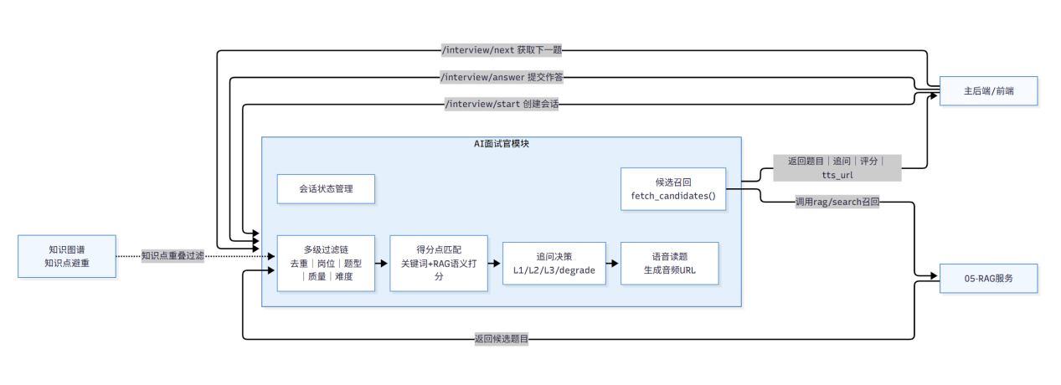
图6-1 模块架构

6.1.3 阶段化出题策略
AI面试官模块将一场面试划分为三个阶段，并为每个阶段配置题量与难度集合。开场热身阶段3题，难度为easy，目标是帮助考生进入状态、覆盖基础知识点。核心考察阶段5题，难度为medium，目标是考察岗位核心能力与知识深度。深度压轴阶段2题，难度为hard，目标是通过高难度问题区分候选人水平。
对应代码中通过 STAGE_RULES 与 STAGE_DIFFICULTY 控制。当前阶段由已问题目数量 q_count 推导，保证面试节奏稳定。若某阶段无符合难度的题目，系统会逐级放宽过滤条件，避免面试中断。
出题时，会话服务首先构造查询文本，默认使用 query_hint，若未提供则使用岗位名称或“面试题”。随后调用05 RAG服务 /rag/search，请求参数中设置 mode="select"、top=200，以获取足够多的候选题目。05服务返回的结果已经按精排分数降序排列，因此AI面试官模块直接沿用该顺序，不再本地加载CrossEncoder进行二次精排。这一改动减少了重复计算与模型加载开销，也避免了本地reranker与05服务评分口径不一致的问题。

6.1.4 候选题目过滤链
为在大量候选题中选出最合适的一道题，AI面试官模块设计了逐级过滤链。每一级过滤后若仍有候选，则进入下一级；若某一级为空，则自动放宽条件，回退到上一级候选池。
第一级是原题ID未出现在 asked_pids 中，防止重复出题。第二级是岗位与当前面试岗位一致，保证岗位匹配。第三级是题型属于“技术知识题”或“场景应用题”，保证主链路题型可控。第四级是质量过滤通过，过滤得分点过少或降级策略模板化的题目。第五级是难度属于当前阶段难度集合，控制面试节奏与区分度。
质量过滤规则包括：基础得分点数量小于2且进阶得分点小于1的题目视为低质量；降级策略中若出现“第一步：……的输入是什么”等模板化表达，也视为低质量。通过质量过滤后，题目才进入最终候选池。
若知识图谱已加载，系统会进一步执行知识点避重。具体做法是：取出上一题的知识点集合 last_kps，对候选题目计算其知识点集合与上一题的重叠率。若重叠率大于等于0.6，则跳过该题，避免连续两题考察同一知识点。该策略在Java、Web等知识点密集的岗位中尤为重要，可显著提升面试覆盖广度。

6.1.5 追问策略与得分点匹配
追问是AI面试官模块的核心能力。系统不是简单地“答完换题”，而是根据考生回答质量决定是否继续深挖、降级引导或进入下一题。
每道题在题库中配有基础得分点与进阶得分点。基础得分点代表回答该题必须命中的核心要点，进阶得分点代表能体现深度理解的拓展要点。提交答案时，会话服务先对得分点文本按行拆分，过滤标题行、编号行和过短行，得到结构化得分点列表。
得分点匹配采用“关键词快速命中加语义评分”两段式策略。关键词快速命中阶段，提取得分点中的中文词与英文标识符，若考生回答中命中数量达到阈值，则直接判定该得分点命中。语义评分阶段，对未命中的得分点，将考生完整回答及分句分别与得分点组成 (segment, point) 对，调用05服务 /rag/score 接口进行语义打分，若最高分达到0.60，则判定该得分点命中。降级兜底阶段，若05评分接口不可用，则只使用关键词命中结果，保证评分流程不中断。
命中率计算采用加权方式：基础得分点占60%，进阶得分点占40%。若基础命中率与进阶命中率均达到极高阈值，则允许接近满分；否则总分封顶95分，以避免过度虚高。
追问动作根据基础命中率与进阶命中率决定。基础命中率不低于0.7且进阶命中率不低于0.5时，动作为L3，追问方向为生产环境踩坑、排查与预防。基础命中率不低于0.7时，动作为L2，追问方向为实际项目设计、方案取舍。基础命中率不低于0.3时，动作为L1，追问方向为核心机制、关键步骤。基础命中率低于0.3时，动作为degrade，降级引导，换角度提问。跳过、不会、答非所问时，动作为degrade，降级引导，最多追问2次后换题。
若题库中的追问模板过于泛化，例如出现“你之前了解过吗”“我们一起把它理清楚”等表达，系统会调用 _build_dynamic_followup() 动态生成更贴合当前题目与知识点的追问。例如降级时会围绕缺失得分点提问，L1会追问核心机制，L2会追问项目设计与取舍，L3会追问生产环境风险。
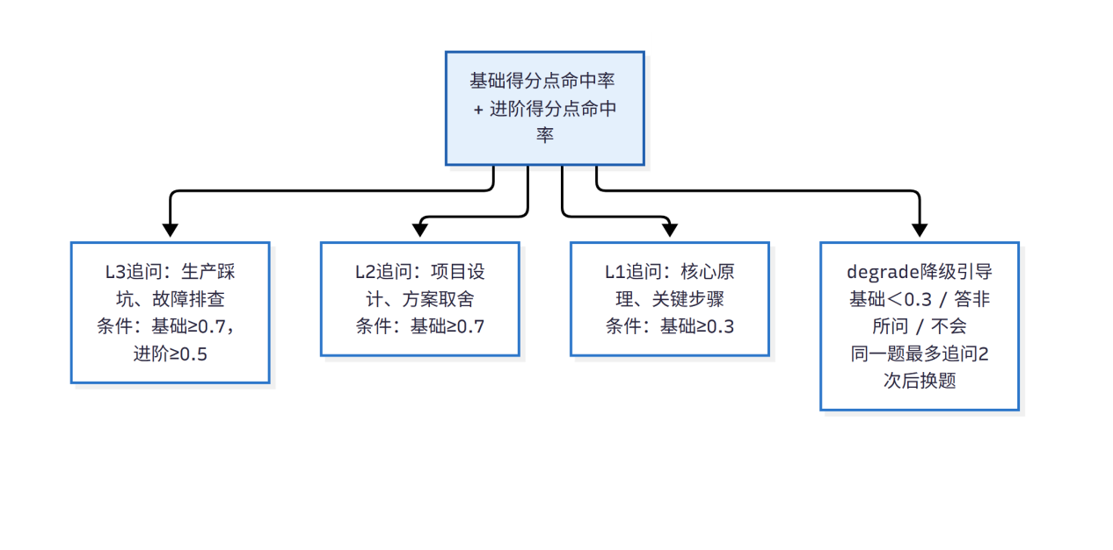
图6-2 追问策略示意图

6.1.6 语音读题与音频URL
为更接近真实面试场景，AI面试官模块支持语音读题。语音能力由 tts_reader.py 提供，支持三种引擎：pyttsx3、Windows SAPI 与 edge-tts。其中 edge-tts 音质最好，但需要网络；pyttsx3 与 SAPI 可离线运行。
在CLI模式下，系统直接调用 _TTS.speak() 播放题目与追问。在HTTP服务模式下，系统通过 _gen_tts_url() 生成MP3文件，并返回 /tts/{filename} 形式的音频URL。生成逻辑为：仅当TTS引擎为 edge 时生成音频URL；使用引擎名、语音名与文本内容拼接后计算MD5，取前16位作为文件名；若缓存目录中已存在该文件，则直接复用；若不存在，则调用 _TTS.gen_mp3() 生成MP3；HTTP服务通过 StaticFiles 将 tts_cache 目录挂载到 /tts 路径，前端可直接播放。
TTS模块对文本进行清洗，去除Markdown符号、表情符号与多余空白，避免读出无意义字符。该设计使语音读题既能用于本地演示，也能通过Web接口供前端调用。

6.1.7 知识图谱支撑
AI面试官模块的知识图谱支撑由 06_build_kg.py 构建的 kg_question_graph.pkl 提供。该脚本直读主库JSON，构建题目、知识点、关键词异构图。题目节点保存题目ID、标题、岗位、题型、难度等信息；知识点节点保存知识点名称、领域、子类；关键词节点保存关键词名称；边类型包括 has_kw、has_kp、cooccur_kp、cooccur_kw。
其中 has_kp 边按考点优先级加权：高频必考题1.2，常规题1.0，拓展题0.8。共现边使用PMI归一化，避免高频知识点因出现次数多而获得虚高权重。建图过程中还执行软标签过滤、噪声知识点过滤、重名归一与层级挂载。AI面试官模块主要使用 KG_QUESTIONS[pid]["知识点"] 进行出题避重，并在追问生成时使用知识点名称增强追问针对性。

6.1.8 核心接口与返回结构
AI面试官模块对外提供以下HTTP接口。GET /interview/health 用于健康检查，返回KG、RAG、TTS状态。POST /interview/start 用于创建面试会话，返回session_id。POST /interview/next 用于获取下一题，返回题目、题型、难度、知识点、tts_url。POST /interview/answer 用于提交答案，返回评分、得分点命中、下一步、追问、tts_url。GET /interview/status/{sid} 用于获取会话状态。GET /interview/history/{sid} 用于获取历史记录与事件。POST /interview/tts 用于生成或获取TTS音频文件。
/interview/next 返回字段包括 finished、session_id、stage、q_index、total、原题ID、题目ID、题目、题型、难度、岗位、考点优先级、知识点、score。若TTS可用，还会返回 tts_url。
/interview/answer 返回字段包括 score、skipped、得分点命中、下一步、追问内容、追问次数。其中“下一步”取值为 L1、L2、L3、degrade 或 next_question。

6.1.9 容错与降级设计
AI面试官模块在多个环节设置了容错机制。RAG服务不可用时，fetch_candidates() 捕获异常并返回空列表，接口提示确认05服务在线。评分接口不可用时，_score_pairs_via_05() 返回 None，得分点匹配退化为关键词命中。TTS不可用时不阻塞题目返回，仅不提供 tts_url。候选题目为空时，逐级放宽难度、质量、题型、岗位过滤；若仍为空，则结束面试并返回提示。跳过识别通过 _is_skip() 识别“不会”“不知道”“跳过”等短文本，进入降级引导。追问次数上限为同一题最多追问2次，超过后自动进入下一题。质量过滤过滤得分点过少或降级策略模板化的题目，避免无效问答。

6.1.10简历个性化与面试官风格
简历个性化面试方面，输入是文本简历，系统抽取技能及证据句、项目名称、职责、技术选型、难点、结果、可追问点和不确定信息。选题综合技能匹配、项目技术覆盖、职责关键词、难度适配和历史避重。当检索编码器可用时，使用BGE-M3进行语义重排；不可用时退化为确定性匹配。简历只影响问题选择和追问方向，不进入评分器判断正确答案，也不直接改变技术水平分。
面试官风格方面，系统提供温和型、严谨型和严肃型三种面试官风格，开场、追问和收尾措辞不同。面试官支持文本流式输出和在线TTS朗读。

6.2 面试流程引擎
面试流程引擎把考生的逐次作答组织成一场结构完整、可中断恢复的面试。它不决定问什么——题目内容由出题算法与题库提供——决定的是何时问、问几轮、何时结束，以及每一步如何落库。

6.2.1 状态机
面试生命周期由独立的状态机模块管理，全文46行，三个状态：idle 表示会话已创建、尚未开始；in_progress 表示面试进行中、可提交答案；finished 表示面试结束、报告已生成，是终态。转移关系以字典显式声明，只有 idle → in_progress 与 in_progress → finished 两条边，finished 的映射为空集。模块对外提供两个入口：transition 校验并写入状态，require 断言当前必须处于某状态。不在这两条边上的转换一律抛出409冲突。
状态列以字符串存储，合法性完全由代码层保证。这样取舍的原因是：状态集合仍在演进，新增一个状态（例如“暂停”）只需修改映射表的一处，不涉及表结构变更；若改用数据库枚举类型，每增加一个取值都要执行一次结构迁移。非法转换统一返回冲突错误，直接挡住了“已结束的面试又被追加问答”这类脏数据。

6.2.2 七轮对话闭环
一场标准面试为7轮：1道开场题加最多6轮追问。追加上限由 MAX_FOLLOW_UP_ROUNDS = 6 配置，总轮数由 total_rounds 属性派生得出，不单独设一个常量，避免两个数字各改各的。
流程有三个入口。开始面试校验岗位已开放、该用户没有进行中的面试，生成开场题并落库，状态转入进行中。提交答案回填本轮作答，未达轮数上限则调用出题策略生成下一轮追问，达到上限则自动结束并生成报告。主动结束允许考生提前交卷，直接进入报告生成。追问内容由出题算法按考生回答质量分层决定，本模块只负责编排：轮次推进、上限控制、状态流转、持久化与报告触发。
下一题随交卷响应一并返回，没有独立的“取下一题”接口。这一设计把交卷与取题压缩为一次网络往返，减少了面试过程中的等待，也消除了“答案已存、题目未取”这一中间状态。
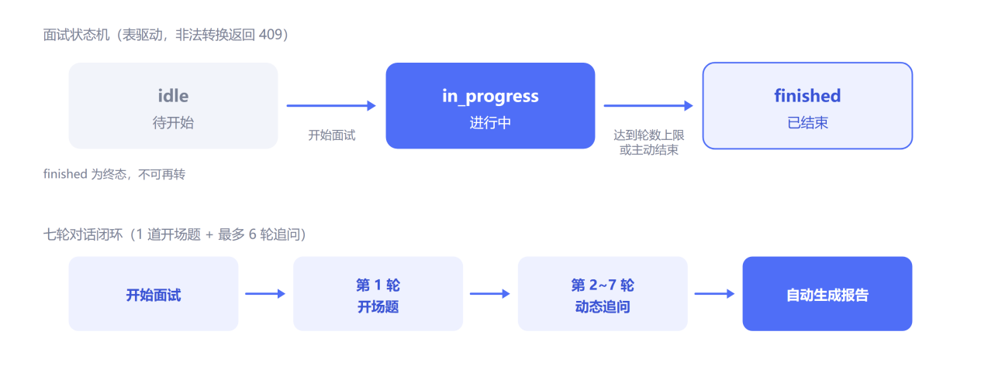
图6-3：面试状态机与七轮对话闭环

6.2.3 出题即落库
问答记录采用“出题即落库、作答再回填”：生成题目时立刻写入一条记录，作答字段留空，考生提交答案时回填该条记录。
这一方式让任意时刻的中断（关闭页面、网络断开、服务重启）都停在一致状态，不存在“有答案却没有对应问题”的脏数据；恢复会话时可直接重建完整对话历史。每条记录附创建时间，问答回顾按时间正序展示，与面试实际发生的顺序一致。

6.2.4 两条链路的并存与隔离
系统支持两条面试链路，由配置项 DIALOGUE_ENGINE 在部署级切换。当 DIALOGUE_ENGINE 留空（默认）时，走本项目自有链路：7轮制，出题走题库策略与降级链，评估走独立评估流程。当 DIALOGUE_ENGINE 设为 a11 时，委托AI对话层：10题制，出题、追问与五维评分都在对话层内完成。
链路在开场时确定并写入面试记录，整场只读，中途不切换。理由是：半场更换引擎会让对话上下文与评分口径同时断裂，而事后无从分辨哪几轮的分数出自哪一套标准。
引擎模式下，依赖未就绪（服务不可达、模型未加载、未配置大模型密钥）时接口返回503（业务码50300），不回落自有链路。这同样是口径可辨识的要求：一场面试若前半段由对话层主持、后半段悄悄换成本项目出题，考生与评分者都不会察觉这种变化。
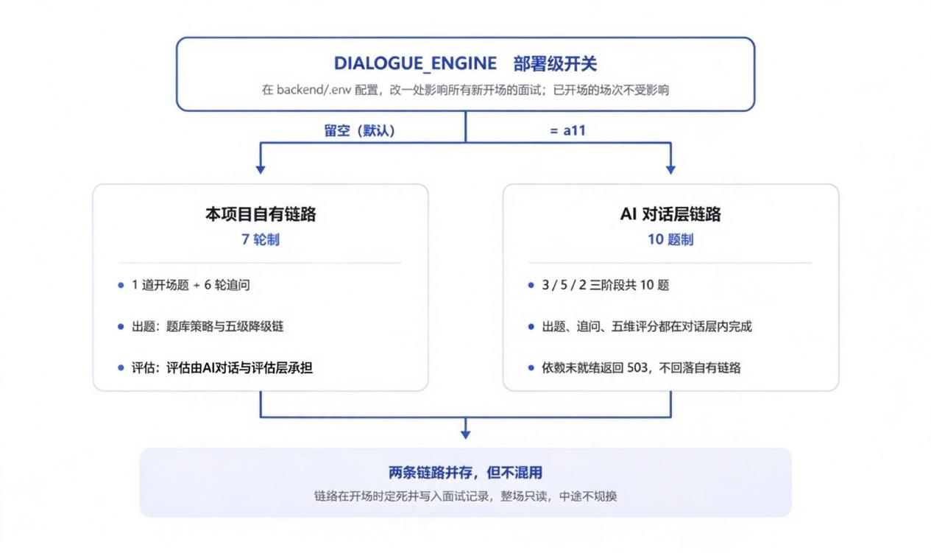
图6-4：两条链路并存与隔离示意图

6.2.5 参数化与受控词表
面试轮数、追问上限、各类超时预算、上传大小与格式白名单、分享有效期等38项参数集中在 app/config.py，通过 .env 文件注入，运行期调整行为不需要改动代码。前端通过运行参数接口获取当前轮数，不硬编码，保证前后端对面试节奏的认知一致。
题型、难度、面试阶段三类枚举值只在模型定义文件中声明一次（题型4类、难度3档、阶段3个），查询接口的合法性校验与导入脚本的字段校验共用同一常量。词表调整后只需改动一处，接口校验与导入逻辑自动跟随，非法值立刻报错，不会静默返回空集。

6.3 题库与知识图谱

6.3.1 题库结构
题库主库为五个岗位的 *v5.json，共5012道题。每道题包含18个字段，分为五类。基础元数据包括题目ID、原题ID、所属岗位、题型分类、难度等级、面试阶段、考点优先级。内容字段包括题目内容、基础得分点、进阶得分点、参考答案。追问机制包括L1基础追问、L2递进追问、L3拓展追问、降级策略。评分体系包括单题校准锚点。关联知识包括核心关键词、关联知识点。
AI面试官模块启动时加载主库，构建 MAIN_INDEX（题目ID到完整记录的映射），同时统计题型分布并打印。

6.3.2 质量过滤
AI面试官模块在启动时对每道题做质量过滤，结果存入 _QUALITY。过滤规则包括：count_points() 统计基础得分点与进阶得分点中有效行数（长度不低于15，不以“【”开头，不以“：”结尾）；TEMPLATE_DOWN_PATTERN 检测降级策略是否为模板化内容；MIN_BASE_POINTS = 2、MIN_ADV_POINTS_FALLBACK = 1。若降级策略命中模板，或基础得分点小于2且进阶得分点小于1，则判定为低质量。只有 _QUALITY[tid] == True 的题才会进入出题池。

6.3.3 知识图谱与题库的协同
知识图谱由 06_build_kg.py 从主库构建，输出 kg_question_graph.pkl。AI面试官模块启动时加载该文件，获得 KG_GRAPH 与 KG_QUESTIONS。
协同体现在三处。出题避重：next_question() 用 KG_QUESTIONS[pid]["知识点"] 与 last_kps 计算重叠度，超过 KP_OVERLAP_THRESHOLD = 0.6 的候选被跳过。若 KG_QUESTIONS 缺失，该步骤自动跳过。追问素材：追问动作L1/L2/L3的文本来自主库字段，但知识点上下文来自图谱。build_dynamic_followup() 使用 current_kps 生成追问，current_kps 来自 KG_QUESTIONS[pid]["知识点"]。盲区诊断：图谱中知识点的 domain 与 subclass 字段为后续考点地图提供层级结构。虽然AI面试官模块当前未直接使用，但数据结构已就绪。

6.3.4 数据一致性
系统采用“主库为真值源、图谱为补充”的策略。主库JSON是题目内容的唯一真值源，图谱只负责过滤候选与提供知识点上下文。实测中，图谱侧知识点为空的有444题，与主库不一致的有939题。因此，出题排序以05服务的score为准，图谱不参与排序；知识点去重以图谱为准，但若图谱缺失，则跳过该步骤；追问素材以主库为准，图谱只提供知识点名称。这一策略保证了图谱数据不全时核心功能不受影响。

6.4 AI评估模块
AI评估模块是模拟面试系统的“评分大脑”，负责在面试结束后对考生的完整问答记录进行多维度量化分析，生成结构化评估报告。评分采用客观线、主观线和合成分三层结构，客观线用Qwen做事实核验，主观线用DeepSeek做五维评价，两条线按置信度感知权重合成为最终分数。

6.4.1 客观线的claim-level verification
客观线不是按句号机械拆分，也不是纯字符串匹配。当前流程是：把题目、基础得分点、进阶得分点、整轮问答一起送入Qwen，提取考生技术主张，同时把得分点拆成原子断言，然后对每条主张或断言判断三种状态之一。
supported表示考生明确说了，而且与题目或知识库证据一致。contradicted表示考生明确说错，和题目或知识库证据冲突。insufficient表示没提到、说得太含糊，或者证据不足，不能算事实错误。判断结果同时返回证据和严重程度。
客观线模型按题目复杂度分流。普通题走qwen-turbo，复杂题走qwen-plus，实际底层版本由DashScope服务端控制，项目只固定模型别名。
需要如实说明的是，Qwen是一次调用同时做主张抽取、原子拆分和核验，不是独立的claim extractor、NLI模型和规则引擎。

6.4.2 原子断言的结构
客观线把得分点拆成原子断言。每条原子断言包含五个字段：point是得分点原文，atom是把得分点拆解后的最小可判断单元，verdict是判断结果（supported、contradicted或insufficient），severity是严重程度（none、minor或major），evidence是考生原话或知识库证据。
考生的技术主张结构类似，包含claim、verdict、severity、evidence四个字段。claim记录考生的原话或技术主张，verdict记录判断结果，severity记录严重程度，evidence记录支持或反驳的证据。

6.4.3 客观轮次分的完整公式
客观轮次分的计算分四步。
第一步是计算基础覆盖率。公式为：覆盖率等于“0.6乘基础点命中率加0.4乘进阶点命中率”再乘5。
第二步是用原子断言重构覆盖率。如果模型返回了原子断言，覆盖率会被原子断言覆盖。新公式为：覆盖率等于“支持断言数加0.5乘证据不足断言数，除以总断言数”再乘5。其中证据不足的断言按0.5计，不按错误处理。
第三步是计算基础分。公式为：基础分等于0.25乘覆盖率加0.75乘事实正确性。覆盖率仍然保留，但不再是主判据。
第四步是计算惩罚。单条contradicted的claim或atom按严重程度扣分：minor扣0.30，major扣0.65，severity缺失或none扣0.40。三类惩罚分别计算。claim_penalty是所有contradicted claim的分数之和，legacy_penalty是0.40乘misconceptions条数，atom_penalty是所有contradicted atom的分数之和。最终惩罚取三者最大值，但不超过2.2。
最终客观轮次分为：基础分减惩罚，结果钳制在0到5之间。如果一个回答有明确误区，而且事实正确性不高于1.5，则客观轮次分被封顶在0.75。整场客观线分数是各轮客观轮次分的平均值。

6.4.4 置信度分档与合成分
模型原始置信度分三档：high、medium、low。
整场客观线的置信度规则为：任一轮为low则整场为low，否则任一轮为medium则整场为medium，否则为high。
整场主观线的置信度规则为：所有轮都high则为high，所有轮都low则为low，有high或medium则为medium，否则为空。
主观线和客观线的差异规则为：差距不超过0.75时agreement为high，差距在0.75到1.5之间时agreement为medium，差距超过1.5时agreement为low。
最终合成分的置信度取三者最小值，优先级为low小于medium小于high。合成分的权重采用置信度感知设计：客观线高可信时权重约0.40，中等约0.25，低可信约0.10；出现明确矛盾或高可信客观分能纠正主观低估时，客观权重可提高到0.50或0.60。未完成真人专家校准前，合成分必须显示“未校准”。

6.4.5 逐维证据字段
报告中的score_breakdown结构包含available、dimensions、coverage、missing_points、misconceptions、followup_eval、followup_summary、confidence八个字段。available表示逐维证据是否可用。dimensions是每个维度的评分详情，包含score、reasons、evidence、confidence_counts四个子字段。score是该维度得分，reasons是评分理由列表，evidence是证据列表，confidence_counts是该维度各置信度的轮次数统计。coverage记录基础点和进阶点的命中情况，包含base_hit、base_total、adv_hit、adv_total四个计数。missing_points记录未命中的得分点。misconceptions记录识别出的误区。followup_eval记录每轮追问的评估结果。followup_summary是追问评估的汇总。confidence是整场评分的置信度。
单轮主观评分的score_detail中包含dimensions、missing_points、misconceptions、followup_eval四个部分。dimensions中每个维度包含reason、evidence、confidence三个字段。followup_eval每条包含attempt_no、probe_level、target、target_hit、new_information、corrected_error、depth_gain、evidence八个字段，记录每轮追问的目标、是否命中、是否带来新信息、是否纠正错误、深度增益和证据。

6.4.6 五维0到5分锚点
评分采用0到5分制，默认步进0.05。五个维度的锚点如下。
技术水平维度：0分为未作答、无有效技术内容或完全跑题，1分为概念模糊或原则性错误，2分为少量基础点且有明显错误，3分为大部分基础点且无原则错误，4分为全部基础点加部分进阶点，5分为全部基础点和进阶点且能从源码或工程层面展开。
逻辑思维维度：0分为无有效内容，1分为逻辑混乱跑偏，2分为想法零散、串不起来，3分为思路基本清晰，4分为层次分明、能自圆其说，5分为结构化强、抓住本质、层层递进。
沟通表达维度：0分为无可评估内容，1分为表述混乱，2分为零散、抓不住重点，3分为基本能说清，4分为流畅、重点突出、术语准确，5分为严谨生动、能引导沟通节奏。
应变能力维度：0分为无追问表现，1分为一追问就慌，2分为简单追问能答但深追就卡，3分为大部分追问能应对，4分为压力追问下从容，5分为高压下冷静且能主动化解难题。
岗位匹配度维度：0分为无可判断内容，1分为完全脱节，2分为只懂概念不知道怎么用，3分为知道基本应用场景，4分为能结合开发场景讲应用，5分为能结合真实项目讲落地和踩坑。
需要说明的是，第一维在行为素质题中显示为“岗位胜任力关联度”，但内部存储键仍是“技术水平”。这样处理是为了避免接口字段和报告链路分叉。

6.4.7 岗位差异化权重
五个岗位的五维权重如下。后端开发工程师岗位中技术水平35%、逻辑思维25%、沟通表达10%、应变能力10%、岗位匹配度20%。前端开发工程师岗位中技术水平30%、逻辑思维20%、沟通表达15%、应变能力15%、岗位匹配度20%。测试开发工程师岗位中技术水平25%、逻辑思维25%、沟通表达20%、应变能力15%、岗位匹配度15%。算法工程师岗位中技术水平35%、逻辑思维30%、沟通表达10%、应变能力10%、岗位匹配度15%。系统设计工程师岗位中技术水平30%、逻辑思维30%、沟通表达15%、应变能力10%、岗位匹配度15%。
权重配置只在app/core/evaluation_weights.py中定义一次，主后端的兜底评分与评估服务的真实评分共用这一份配置，避免两处各维护一套导致口径漂移。配置的完整性由两道机器校验守住：模块加载时对六个配置逐个断言五维之和等于100，测试用例中另有一项校验逐格比对配置与CSV文件。

6.4.8 评分校准机制
题库中每题都带有三个为评估准备的字段，分别是基础得分点、进阶得分点与单题校准锚点。基础得分点列出回答该题必须命中的核心要点，进阶得分点列出能体现深度理解的拓展要点，单题校准锚点则以技术水平与岗位匹配度两个维度给出该题的具体判分标准。
主后端在调用评估服务之前，会根据题干从题库中精确匹配这些素材，作为可选字段附加在每条问答记录上。评估服务在拼接对话文本时，将这些素材作为本题评分参考注入，让大模型在评分时有明确的对照标准。当某道题没有匹配到素材时，评估服务会自动退回到不注入素材的原始行为。

6.4.9 评分结果应用
评分结果从报告落库开始，向四条出口分发：报告详情、能力成长曲线、成长档案、学习资源推荐，另有一条对外分享链路。报告包含五维雷达数据、总分（0-5分制）、百分制换算值、客观线、主观线、合成分、难度构成、逐维依据、误区、复盘和表达测量。
成长曲线按岗位切分，接口支持按岗位过滤。不同岗位的权重不同，混合统计没有可比性。两种链路评出的分数同样不可直接比较，因此曲线每一项带engine字段，接口另支持按链路过滤。
学习资源推荐的全部数据来自站内，不依赖外部服务，链路是：取目标场次的问答记录，以题干反查题库中的锚点原题，读取该题的知识点字段，再据此匹配配套练习题与学习资源。反查必须带岗位条件，因为题干会跨岗位重复。推荐的是“考察过的知识点”，不是“答得差的”，因为报告只有整场面试的五维聚合分，没有单题得分。
报告可生成限时分享链接，默认7天有效，接收方无需登录即可查看。分享码为128位随机数的十六进制表示，不具备枚举可行性；链接不存在与已过期返回同一提示。

6.4.10 验证体系
评分机制的验证从一致性、校准有效性、人工对比三个角度展开。项目建立了从接口到评分的多层次验证。完整冒烟测试2824项通过，失败0项；单元测试66项通过，覆盖会话、评分、ASR、摄像头、简历等模块；质量链错误数0，数据契约、版本哈希、资源一致性通过；五岗位原题验证覆盖150条固定回答，用于版本间回归；扩展验证覆盖500题、2000条回答，用来检查模型调整是否带来稳定改善；摄像头基准11/11通过，合成行为场景全部符合预期。
五岗位校准结果显示，评分版本更新后MAE明显下降，Spearman排序一致性明显提高。

6.5 语音分析模块
语音与多模态分析模块负责将考生的语音回答转化为可分析的文本与客观指标，提取摄像头姿态弱信号，并支持面试官语音读题。模块覆盖“输入”与“输出”两个方向：输入方向完成语音识别、特征提取与姿态测量，输出方向完成TTS语音读题。
录音使用Vosk-Browser在浏览器本地识别。用户点击“点击说话”后，浏览器打开麦克风，识别过程中的中间结果实时显示在录音提示行；识别完成后填入输入框，用户可修改后再发送。录音参数开启了回声消除、噪声抑制、自动增益控制，采样率16000，与Vosk的识别要求一致。
停止录音后，用MediaRecorder录制的webm音频上传至语音转写接口。该接口一次调用同时返回转写文本、可直接提交的音频地址、以及一组表达读数（净时长、停顿次数、停顿总时长、音量、音量波动、音高变化等）。转写文本回填输入框供用户校对，音频地址与读数整条保存，随答案一同提交。
提交答案时，前端把语音转写响应中除文本与地址外的所有字段作为speech字段一起发出，后端评估服务据此计算语速、停顿等表达指标。后端要求读数整条带、不挑字段，缺一个键就少一项读数。若语音上传失败，前端降级为“仅文本提交”并提示用户，不阻塞流程。
播放在面试室顶栏提供自动播报开关，默认开启，状态存于本地存储。开启时AI面试官消息（首题、追问、下一题）自动调用语音合成接口播放；关闭后仅保留每条消息旁的手动朗读按钮。自动播放使用静默模式，失败时不弹提示，避免连续失败造成提示堆积。文本超过800字自动截断。语音合成请求使用递增序列号防竞态：前一个请求未返回期间忽略新的播放请求；若用户取消后再点另一条消息，前一个请求的迟到响应会检查序列号，发现已被新请求取代后丢弃，避免出现“点击第二条却播放第一条”的情况。
Vosk识别全程在浏览器本地执行，无需实时上传音频；音频仅在用户停止录音时上传一次，供后端语音转写做更准确的转写与表达读数提取。

6.5.1 在线ASR方案
在线语音识别使用阿里云DashScope。provider为dashscope_multimodal，模型为qwen-audio-3.1-asr-flash。请求URL为阿里云DashScope的多模态生成接口地址，请求头携带Bearer Token认证、JSON内容类型，并关闭SSE。请求体主体包含模型名、input、parameters三部分。input中传入音频的base64数据，parameters中声明格式为wav、采样率为16000。超时设置为90秒。

6.5.2 本地SenseVoice方案
本地语音识别使用SenseVoice。模型标签为sensevoice-small-int8，部署方式为sherpa-onnx，通过sherpa_onnx.OfflineRecognizer.from_sense_voice()加载。模型文件包括model.int8.onnx（约239MB）、silero_vad.onnx、tokens.txt。运行参数为采样率16000、语言zh、启用itn、线程数4。
历史实测首次加载约0.9到3.3秒。README里记录的运行增量约0.5GB，但这不是精确RSS，具体进程内存还包含VAD、解码器和音频缓冲。代码中的内存预检门槛是1200MB。

6.5.3 在线与本地切换逻辑
当前切换逻辑是：当allow_online为真且在线ASR已配置时，优先调用在线ASR；在线调用成功就使用在线结果；在线调用异常，回退本地SenseVoice。当allow_online为假时，直接使用本地SenseVoice。
需要说明的是，当前不会因为“在线结果置信度低”自动切本地，只有在线请求异常才回退。在线超时配置是90秒，没有3秒或5秒的自动切换阈值。本地首次加载最多等待12秒，超时返回503 asr_loading，前端再重试。

6.5.4 表达指标的计算公式
语速的计算为：去空白、去标点后的字符数除以净说话分钟数。净时长来自VAD人声区间，不是整个音频文件长度。
长停顿的判据是：相邻人声区间间隔大于1500毫秒。停顿次数、总停顿时长都按这个阈值计算。
填充词包括：嗯、呃、啊、那个、就是说、这个、然后、其实、怎么说。
音量变异系数的计算为：各3秒窗RMS的标准差除以RMS均值。
收尾比例的计算为：最后一窗RMS除以所有窗RMS均值。
个人基线的启用条件为：至少2条有效语音，且累计净说话时长不少于10秒。启用后以历史中位数为基线，计算语速、停顿率、音量变异和收尾比例的偏差。
语气自信度不是情感模型输出的，只看两个量：音量变异系数和收尾比例。规则为：音量变异系数不低于0.5时减1.0，不高于0.2时加1.0；收尾比例不高于0.7时减1.0，不低于1.0时加0.5。总分不低于0.5为偏高，不高于-0.5为偏低，其他为中等。情感标签不参与这个档位。

6.5.5 摄像头姿态指标与阈值
摄像头模块使用MediaPipe在浏览器本地提取上半身关键点，只上传数字摘要，不接收视频、图片或原始关键点序列。测量指标包括头部稳定性、头部摆动率、肩线相对个人基线漂移、躯干漂移、上身移动、手势、姿势切换次数和取景稳定性。
头部稳定性的计算为头部关键点横纵坐标标准差的均值。不大于0.18时加0.4分，大于0.28时减0.4分。头部摆动率不大于0.12时加0.2分，大于0.24时减0.2分。肩线相对个人基线漂移不大于4度时加0.3分，大于12度时减0.4分。躯干漂移不大于5度时加0.3分，大于15度时减0.4分，8到15度时减0.2分。上身移动在0.015到0.12之间时加0.2分，大于0.25时减0.3分。手势每分钟2到18次时加0.2分，大于35次时减0.2分，大于60次时减0.5分。姿势切换超过4次时减0.2分。取景稳定性不大于0.04时加0.2分，大于0.12时减0.3分。
即使接入正式评分，摄像头也只对沟通表达和应变能力做有上限的弱修正：沟通表达调整不超过正负0.30，应变能力调整不超过正负0.20。不修改技术水平、逻辑思维、岗位匹配度。

6.5.6 摄像头弃权规则
摄像头的硬条件为：有效姿态帧不少于16，连续时长不少于3秒，presence_rate不低于0.80。
这三个门槛的来源是工程判断。少于16帧，中值平滑和个人基线不稳定；少于3秒，无法可靠测帧间稳定性和动作频率；姿态检出率低于80%，说明摄像头或取景质量不够，不应把漏检当成考生表现。
不满足时的三种状态为：低可见度对应low_visibility，帧数不足对应warming_up，没有姿态对应no_pose。这些情况下分数为None，不是低分。系统不判断紧张、自信、诚实、性格或岗位胜任力。

6.5.7 容错与降级
语音与多模态分析模块在多个环节设置容错。TTS不可用时不阻塞题目返回，仅不提供tts_url。在线ASR失败时自动回退本地SenseVoice。本地首次加载超时返回503 asr_loading，前端重试。语音识别失败时前端提示考生改用文本输入。音频下载失败时评估服务跳过语音指标，仅使用文本评分。摄像头覆盖不足或可信度较低时直接弃权，不调整分数。

6.5.8 音频处理与隐私边界
音频先在系统临时文件里短暂存在。删除发生在try/finally的finally中：转写完成，或者转写或测量失败，立即删除临时文件，然后才返回AsrResp。所以正常情况下，响应返回前音频已经删除。如果删除失败，只记录日志，不影响文字结果。
在线音频只有在考生同意后才上传。原始音频和视频不进入报告，也不写日志。情感模型在中文上可信度有限，只能作为原始韵律观察，不作为自信度或情绪结论。

6.6 职业测评模块
职业测评模块是本期规划中的新增功能，目的是通过职业人格判定补充训练数据。需要说明的是，该模块目前尚未进入开发排期，本节按规划口径撰写。
从规划定位来看，面试评估回答的是“在这场面试中表现如何”，前提是考生已经选定了岗位。职业测评分担的是更靠前的一个问题：“该选哪个岗位”。目标用户是尚未确定求职方向的低年级学生，与面试链路形成前后衔接：测评结果指向岗位，随后进入该岗位的模拟面试。
从已具备的基础来看，岗位字典表已经承载描述、技术栈、考察重点三个字段，可作为测评结果的映射目标，不需要为测评另建一套岗位体系。五维评分中的“岗位匹配度”维度也已存在，但要说明的是，它衡量的是候选人回答与目标岗位要求的契合程度，输入是面试对话内容，与独立量表测评不是同一件事，两者不能互相替代。
从待解决的问题来看，测评工具的选择（自研题目还是引入成熟量表）、结果的呈现方式，以及测评结果与面试五维之间如何组织而不产生口径冲突，都还需要设计。在未确定之前，本节所述功能不进入开发排期。

6.7 后台管理模块
后台管理模块同样处于规划阶段。当前的数据管理由命令行脚本承担，本节按规划口径撰写。
从现状来看，系统已具备的管理能力集中在数据一侧，且以脚本形态提供。题库导入脚本支持预检模式、重建前自动备份、非法数据跳过并汇总告警，配合题库表的联合唯一约束做到可反复重跑。岗位字典的维护与历史数据的对齐在服务启动时自动完成。这些能力满足开发与部署阶段的需要，但不适合交付给非技术角色使用。
从规划内容来看，后台管理模块计划提供三类能力。一是题库的在线增删改查，包括导入结果的查看与回滚。二是岗位字典的维护。三是用户、面试与报告的查询。
实现上有两处设计约束。一是管理接口需要独立的角色鉴权，与现有的学员身份隔离，不能复用学员令牌。二是写操作要留痕，题库是评估素材的来源，改动会直接影响评分口径，需要能追溯到“哪道题在什么时候被谁改过”。
从当前状态来看，接口与表结构设计尚未开始，本节仅记录规划范围。

6.8 软件界面与功能
前端共包含14个页面与1个设置组件，覆盖从登录注册到面试报告查看的完整使用流程。所有页面均按移动端与电脑端两档断点适配，小于1024像素时采用顶部栏加底部标签栏布局，大于等于1024像素时采用左侧边栏加内容区布局。面试对话室、报告页、问答历史、简历页四个页面会自动隐藏外层框架，让内容区占满屏幕，避免用户误触导航离开当前流程。下面按用户实际使用顺序，逐页介绍界面构成与功能。

6.8.1 登录页与注册页
登录页采用居中的登录卡片，背景为深灰渐变，卡片内包含账号输入框、密码输入框与登录按钮。密码框支持显示与隐藏切换，点击眼睛图标即可在明文与密文之间切换。表单提交前会做空值校验，账号或密码为空时直接提示，不发起网络请求。登录成功后，令牌与用户信息写入本地存储，页面跳转到选入页；登录失败时展示后端返回的错误信息。桌面端采用左右分栏布局，左侧展示品牌信息，右侧为登录表单；移动端为单栏，卡片垂直居中。
注册页与登录页视觉风格统一，字段包含账号、密码、昵称、学号与目标岗位。学号为选填项，目标岗位的下拉选项从接口动态拉取，不写死。表单逐项校验，提交成功后写入令牌并跳转选入页。注册页的引入解决了此前“系统没有内置账号、不注册无法登录”的问题，新用户可以在同一个入口完成注册与登录。
图6-5 登录页、注册页截图

6.8.2 选入页与主框架
选入页是用户登录后的第一个落地页，提供三张功能卡片，分别指向实战演练、精选题库与历史记录。点击任意卡片会写入“已选模块”标记并跳转到对应页面。页面右上角显示用户昵称与头像，没有上传头像时显示昵称首字母生成的圆形占位。右上角另有设置图标，未登录时提示“尚未登录”，已登录时打开设置卡片。选入页的设计目的是让用户在一个页面内快速选择接下来要做什么，减少层级跳转。
主框架是整个应用的外层容器。桌面端采用左侧固定侧边栏，包含品牌标识、导航菜单与用户信息；移动端采用顶部导航栏加底部标签栏，当前标签高亮跟随路由变化。主框架挂载时调用一次用户信息接口，之后不因路由变化重复请求。设置卡片覆盖在主内容区之上，不遮挡侧边栏或标签栏，点击外部区域或按Esc键即可关闭，卡片内分为账户、通知、语音与音频、外观、数据与隐私、关于六个分类。
图6-6 选入页截图、桌面端主框架截图、移动端主框架截图、设置卡片截图

6.8.3 岗位大厅与岗位详情
岗位大厅以卡片列表形式展示所有开放岗位，数据从接口拉取。每张卡片显示岗位图标、岗位名称与技术栈简介。页面处理了加载态、空态与错误态三种情况，加载失败时显示重试按钮。桌面端采用网格布局，每行展示两到三张卡片；移动端为单列卡片列表。
岗位详情页展示岗位名称、技术栈要求与面试考察重点。底部有“开始面试”按钮，按钮带前置检查：如果没有进行中的面试，直接进入面试室；如果该岗位已有进行中的面试，进入面试室并弹出恢复对话框；如果其他岗位有进行中的面试，弹出确认框引导用户去继续旧面试。这一设计避免了用户在有进行中面试时再开一场、被后端返回状态冲突的情况。
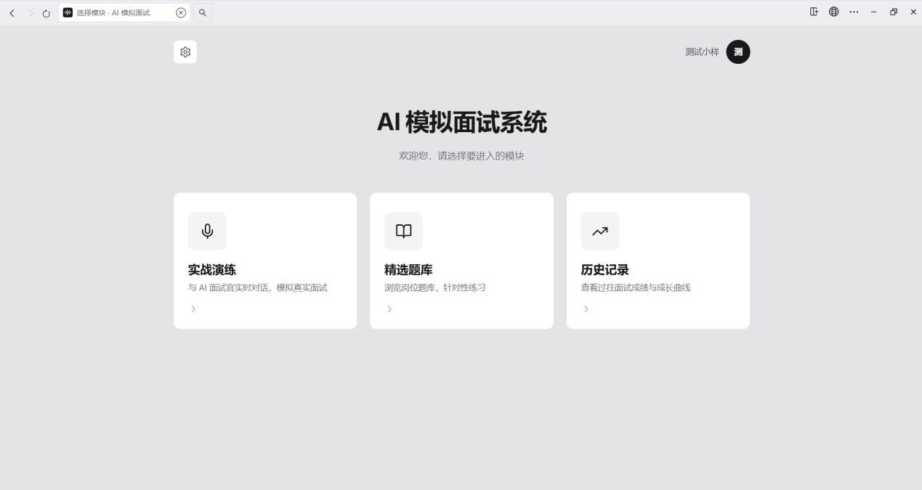
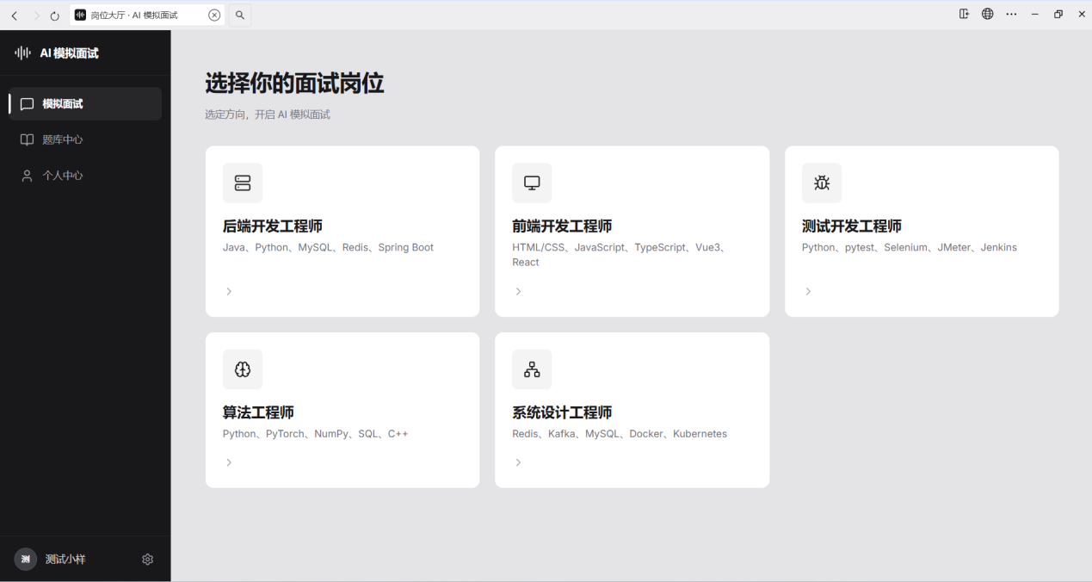
图6-7 岗位大厅截图、岗位详情截图

6.8.4 面试对话室
面试对话室是前端最复杂的页面，对话、语音输入、语音朗读、摄像头姿态追踪四类交互都在此页面完成。
对话区采用聊天气泡布局，AI面试官的消息靠左、用户消息靠右，消息进入时带淡入动画。用户提交答案后，页面根据响应中的结束标志决定下一步：未结束时，将下一题渲染到对话气泡，题号按当前轮次更新；结束时，响应携带报告数据，页面跳转到报告页。下一题随交卷响应一同返回，前端不再单独发起取题请求。桌面端右侧有进度面板与已完成回答列表，显示当前进度与历史作答。
语音输入方面，用户点击“点击说话”后浏览器打开麦克风，Vosk在浏览器本地实时识别，中间结果实时显示在录音提示行，识别完成后填入输入框供用户修改。停止录音后，录制的音频上传至语音转写接口，一次调用同时返回转写文本、可直接提交的音频地址与一组表达读数。转写文本回填输入框，音频地址与读数整条保存，随答案一同提交。如果语音上传失败，前端降级为“仅文本提交”并提示用户，不阻塞面试流程。
语音朗读方面，顶栏提供自动播报开关，默认开启，状态存于本地存储。开启时AI面试官的首题、追问与下一题会自动调用语音合成接口播放；关闭后仅保留每条消息旁的手动朗读按钮，面试结束后手动按钮隐藏。自动播放使用静默模式，失败时不弹提示，避免连续失败造成提示堆积。文本超过八百字自动截断。语音合成请求使用递增序列号防竞态：前一个请求未返回期间忽略新的播放请求，用户取消后再点另一条消息时，前一个请求的迟到响应会被丢弃，避免出现“点击第二条却播放第一条”的情况。
摄像头姿态追踪方面，桌面端显示于右侧面板顶部，移动端为输入框上方的画中画小窗，点击可展开或收起，不影响答题操作。MediaPipe在本地提取上半身关键点，每120毫秒一帧，缓冲90帧，每1.5秒上传一次分析结果。界面按四种状态展示：等待响应、未检测到人体、证据不足、有分数。摄像头数据全程在浏览器本地处理，只上传关键点数字，不上传图片或视频。
面试流程保护方面，结束与返回均设二次确认，一题未答时点击“结束面试”会被拦截并提示先完成一题。断点续答功能允许用户中途退出后恢复面试：进入面试室时前端先检查是否存在进行中的面试，若存在则弹出对话框让用户选择继续或重新开始；选择继续时下拉完整问答记录并重建对话，引擎链路的每题带有多轮往返记录，前端按“题面、考生答、面试官追问”的次序还原完整追问历史；选择重新开始时先结束旧面试再开启新场。
（此处插入面试对话室桌面端截图、移动端截图、语音输入状态截图、摄像头追踪状态截图）

6.8.5 报告页
报告页展示一场面试的完整评估结果，包括综合得分、五维雷达图、成长曲线、综合评语、优点、待改进与学习计划。雷达图的最大值设为100，与后端的百分制对齐。成长曲线按岗位切分，不同岗位的权重不一致，混合展示会导致误读。学习计划的字段在接口层做了映射，页面代码无需改动。评分不完整时显示提示条，依据评分完整标志、维度缺失或总分为空三种情况分别提示。
分享功能提供两种方式：保存为图片与复制分享链接。保存为图片使用前端截图工具导出，复制链接会生成一个免登录查看的分享地址。报告页还提供“重新面试”按钮，带前置检查避免与进行中的面试冲突。组件卸载时会清理窗口尺寸监听器并释放图表实例，避免重复进入页面时累积监听器。
桌面端右侧的学习计划卡片设了最大高度上限，内部列表超出后独立滚动，避免计划条目多时把卡片撑得过长、与左侧雷达图和成长曲线的高度严重失衡。
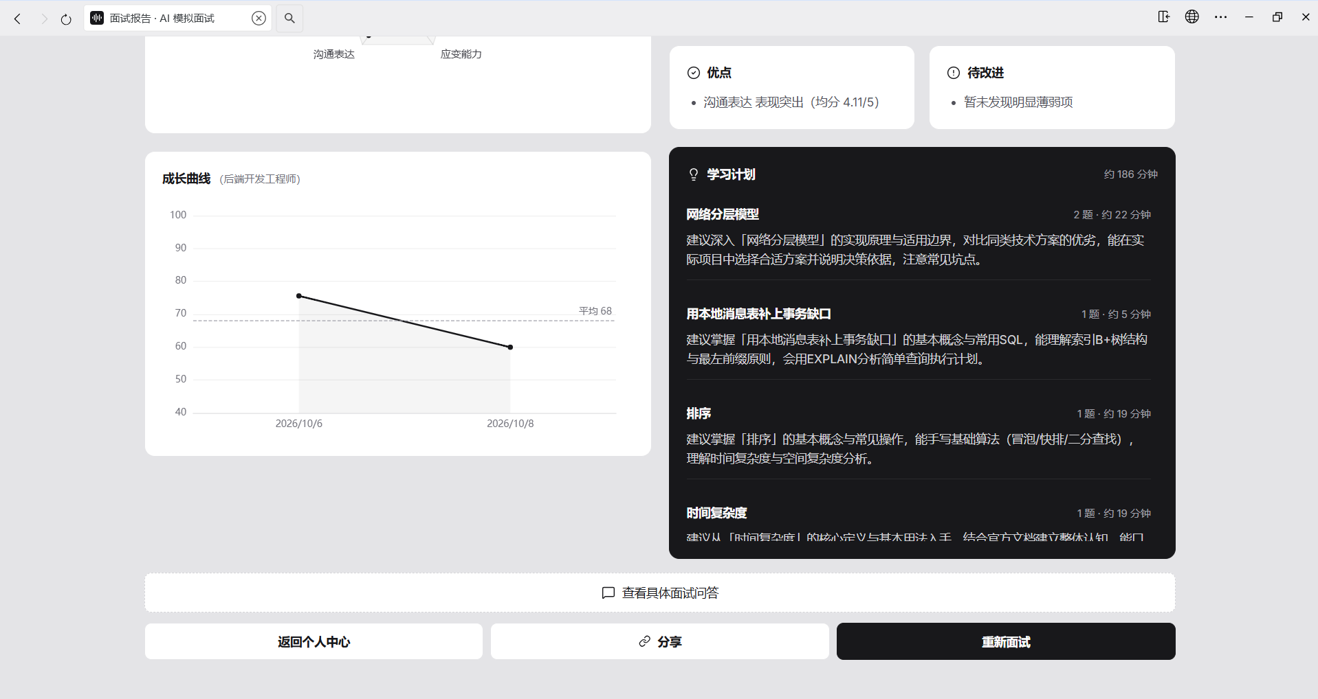
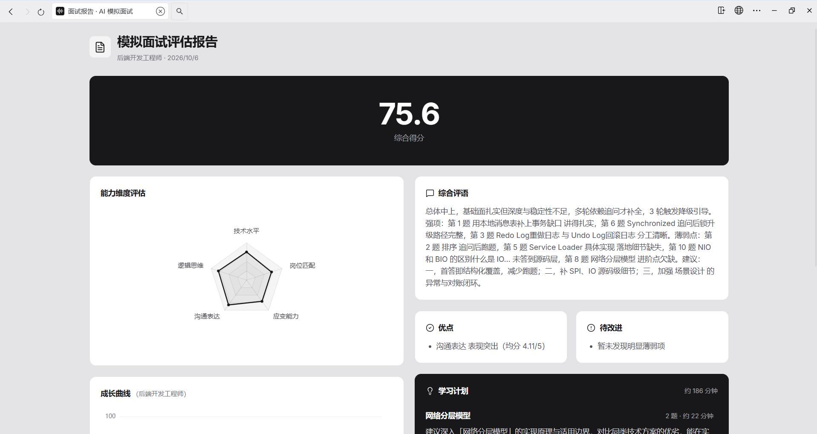
（此处插入报告页桌面端截图、移动端截图、雷达图与成长曲线局部截图）

6.8.6 问答历史
问答历史页按轮次展示一场面试的完整问答记录，气泡样式与面试对话室一致。每条题目若有追问记录，按“题面、考生答、面试官追问”依次展开，复制全文时也包含追问内容。未作答的题目显示“未作答”占位，采用深灰底、浅灰字、斜体样式。页面顶部显示岗位名称、面试日期与总题数，提供“复制全文”按钮。加载失败与无数据两种情况分开展示，避免把“加载失败”显示成“没有记录”。
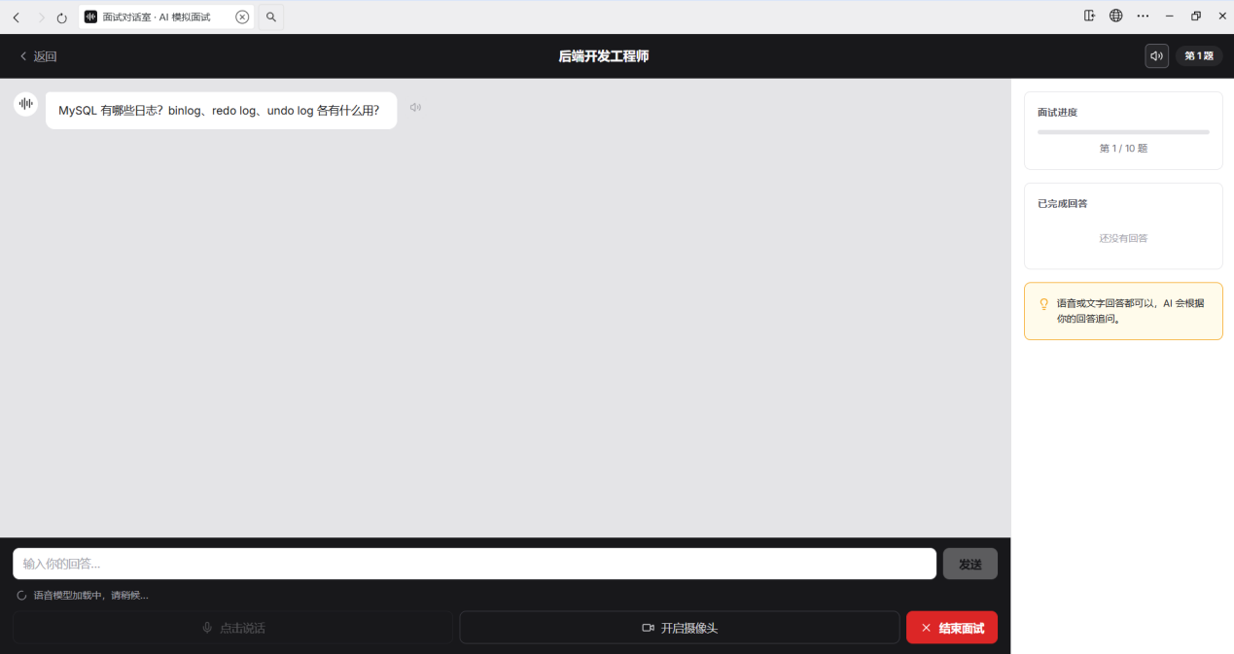
图6-8 面试对话室截图

6.8.7 分享页
分享页免登录访问，独立于主框架，路由为分享码形式。页面核心结构与报告页一致，包含总分、雷达图、综合评语、优点、待改进与建议。页面顶部展示“分享内容包含个人信息，请注意隐私”的提示。错误处理分两类：分享码不存在或已过期时显示“链接不存在或已过期”，网络问题时显示“加载失败”。分享页是系统内唯一免登录的业务页面，让用户可以方便地把报告分享给同学或老师。
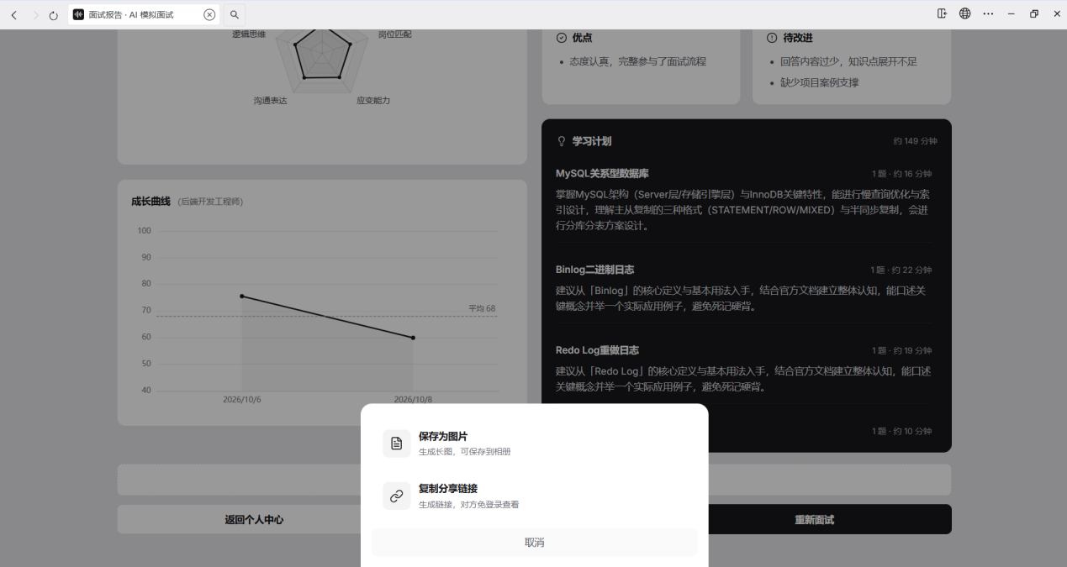
图6-9 分享页截图

6.8.8 个人中心
个人中心包含用户信息卡片、编辑资料、更换头像、面试历史与最新建议。用户信息通过全站共享状态管理，更新资料或更换头像后，侧边栏、顶栏与个人中心会自动同步，无需手动传值。头像更换流程为先本地预览、再上传、最后保存。面试历史列表带岗位筛选标签，切换时列表与统计同步更新；进行中的记录带绿色边条，方便识别。页面还提供“我的简历”入口与“退出登录”按钮。
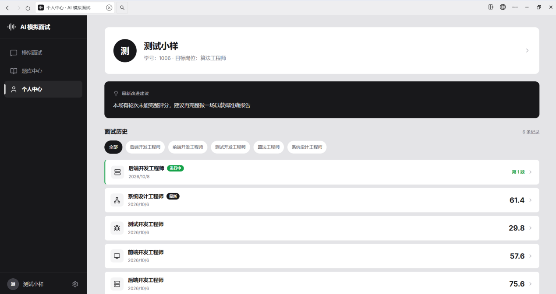
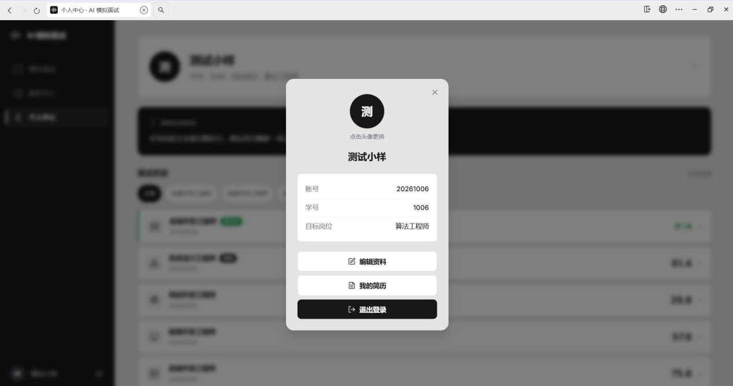
图6-10 中心截图、编辑资料弹窗截图、历史列表截图

6.8.9 简历页
简历页支持上传PDF、JPG、PNG、WEBP四种格式，上限10MB，上传过程中覆盖全屏遮罩避免重复操作。上传完成后根据后端的解析状态显示五种状态：识别成功、扫描件无文字层、字体编码不支持、图片已保存但识别能力后续接入、解析失败提示手动填写。识别成功时会弹出结果窗口，每项带来源说明，用户可一键填入个人资料。页面还提供原文预览与原件下载入口。
图6-11 简历页截图、解析状态截图、识别结果弹窗截图

6.8.10 题库中心
题库中心提供搜索、岗位筛选与难度筛选三种查找方式，搜索按回车触发。列表每条显示分类、难度、阶段标签、题目正文与关键词，点击展开可见基础得分点、进阶得分点、追问示例与评分参考。分页每次加载10条，追加不覆盖已有内容。桌面端两列，移动端单列。题库中心让用户在面试练习之外，可以按知识点直接查阅题目与参考答案。
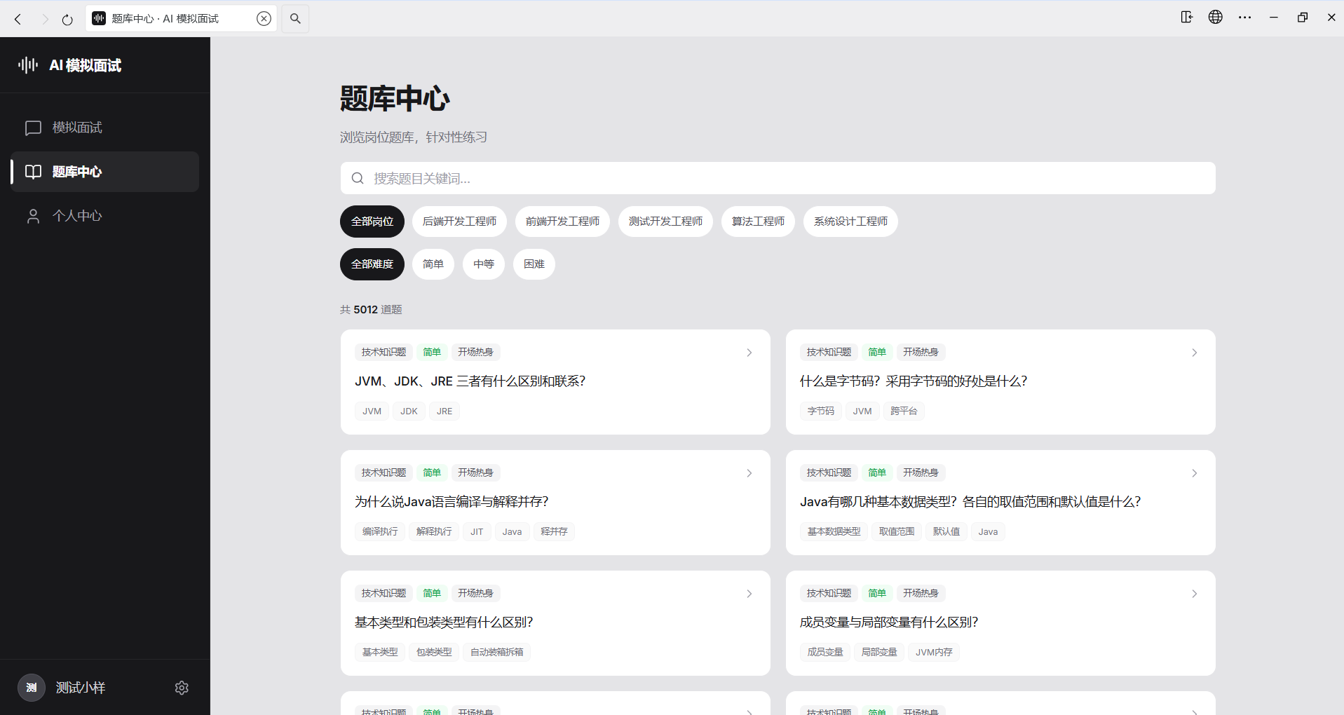
图6-12 题库中心截图

6.8.11 404页面
404页面在用户访问不存在的路径时展示，提供“返回上一页”与“返回首页”两个入口。当浏览器没有历史记录时，“返回上一页”自动退化为“返回首页”。该页面作为路由兜底，避免用户访问错误地址时看到空白。

6.8.12 响应式适配
所有页面按两档断点适配。小于1024像素时采用顶部栏加底部标签栏，内容单列；大于等于1024像素时采用左侧边栏加内容区，部分页面多列。面试室、报告页、问答记录、简历页四个页面隐藏外层框架，让内容区占满屏幕，同时避免用户误触头像或标签离开当前页面。两种布局均经过完整流程验证，语音输入与摄像头追踪在Chrome与Edge浏览器下均正常工作。
图6-13 桌面端与移动端同一页面的对比截图

6.9 知识图谱应用
知识图谱是本项目中“结构化知识底座”的核心组件，它不直接参与评分，也不直接生成对话，而是为出题、追问、评估三个环节提供可查询的知识关联。本节从构建目标、数据来源、图谱结构、清洗归一、权重计算、输出用途、验证边界、改进方向八个方面展开。

6.9.1 构建目标与定位
知识图谱在本项目中不是替代题库，而是把题库中零散的关键词与知识点组织成可查询、可扩散的结构化网络。它的构建目标有三个：支撑出题避重，让整场面试不重复考同一个知识点；支撑追问深挖，从当前知识点出发找到关联的深层知识点；支撑盲区诊断，为后续考点地图与学习路径规划提供结构基础。
需要明确的是，知识图谱与RAG是互补关系，不是替代关系。RAG负责语义相关性，从海量题目中召回语义相关的候选；知识图谱负责结构化关联，在候选之间建立知识点层面的联系。两者结合，既保证了语义相关性，又避免了知识点重复。

6.9.2 数据来源
图谱构建脚本直读主库JSON建图，主库数据来源为五个岗位的v5题库文件，包括java-v5.json、web-v5.json、test-v5.json、algorithm-v5.json、system-design-v5.json。每条记录包含18个字段，其中与图谱构建直接相关的有七个：题目ID、题目内容、基础得分点、核心关键词、关联知识点、考点优先级、所属岗位与题型分类与难度等级与面试阶段。
图谱构建时，doc字段被定义为“题干加基础得分点”，存入questions映射，供后续检索与展示使用。

6.9.3 图谱结构设计
图谱使用networkx图结构构建，节点分为三类。第一类是题目节点，以Q为前缀，name为题干，pid为原题ID。第二类是关键词节点，以KW为前缀，name为关键词原文。第三类是知识点节点，以KP为前缀，name为知识点名称，kp_id为知识点编号，另存domain与subclass两个层级字段。
边分为四类。第一类是has_kw，从题目到关键词，权重固定为1.0。第二类是has_kp，从题目到知识点，权重按考点优先级加权。第三类是cooccur_kp，知识点到知识点的共现边，权重为PMI归一化值。第四类是cooccur_kw，关键词到关键词的共现边，权重为PMI归一化值。共现边带count属性记录共现次数，weight为归一化后的0到1权重。

6.9.4 数据清洗与归一
图谱构建前，脚本执行三层清洗。第一层是软标签过滤，SOFT_TAGS集合定义了不适合作为知识点的软标签，例如岗位核心能力、Java版本特性、场景设计、职业素养、测试中有哪些风险、工程实践、编码规范、设计模式概述。这些标签语义过泛，进入图谱会引入噪声。第二层是噪声知识点过滤，NOISE_KP集合列出了四个需要剔除的知识点ID，这些ID在人工校验中被判定为噪声或重复项。第三层是重名归一，若kp_nodes.json存在，load_kp_merge会按知识点名称分组，同名组内优先选择已在kp_tree.json中挂载的ID作为主ID；若均未挂载，则选择qcount最大的ID。所有同名ID都映射到主ID，避免同一知识点在图谱中分裂成多个节点。
若kp_tree.json或kp_nodes.json缺失，对应功能自动跳过，脚本打印警告但不中断。层级挂载缺失时，知识点节点的domain与subclass为空字符串。

6.9.5 权重计算
has_kp边的权重来自PRIORITY_WEIGHT映射：高频必考题1.2，常规题1.0，拓展题0.8。即高频必考题对知识点的关联强度更高，拓展题更低。has_kw边权重固定为1.0，因为关键词本身不区分优先级。
共现边采用PMI归一化。计算过程为：先求两个知识点共同出现的概率，再求各自独立出现的概率，两者相除取对数得到PMI值，最后除以归一化分母，将权重压缩到0到1之间。值越高，表示两个知识点在题目中同时出现的概率越显著高于随机。只有权重大于0的边才会加入图谱，避免大量弱共现边稀释图谱结构。

6.9.6 输出与用途
图谱输出为kg_question_graph.pkl文件，pickle内容包含三部分：graph为networkx图对象，questions为pid到题目元数据的映射（含doc全文），kp_names为kp_id到知识点名称的映射。questions中保存了题目、岗位、题型、难度、阶段、优先级、关键词、知识点、知识点层级等字段，供AI面试官模块在出题与追问时直接读取。
图谱在系统中有三个应用场景。第一是出题避重。AI面试官模块用KG_QUESTIONS中的知识点字段与上一题的last_kps计算重叠度，超过KP_OVERLAP_THRESHOLD等于0.6的候选被跳过。若KG_QUESTIONS缺失，该步骤自动跳过。第二是追问深挖。追问动作L1、L2、L3的文本来自主库字段，但知识点上下文来自图谱。build_dynamic_followup使用current_kps生成追问，current_kps来自KG_QUESTIONS。第三是盲区诊断。图谱中知识点的domain与subclass字段为后续考点地图提供层级结构，虽然AI面试官模块当前未直接使用，但数据结构已就绪。

6.9.7 验证与边界
图谱构建完成后，脚本打印统计信息，包括题目节点数、知识点节点数、含层级的知识点数、关键词节点数、边总数。团队实测发现，Java题库中图谱侧知识点为空的有444题，与主库不一致的有939题。因此系统采用“主库为真值源、图谱为补充”的并集策略：图谱只负责过滤候选，不负责排序与打分，避免因图谱数据不全导致避重静默失效。出题排序以检索服务的score为准，图谱不参与排序；知识点去重以图谱为准，但若图谱缺失，则跳过该步骤；追问素材以主库为准，图谱只提供知识点名称。

6.9.8 当前局限与改进方向
当前图谱的主要局限是覆盖率不足。实测Java题库中，图谱侧知识点为空的有444题，与主库不一致的有939题。改进方向包括四个方面：持续补充kp_tree.json与kp_nodes.json，提升知识点挂载率；优化重名归一策略，减少同名知识点分裂；将图谱从networkx迁移到Neo4j，提升复杂查询能力；引入知识点向量，使图谱支持语义扩散，而不仅是共现扩散。这些改进将使图谱在出题避重、追问深挖、盲区诊断三个场景中发挥更大作用。

7 从多模态感知到精准评估

7.1 大模型应用
系统使用多个大模型协作完成面试评估，每个模型职责明确，互不替代。需要说明的是，这里的“多模型”不是简单堆叠，而是按职责拆开并建立约束。

7.1.1 DeepSeek的角色与参数
DeepSeek负责主观五维评分和面试官判档。模型为deepseek-chat，接口为OpenAI兼容。对话温度0.6，评分与判档温度0.2，超时60秒，最大重试2次。评分时要求JSON输出。
判档和五维评分都走DeepSeek。判档决定追问深度，五维评分进入最终成绩。

7.1.2 Qwen的角色
Qwen负责客观线的事实核验。简单题走qwen-turbo，复杂题走qwen-plus。实际底层版本由DashScope服务端控制，项目只固定模型别名。Qwen在一次调用中同时完成主张抽取、原子拆分和核验，不是独立的claim extractor、NLI模型和规则引擎。

7.1.3 BGE-M3与Reranker的角色
BGE-M3的用途包括RAG查询编码、KB检索、简历语义重排。方式为在线接口，provider为SiliconFlow或OpenAI兼容，模型为BAAI/bge-m3，超时30秒。
Reranker的模型为BAAI/bge-reranker-v2-m3，方式为当前默认在线调用SiliconFlow，用途是逐得分点覆盖率信号，超时30秒，覆盖率阈值0.30。它不是本地部署。代码保留了本地RerankerScorer作为其他provider的回退，但当前运行配置不是本地。

7.1.4 语音与姿态模型
在线语音识别使用阿里云DashScope的qwen-audio-3.1-asr-flash。本地语音识别使用SenseVoice，模型标签sensevoice-small-int8，部署方式为sherpa-onnx。摄像头姿态使用MediaPipe在浏览器本地提取上半身关键点。

7.1.5 一场面试中的模型调用关系
开始面试阶段，程序生成开场白，不调用模型。
获取下一题阶段，选题时BGE-M3做题库RAG检索（RAG开启时），不调用面试官模型。
每轮对话阶段，BGE-reranker-v2-m3计算得分点覆盖率，DeepSeek Judge判档，两者并行。如进入追问，BGE-M3检索KB隐藏证据，DeepSeek生成面试官流式回复。
语音转写阶段，在线DashScope qwen-audio-3.1-asr-flash优先，失败则本地SenseVoice。本地做VAD、音量、音高、情感和表达指标。
结束面试或后台预评分阶段，DeepSeek主观五维评分，Qwen客观claim与得分点核验，两者并行。汇总客观线、主观线和合成分。完整场次可再由DeepSeek写总评。

7.1.6 提示词工程
评估服务通过HTTP调用DeepSeek接口，响应格式强制为JSON对象。提示词采用结构化设计，包含岗位信息、对话记录、评分标准、优秀范例与输出格式五部分。题库中每题的校准锚点作为素材注入对话文本，让大模型的评分有据可依。

7.1.7 模型职责的边界
需要强调的是，系统不是让一个模型从零生成所有题目，而是先把岗位、题目、得分点和追问结构化，再让模型在受约束上下文里进行对话和判断。客观评分不能只看覆盖率，系统会抽取考生主张，并逐条核验是否被支持、是否与事实矛盾，还是证据不足。主观评分和客观评分不混合成一个黑盒，它们在接口里分开暴露，报告调用方能看到两条线各自的分数和依据。
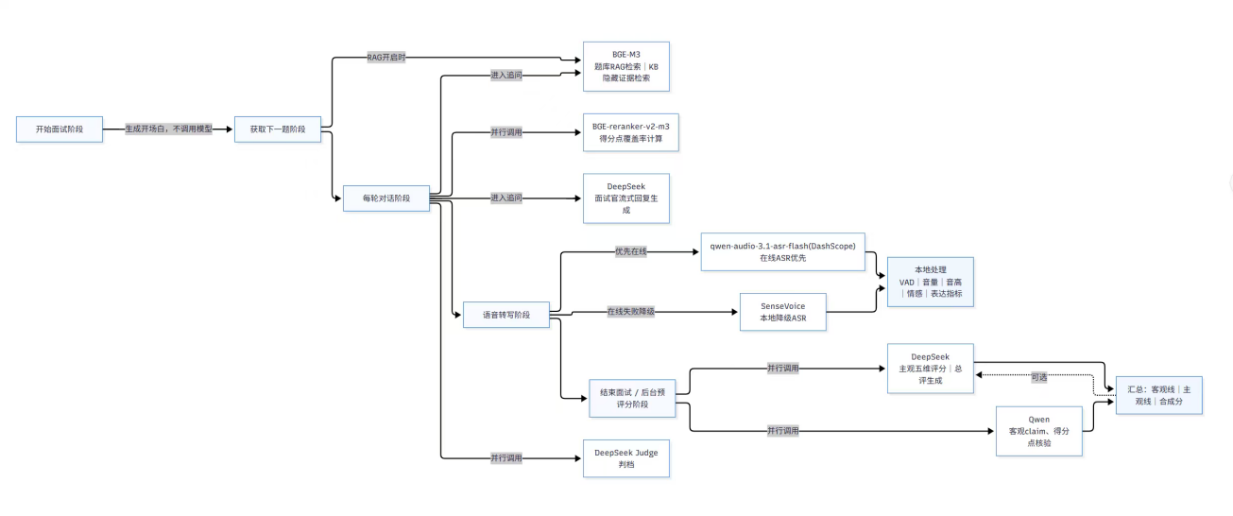
图7-1 面试流程示意图

7.2 RAG检索增强生成
RAG检索增强生成是本项目在“从多模态感知到精准评估”链路中的关键一环，承担“从海量题目中召回语义相关候选”的职责。它与知识图谱是互补关系：RAG负责语义相关性，图谱负责结构化关联。
系统采用主库与RAG双链路设计。主库负责全而准，是唯一真值源，包含5012道题与18个字段。RAG负责广而丰，是语义召回入口，包含74011条语义条目。两者职责分离：主库管“内容”，RAG管“找题”。
RAG知识库扩展出七类语义条目。第一类是原题完整条目，包含题目与参考答案。第二类是题干多语义变体，覆盖正向、反向、举例式、场景化、口语化、同义替换、易错混淆问法。第三类是L1、L2、L3三级追问独立片段，每级追问与答案要点单独入库。第四类是基础得分点与进阶得分点的细粒度片段，拆成单个知识点问答。第五类是基础铺垫片段，从关联知识点生成前置知识短问答。第六类是场景化片段，结合岗位业务场景的问法。第七类是答案变体，正确答案的不同措辞表达，hard题额外增加对比式变体。这些条目的设计目标是覆盖考生表达的各种可能形态，同一个知识点，考生可能用不同方式提问或作答，RAG条目通过多语义变体提高召回率。
检索采用两段式流程。第一段是召回，使用bge-m3向量模型粗召回，取语义相近的Top-20条目。第二段是精排，使用bge-reranker-v2-m3交叉编码器对召回结果重排，取Top-3。重排后按原题ID去重，保证返回的三条属于不同题目。这种两段式设计的优势在于兼顾了召回率与精确度：粗召回阶段追求“不漏”，把可能相关的条目都捞回来；精排阶段追求“不错”，用交叉编码器更精细地计算相关性；去重策略则确保返回结果的多样性，避免同一道题的多个变体占满结果。
RAG检索与知识图谱的协同体现在出题流程中。AI面试官模块的出题流程是先调用检索接口获取候选，再用图谱做知识点去重。两者结合，既保证了语义相关性，又避免了知识点重复。
需要特别说明的是，RAG片段不直接进入评分函数，不会被当作加分材料。它主要用于追问角度和面试官表达参考。知识库材料主要用于事实核验和学习资源补充，不按相似度直接增加考生分数，避免“检索到相关内容就给高分”的失真。这一设计确保了评分仍以考生回答本身的内容质量为准，而非以检索命中情况为准。
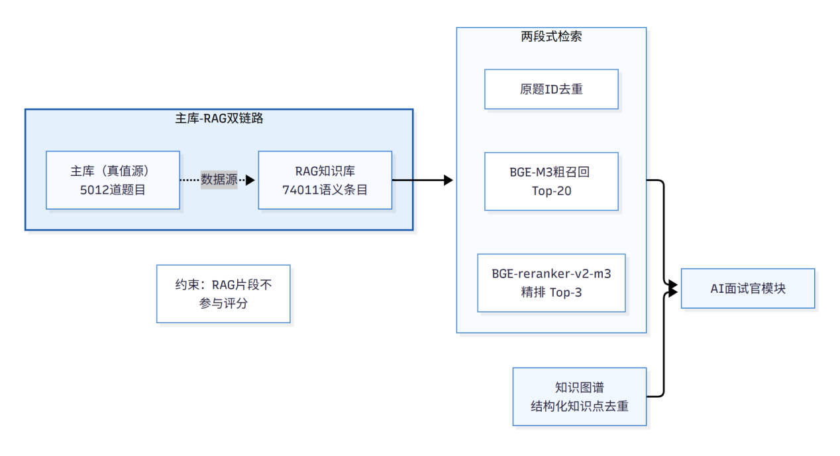
图7-2 RAG检索思路

7.3 知识图谱
知识图谱是本项目在“从多模态感知到精准评估”链路中的“结构化知识底座”。它不直接参与评分，也不直接生成对话，而是为出题、追问、评估三个环节提供可查询的知识关联。
系统当前的知识图谱由构建脚本直读主库JSON建图，节点包括题目、关键词、知识点三类，边包括has_kw、has_kp、cooccur_kp、cooccur_kw四类。知识图谱包含14522个节点、56308条边、1340个知识点。题目节点保存题目ID、标题、岗位、题型、难度等信息；知识点节点保存知识点名称、领域、子类；关键词节点保存关键词名称。其中has_kp边按考点优先级加权，高频必考题1.2，常规题1.0，拓展题0.8。共现边使用PMI归一化，避免高频知识点因出现次数多而获得虚高权重。建图过程中还执行软标签过滤、噪声知识点过滤、重名归一与层级挂载。
知识图谱在系统中有三个应用场景。第一是出题避重。系统通过覆盖率追踪器记录整场已考过的知识点，在抽取新题时按重叠度过滤候选，确保整场不重复考同一个知识点。过滤分三级档位，r0为严格档，r1为放宽档，r2为兜底档，逐级放宽直至找到合适题目。若知识图谱缺失，该步骤自动跳过。第二是追问深挖。当面试官需要追问时，系统从当前题目的知识点出发，查询图谱中共现邻居的关联知识点，挑选三个方向注入面试官提示词，引导追问向更深层的原理或关联知识延伸。第三是盲区诊断。面试结束后，系统统计候选人在各知识点的表现，结合图谱中的领域与知识点结构，生成薄弱领域分析和未覆盖知识点清单。
知识图谱与RAG的融合采用混合检索方式。先通过向量检索找到相关题目，再通过图谱扩展关联知识点，将图谱路径作为上下文传给大模型，生成更精准的追问。例如，当候选人回答提到“红黑树”时，图谱查询可以沿着“HashMap→红黑树→为什么阈值是8→泊松分布”的路径，推荐追问“为什么链表转红黑树的阈值是8而不是其他数字”。这种结合方式弥补了单纯向量检索的不足：向量检索擅长语义匹配，但缺乏对知识点之间结构化关系的利用；知识图谱恰好提供了这种关系。两者结合，使得追问既有语义相关性，又有知识结构的深度。
需要如实说明的是，当前图谱的知识点覆盖并不完整。实测Java题库中，图谱侧知识点为空的有444题，与主库不一致的有939题。因此系统采用“知识点取并集、主库为真值源”的策略，图谱只负责过滤候选，不负责排序与打分，避免因图谱数据不全导致避重静默失效。改进方向包括持续补充知识点挂载、优化重名归一策略、将图谱从networkx迁移到Neo4j以提升复杂查询能力、引入知识点向量使图谱支持语义扩散而不仅是共现扩散。
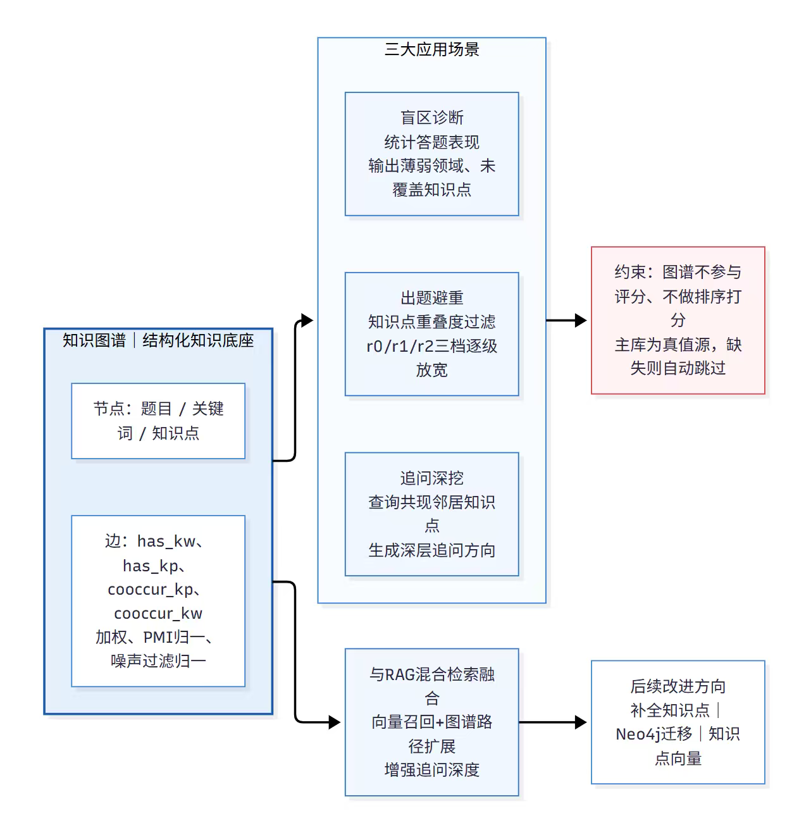
图7-3 知识图谱组成及应用

7.4 语音处理
语音处理技术包含在线识别与本地识别两条链路，以及表达指标提取和音频隐私处理。

7.4.1 在线ASR的接口与参数
在线ASR使用阿里云DashScope，模型为qwen-audio-3.1-asr-flash。请求URL为阿里云DashScope的多模态生成接口地址。请求头携带Bearer Token认证、JSON内容类型，并关闭SSE。
请求体主体包含模型名、input、parameters三部分。input中传入音频的base64数据，parameters中声明格式为wav、采样率为16000。超时设置为90秒。

7.4.2 本地SenseVoice的部署方式
本地识别不是Docker部署，当前是Python包加本地模型文件。依赖sherpa-onnx，模型文件包括model.int8.onnx（约239MB）、tokens.txt、silero_vad.onnx。代码通过sherpa_onnx.OfflineRecognizer.from_sense_voice()加载。
历史实测首次加载约0.9到3.3秒。内存预检门槛是1200MB。

7.4.3 音频格式与采样率
音频白名单包括wav、webm、ogg、opus、mp3、m4a、mp4、aac、flac。浏览器默认格式为audio/webm;codecs=opus。在线参数声明16000赫兹，本地解码也统一重采样到16000赫兹。
语音处理采用双模态输入与单模态输出。输入有两条路径：文本由用户通过键盘输入；语音通过Vosk离线识别与MediaRecorder录音上传完成，识别结果回填输入框供用户修改。停止录音后，音频上传至语音转写接口，一次调用同时得到转写文本、音频地址与一组表达读数，随答案一并提交。输出为语音合成朗读，AI面试官的题目与追问可调用语音合成接口播放，顶栏提供自动播报开关（默认开启），状态存于本地。Vosk识别全程在浏览器本地执行，无需实时上传音频；音频仅在用户停止录音时上传一次，供后端语音转写做更准确的转写与表达读数提取。

7.4.4 表达指标的提取
语速的计算为去空白、去标点后的字符数除以净说话分钟数，净时长来自VAD人声区间。长停顿的判据是相邻人声区间间隔大于1500毫秒。填充词包括嗯、呃、啊、那个、就是说、这个、然后、其实、怎么说。音量变异系数为各3秒窗RMS的标准差除以RMS均值。收尾比例为最后一窗RMS除以所有窗RMS均值。个人基线在至少2条有效语音且累计净说话时长不少于10秒后启用。

7.4.5 音频删除时机
音频先在系统临时文件里短暂存在。删除发生在try/finally的finally中：转写完成，或者转写或测量失败，立即删除临时文件，然后才返回AsrResp。所以正常情况下，响应返回前音频已经删除。如果删除失败，只记录日志，不影响文字结果。

7.4.6 隐私边界
在线音频只有在考生同意后才上传。原始音频和视频不进入报告，也不写日志。情感模型在中文上可信度有限，只能作为原始韵律观察，不作为自信度或情绪结论。

7.5 多模态融合
多模态融合当前已实现文本、语音与摄像头姿态三种输入，但三者不是简单的固定百分比加权。
采集时同时接收三类数据：文本来自输入框，语音由Vosk识别与MediaRecorder录音提供，姿态由MediaPipe在本地提取关键点。融合时，语音文本与手输文本统一提交至后端；姿态数据走独立接口上传，分析结果单独展示。前端不参与评分的加权与融合，这部分由后端处理。展示时，文本回答以聊天气泡呈现；语音输入的识别结果填回输入框，用户可见并可修改；姿态反馈在桌面端显示于右侧面板，移动端显示于小窗。

7.5.1 三种模态的关系
当前没有统一的“文本比语音比摄像头等于x比y比z”权重。实际关系是：文本内容决定五维评分主体；客观线基于得分点覆盖和事实核验修正客观分；语音作为表达证据进入主观评分提示，不作为独立加分模块；摄像头只对沟通表达、应变能力做有上限的弱修正。
所以准确的说法是：文本是主证据，语音是表达证据，摄像头是弱信号，三者不是简单的固定百分比加权。

7.5.2 冲突处理规则
规则是“内容为主，语音和摄像头只作有限的表达旁证”。具体实现为：语音的语速、停顿等作为pace_note进入评分提示，提示词明确要求表达流畅不能提高技术正确性，也不能单独改变逻辑和岗位匹配度。摄像头调整发生在主观五维分之后，只修改沟通表达和应变能力，不修改技术水平、逻辑思维、岗位匹配度。如果身体语言低可信、未就绪、不可用，直接弃权，不调整。

7.5.3 融合时机
融合顺序为：每轮回答提取speech和camera摘要；主观评分阶段，DeepSeek结合文本和pace_note给五维分；评分后，摄像头对沟通表达、应变能力做有上限的调整；客观阶段，Qwen计算claim、原子断言、事实核验；最终汇总主观线和客观线为合成分。
所以不是所有模态在最后直接相加。文本评分先发生，摄像头在单轮主观分之后做受限修正，客观线最后参与总分合成。

7.5.4 多模态能力的边界
多模态能力的重点不是追求更多传感器，而是明确每个模态的用途、可信边界和隐私要求：语音用于转写与表达辅助，摄像头只提供姿态弱信号，任何模态都不能替代答案本身对技术判断的作用。在线音频只有在考生同意后才上传，原始音频和视频不进入报告，摄像头只上传数字摘要。

8 评分机制设计

8.1 评分体系总体设计
评分体系围绕五个维度展开，分别是技术水平、逻辑思维、沟通表达、应变能力与岗位匹配度。技术水平考察候选人回答中技术知识的正确性与理解深度，包括概念是否准确、原理是否清楚、能否举一反三。逻辑思维考察回答的结构是否清晰，论证是否层层递进，前后是否存在矛盾。沟通表达考察语言是否简洁精准，专业术语使用是否得当，能否在有限时间内把核心信息传递给面试官。应变能力考察面对追问时的反应速度与思路调整能力，能否在压力下保持清晰判断。岗位匹配度考察回答内容与目标岗位要求的契合程度，是否展现出该岗位所需的核心能力。每个维度均采用0到5分制，默认步进0.05，最终总分由五个维度按岗位权重加权计算得出。
需要特别说明的是，五维的存储键永远是“技术水平”，但当题目类型为行为素质题时，第一维的显示标签为“岗位胜任力关联度”，考察的是候选人对岗位特质的匹配程度，其余四维不变。存储键保持不变是为了避免影响权重配置、聚合逻辑与下游取值代码。
系统的评分采用双线结构。客观线由Qwen做事实核验，逐条判断考生技术主张是支持、矛盾还是证据不足，同时把得分点拆成原子断言。主观线由DeepSeek做五维评价，从技术水平、逻辑思维、沟通表达、应变能力、岗位匹配度五个维度打分，分数范围0到5，默认步进0.05。两条线按置信度感知权重合成最终分数。reranker（bge-reranker-v2-m3）用于逐得分点覆盖率信号，不产分数，只辅助判档。
评分过程分为三步。第一步是逐题评估，评估服务将每题对应的基础得分点、进阶得分点与单题校准锚点拼入对话文本，让大模型明确知道这道题考察什么、答到什么程度算优秀。第二步是维度汇总，大模型根据全部问答记录对五个维度分别打分，并给出综合评语、优点、不足与改进建议。第三步是权重加权，主后端与评估服务共用同一份岗位权重配置，由评估服务根据岗位代码计算出最终总分，确保报告中总分与各维度分之间保持数学一致性。

8.2 岗位差异化评分

8.2.1 五个岗位的权重配置
技术岗位对候选人的能力要求并不一致，五个维度的权重因此在岗位之间做出区分。权重以百分制声明，每个岗位的五维之和恒为100。
后端开发工程师岗位中，技术水平占35%、逻辑思维占25%、沟通表达占10%、应变能力占10%、岗位匹配度占20%。前端开发工程师岗位中，技术水平占30%、逻辑思维占20%、沟通表达占15%、应变能力占15%、岗位匹配度占20%。测试开发工程师岗位中，技术水平占25%、逻辑思维占25%、沟通表达占20%、应变能力占15%、岗位匹配度占15%。算法工程师岗位中，技术水平占35%、逻辑思维占30%、沟通表达占10%、应变能力占10%、岗位匹配度占15%。系统设计工程师岗位中，技术水平占30%、逻辑思维占30%、沟通表达占15%、应变能力占10%、岗位匹配度占15%。
差异落在两处。技术权重最高的是后端与算法（35%），反映这两个方向对技术深度的要求；沟通表达权重最高的是测试开发（20%），其次是前端与系统设计（15%），对应这些岗位在协作与方案表达上的实际比重。算法与系统设计两岗的技术与逻辑合计达65%与60%，对应的是同一个判断：这两个方向的失分往往不在知识本身，而在推导与权衡的深度。

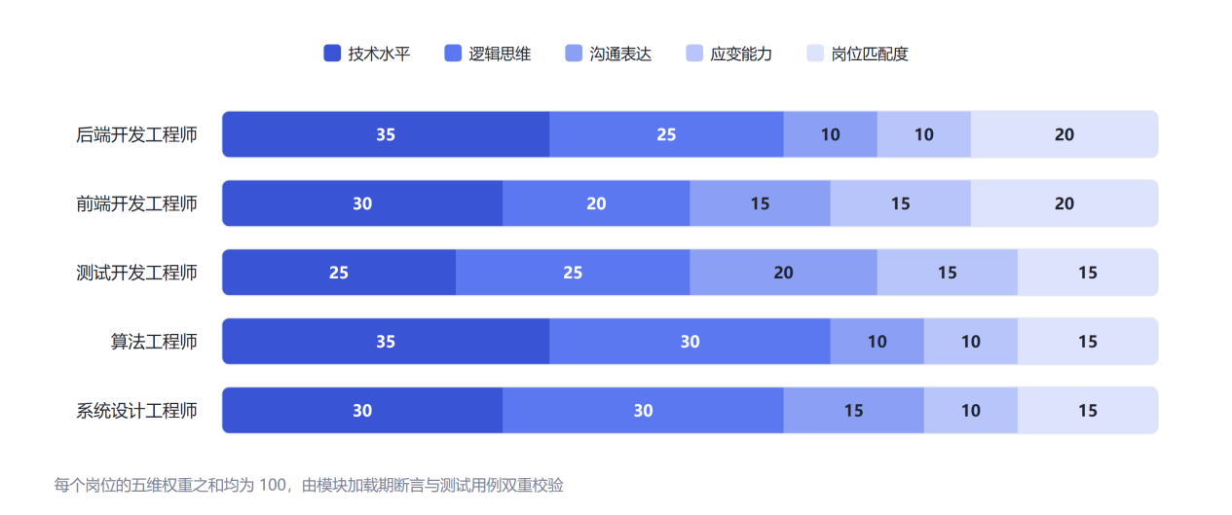
图8-2-1 岗位差异化权重图

8.2.2 单一事实源
权重配置只在 app/core/evaluation_weights.py 中定义一次。主后端的兜底评分与评估服务的真实评分共用这一份配置，避免两处各维护一套导致口径漂移。
配置的完整性由两道机器校验守住。模块加载时对六个配置（五岗位加通用兜底）逐个断言五维之和等于100，不满足即断言失败并提示与《评估维度.csv》对齐。测试用例中另有一项校验，逐格比对配置与CSV文件是否一致。改动权重或CSV任一侧而不同步另一侧，测试会直接失败。

8.2.3 未知岗位的兜底
若业务扩展出一个尚未配置专属权重的岗位，weights_for 返回通用兜底权重：技术水平30%、逻辑思维25%、沟通表达20%、应变能力10%、岗位匹配度15%。评估流程继续完成，不因缺配置而中断。兜底是一份明确的配置而非隐式默认值，因此它同样参与上述“和为100”的断言。

8.3 评分校准机制
评分校准机制是提升评分稳定性与可解释性的关键设计。题库中每题都带有三个为评估准备的字段，分别是基础得分点、进阶得分点与单题校准锚点。基础得分点列出回答该题必须命中的核心要点，进阶得分点列出能体现深度理解的拓展要点，单题校准锚点则以技术水平与岗位匹配度两个维度给出该题的具体判分标准。
主后端在调用评估服务之前，会根据题干从题库中精确匹配这些素材，作为可选字段附加在每条问答记录上。评估服务在拼接对话文本时，将这些素材作为本题评分参考注入，让大模型在评分时有明确的对照标准，而不是仅凭对话内容泛泛打分。
校准机制带来的直接效果是，同一段回答在不同难度的题目下会得到不同的分数。例如一段泛泛而谈的回答，配上一道基础概念题时可能得到中等分数，但配上要求讲透原理边界的深度题时，分数会明显降低。这种按题校准的能力是系统区别于普通大模型评分的关键。当某道题没有匹配到素材时，评估服务会自动退回到不注入素材的原始行为，保证任何场景下评分流程都能正常完成。

8.4 评分结果应用
评分结果从报告落库开始，向四条出口分发：报告详情、能力成长曲线、成长档案、学习资源推荐，另有一条对外分享链路。

8.4.1 报告的存储结构
报告表共16列，承载总分与五个维度分、综合评语、优势、不足、改进建议，另有三列JSON字段承载引擎链路的扩展数据。报告表对面试编号设唯一约束，在数据库层保证一场面试只产生一份报告。
优势、不足、建议三项的条目数不固定，以JSON列存储，在“条目数可变”与“查询效率”之间取平衡，三列均为非空并带列表默认值。
引擎链路的三列扩展字段取值可空，声明时另加了一项参数 none_as_null=True，使Python的 None 落库为SQL的NULL，而不是JSON的 null 字面量。若省掉这一项，“本场没有档案”会在 IS NOT NULL 判断中被误读成“有档案”。

8.4.2 能力成长曲线
成长曲线按岗位切分，接口支持 ?position= 过滤。不同岗位的权重不同，混合统计没有可比性：同一份表现在后端岗与技术权重25%的测试岗会得出不同的总分，混在一条曲线上会被读成能力涨跌。
两种链路评出的分数同样不可直接比较（原链路按题注入校准锚点，引擎链路逐轮由大模型打分），因此曲线每一项带 engine 字段，接口另支持按链路过滤，供前端区分展示。

8.4.3 成长档案
每场引擎面试结束时，对话层返回一份档案摘要（digest），其中记录本场的五维分数、各轮次命中的知识点与掌握情况。摘要按用户归档落库，需要展示时再整体送进对话层的聚合接口，取回错题本、考点地图、历史成绩、提升路径四份视图。
这一“运行时存档、按需聚合”的设计，使跨场次统计不必在每场面试结束时实时计算，把开销从面试关键路径移到了档案页的打开时刻。

8.4.4 学习资源推荐
学习计划接口的全部数据来自站内，不依赖外部服务，链路是：取目标场次的问答记录，以题干反查题库中的锚点原题，读取该题的知识点字段，再据此匹配配套练习题与学习资源。
两个口径值得说明。反查必须带岗位条件——题干会跨岗位重复（同一道题可能同时出现在算法与系统设计题库中），只按题干匹配会取到其他岗位的素材，这比取不到素材更危险。推荐的是“考察过的知识点”，不是“答得差的”——报告只有整场面试的五维聚合分，没有单题得分，系统不假装知道哪道题答错。同理，只有能反查回题库的锚点原题参与推荐，由检索或大模型现场生成的题目不在题库中，不进入推荐，这是口径边界而非匹配遗漏。

8.4.5 报告分享
报告可生成限时分享链接，默认7天有效，接收方无需登录即可查看。分享码为128位随机数的十六进制表示，不具备枚举可行性；链接不存在与已过期返回同一提示，不泄露有效分享码的集合。同一份报告重复生成时复用尚未过期的链接，不会堆出一串等价的有效码。分享链接是系统内唯一免登录的业务接口，为此单独成模块挂载，使鉴权边界在目录结构上直接可见。

8.5 评分机制验证
评分机制的验证主要从三个角度展开。第一是一致性验证，同一份问答记录在短时间内多次调用评估服务，检查五个维度的分数波动是否在合理范围内，确保大模型评分具有稳定性。第二是校准有效性验证，构造答案相同但题目难度不同的对照样本，检查难度更高的题目是否得到更低的分数，验证单题校准锚点确实发挥作用。第三是与人工评分的一致性验证，邀请具备面试经验的成员对若干样本进行人工打分，计算大模型评分与人工评分的相关系数，作为评估体系可信度的参考指标。
验证过程中还发现并修复了若干问题，包括大模型偶发返回非JSON格式、返回字段缺失、分数超出合理范围等情况，评估服务均做了兜底处理，保证任何异常情况下都能返回一份完整的报告。降级报告按平均回答篇幅分档，避免了服务异常时所有用户都拿到相同分数的尴尬情况。评估服务还修复了并发场景下的评分器初始化竞态问题，确保预热线程与会话线程交错时不会导致评分器无法接入大模型。

9 项目测试与评估验证

9.1 测试策略

9.1.1 三层验证
项目的验证分三层。单元与接口测试共169项，其中单元测试66项、接口测试103项，回答每个函数、每个接口的行为是否符合预期。完整冒烟测试2824项，覆盖接口链路的端到端行为。流程仿真用5岗位乘以两类考生乘以200场，共2000场，回答算法与数据变更后整场面试的效果是否退化。端到端验证用一键启动后跑完整场次并核对落库，回答各服务真实联通时链路是否如设计般工作。单元与接口测试、流程仿真随每次改动执行，端到端验证在集成节点与提交前执行。
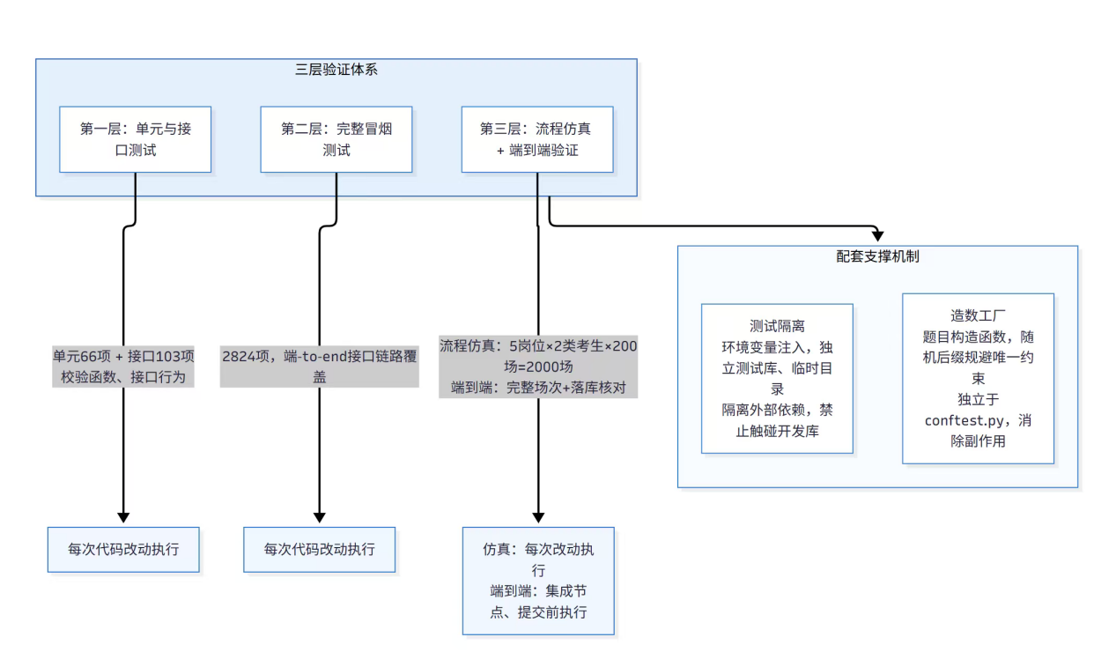
图9-1 三层验证体系示意图

9.1.2 测试隔离
测试配置在导入应用之前注入环境变量，共10项：切换到独立测试数据库、清空六个外部依赖地址（评估服务、出题服务、知识库检索、对话层、Redis、大模型密钥）、把上传与简历目录指向临时目录。
顺序在这里至关重要。若晚于应用导入，配置此时已读入内存，隔离失效，测试会实际连上本机正在运行的服务。知识库地址尤其容易漏：该地址默认指向本机检索服务的旧端口，若不隔离，“题库未命中应降级”这一用例会拿到真实数据或等满探测超时，两种情况都让断言失真。测试会话开始时删除旧测试库与临时目录并重建，全程不触碰开发数据库；会话结束清理临时目录。

9.1.3 造数工厂
共享的题目构造函数为各字段提供合理默认值，调用方只覆盖需要差异化的字段。题目编号默认带随机后缀，绕开 (岗位, 原题编号) 联合唯一约束，使同一用例可反复造数而不冲突。
工厂刻意独立于 conftest.py：后者是pytest钩子文件，带环境副作用，把造数逻辑放进去会让用例的依赖关系变得难以追踪。

9.2 功能测试
项目不仅完成功能开发，还建立了可重复的验证体系。完整冒烟测试2824项通过，失败0项；单元测试66项通过，覆盖会话、评分、ASR、摄像头、简历等模块；质量链错误数0，数据契约、版本哈希、资源一致性通过；五岗位原题验证覆盖150条固定回答，用于版本间回归；扩展验证覆盖500题、2000条回答，用来检查模型调整是否带来稳定改善；摄像头基准11/11通过，合成行为场景全部符合预期；失败降级方面，在线失败回退本地、模型不可用不阻塞面试，体现工程可交付性。

9.2.1 用例分布
169项用例分布在七个文件中，全量运行约22秒。接口契约、鉴权与越权、状态流转、权重与CSV一致性由 test_api.py 的40项覆盖；出题策略（开场题、追问分层、降级引导、收尾题窗口）由 test_question_bank.py 的37项覆盖；简历字段抽取规则由 test_resume_fields.py 的28项覆盖；简历上传、解析、归属校验与下载由 test_resume_api.py 的23项覆盖；对话层适配器（SSE解析、报告换算、链路分流与降级态度）由 test_dialogue_engine.py 的18项覆盖；学习计划（反查、知识点聚合、练习题匹配与去重）由 test_study_plan.py 的16项覆盖；评估服务契约由 test_evaluator_new.py 的7项覆盖。
用例设计上，接口测试不只覆盖正常路径，也覆盖越权（非本人资源）、非法状态转换、非法枚举值、超限上传与外部服务不可用等分支。对话层相关用例用假适配器替换真实服务，不依赖8005启动状态。

9.2.2 流程仿真
仿真工具在算法或数据每次变更后量化验证效果，规模为5个岗位乘以两类考生（“答得好”与“答不出”）乘以每类200场，默认共2000场。两条硬判据：兜底题库调用0次，出题每一轮都命中题库策略，说明题库覆盖充分、降级链未被触发；收尾题出现次数不少于200次，答得好的那半边每场都应进入收尾窗口，说明面试结构完整。
仿真直接调用出题决策函数并复用出题侧的查询投影，确保“仿真通过”的证据强度与真实运行一致。这一工具在算法换代时定位过一次真实退化：V5数据结构下旧的关键词匹配机制追问触达率仅约66%，仿真量化定位后改为语义分流，恢复到100%。

9.3 性能测试

9.3.1 性能工作的范围
本项目未做独立的压力测试，性能工作集中在两处：让框架的并发模型与实际调用耗时量级匹配，以及给每个外部依赖设定有实测依据的超时预算。
单次出题或评估涉及数秒至数十秒的外部调用，因此主后端选择异步框架：等待外部返回期间，进程可以继续处理其他请求，而不是把线程占住。这一取舍的依据来自实测耗时，而非框架偏好。

9.3.2 超时预算的分档依据
三类调用采用差异化超时，而不是一个通用值。知识库语义检索含向量召回与Top-20精排，实测单次20至30秒，取2倍余量设为60秒。评估服务需对大模型输出做多维度判分，评估服务内部自身超时25秒，保证主后端在30秒内总能收到结果。其余HTTP与大模型调用取15秒作为常规外部调用上限。
知识库这一档有过一次修正。最初按常规接口设为5秒，实测单次检索在CPU上需要20至30秒，意味着每一次检索都被判为“服务不可用”而白白降级，降级链看似工作、实际第二级从未真正跑过。按各服务的真实耗时画像分档，才能把“服务慢”与“服务不可用”区分开。
知识库服务在调用前做健康探测，探测结果缓存120秒（探测本身超时0.5秒），避免7轮对话反复探测拖慢响应。

9.3.3 并发写入
默认数据库采用写前日志模式。运行时为每个连接自动执行两条PRAGMA：开启WAL，并把忙等超时设为30秒。WAL下读操作不阻塞写操作，配合忙等超时，两场面试同时提交答案时会等待锁释放而不是直接报 database is locked。连接参数同时关闭了线程检查并设置30秒超时。
该配置由连接串前缀守卫，仅对轻量数据库生效，切换到MySQL时自动跳过，同一套数据访问代码无需改动。

9.4 数据安全与隐私保护

9.4.1 鉴权与口令
鉴权采用JWT（HS256），有效期24小时（可配置）。令牌解析的过期、非法、缺字段等失败情形统一转为未认证错误，不泄露是哪一环失败。口令以bcrypt加盐哈希存储，校验失败返回否而不是抛出异常，避免通过异常类型反推账号状态。

9.4.2 越权防护
所有涉及面试、报告、简历的操作，都以“资源编号加当前用户编号”双条件查询，非本人资源一律返回“不存在”而不是“无权限”。二者的区别在于：返回“无权限”等于承认该编号对应的资源真实存在，攻击者可以据此逐个试探出有效编号。

9.4.3 上传安全
三类上传（头像、录音、简历）分别设白名单与体积上限，并在白名单之外校验文件头。头像支持4种扩展名，上限2MB，仅校验扩展名挡不住把网页文件改名成图片上传，静态服务会照 Content-Type 提供该文件，等于给上传者开了一个托管任意内容的入口，因此按文件头判断真实类型。简历支持PDF与4种图片格式，上限10MB，校验顺序为扩展名、声明体积、实读长度、文件头，先判声明体积是为了避免把超大文件整读进内存。录音支持7种音频扩展名，上限20MB。
头像地址写库前另做一次校验，只接受本站上传接口产出的站内路径，拒绝外部地址与路径穿越。该字段会随用户信息接口下发并被前端渲染，放开任意字符串等于允许用户互相注入。

9.4.4 简历文件的私有存储
简历原件存放在独立私有目录，刻意避开两个静态目录：上传目录被整棵挂载为公开静态资源，前端构建目录则兜底了所有未匹配路径，简历含姓名、学号与联系方式，放进去等于公开到公网。只有带鉴权的接口能读到它，且该目录已进版本控制忽略清单。
落库只存文件名、不存路径，路径一律由代码拼接，因此库里不存在“改成 ../../ 就能读任意文件”的口子。文件名在使用前另做两道校验（拒绝分隔符、拒绝 . 与 ..），下载时的内容类型显式查表而不依赖系统推测，避免同一份代码在不同机器上对同一扩展名给出不同结果。

9.4.5 对外分享
分享码为128位随机数，不具备枚举可行性；链接不存在与已过期返回同一提示；过期后凭码访问返回不存在，报告本身不受影响。

10.商业模式与规划

10.1目标客户与价值主张

10.1.1 核心客户群体
本项目的目标客户分为三个层次，分别对应不同的使用场景与付费意愿。
第一层是高校学生个体用户。 这是最核心的目标客户群体，以计算机相关专业的本科生为主，覆盖硕士与博士研究生。他们的核心诉求是“在真实面试前获得充分的练习机会”，典型使用场景包括暑期实习申请、秋季校园招聘、春季校园招聘三个高峰期。这一群体的付费能力有限，但对“能切实提升面试通过率”的工具具有较高的付费意愿。中国青年报·中青校媒的调查显示，受访大学生中职业技能培训的付费意愿占比为29.35%，说明近三成学生对求职相关培训有付费意向。
第二层是高校就业指导中心。 高校就业指导中心面临的核心痛点是“师资有限、覆盖学生数量大、个性化指导难以规模化”。传统的就业指导多为一对多讲座，一个老师面对数百名学生，无法提供针对性的面试训练。本系统可以作为就业指导中心的数字化工具，嵌入就业指导课程或作为课后练习资源，帮助学校以较低的成本覆盖更多学生。中国人民大学自主开发的“智慧职业发展中心平台”包含AI面试模拟模块，说明高校对这一类工具存在真实需求。
第三层是企业人力资源部门。 企业HR在校园招聘中面临的核心痛点是“简历量大、初筛成本高、面试标准不统一”。本系统虽然定位为学生端工具，但其评估能力可以延伸为企业的初筛辅助工具。企业可以定制特定岗位的面试题库与评估标准，让候选人在面试前完成标准化的模拟面试，HR根据评估报告进行初筛，降低面试成本。

10.1.2 价值主张
针对不同客户群体，本项目的价值主张各有侧重。
对学生用户的价值主张是“随时可用、反复练习、精准诊断”。学生不需要预约、不需要等待、不需要面对真人面试官的压力，打开系统即可开始练习。系统提供的五维评分报告和成长曲线，帮助学生将模糊的“面试感觉”转化为清晰的能力画像，明确知道自己在哪个维度上薄弱、需要往哪个方向提升。
对高校就业指导中心的价值主张是“低成本、可规模化、数据驱动”。学校不需要投入大量师资进行一对一的模拟面试，只需引导学生使用系统，即可实现面试训练的规模化覆盖。系统积累的统计数据还可以帮助学校了解学生在哪些能力维度上普遍薄弱，从而有针对性地调整就业指导内容。
对企业HR的价值主张是“标准化初筛、降低面试成本”。企业可以定制岗位专属的面试题库，让候选人完成标准化模拟面试，系统生成评估报告供HR参考。这种方式既能保证初筛标准的统一性，又能减少HR在初筛环节的时间投入。
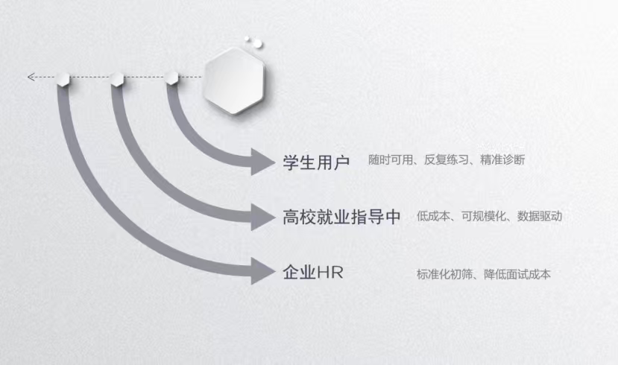
图10-1：目标客户三层结构图

10.2产品优势

10.2.1 自主框架+大模型API：兼顾灵活性与成本可控
本项目的技术实现采用“自主搭建框架+调用大模型API”的策略。这一策略在市场上具有独特的定位优势。
与牛客、智联招聘等产品相比，本系统不依赖平台自研的闭源大模型，而是基于DeepSeek等主流开源大模型的API进行二次开发。这意味着系统的核心能力——面试流程管理、追问逻辑、评分算法、知识图谱——完全由团队自主构建，可以根据学生反馈快速迭代。同时，调用API的方式避免了自建模型的高昂成本，使产品能够以免费形式提供给用户使用。

图10-2：产品定位对比图
从行业趋势来看，这种“轻量级框架+大模型能力”的模式正在被验证。海纳AI在2025年春节期间“第一时间部署DeepSeek R1”，在这一开源大模型基础上优化多轮追问和智能分析功能。这表明，基于开源大模型的二次开发是行业认可的技术路径。本项目的差异化在于，将这一技术路径应用于学生端的面试训练场景，而非企业端的招聘筛选场景。

10.2.2 五维评分体系：比通用工具更精准的能力诊断
与牛客等以“刷题”为核心的产品相比，本系统的核心定位是“面试能力诊断”，而非“技术知识测试”。这一定位差异体现在评估体系的设计上。
牛客AI面试侧重于技术能力评估，基于Now-GPT大模型和3000万+面试数据训练，技术岗人机评估一致性PCC≥0.85。但其评估维度相对单一，主要聚焦于技术正确性，对沟通表达、逻辑思维、应变能力等软技能的覆盖不足。行业研究也指出，当前AI面试在“评估心智成熟度、人格魅力等软实力方面尚有不足”。
本系统采用五维评分体系，覆盖技术水平、逻辑思维、沟通表达、应变能力、岗位匹配度五个维度，并根据不同岗位配置差异化权重。例如Java后端岗位技术权重为35%，而测试开发岗位沟通表达权重提升至20%。这种设计更贴近真实面试中面试官对候选人的综合评估逻辑——技术能力只是其中一个方面，表达是否清晰、逻辑是否严密、面对追问是否从容，同样是决定面试结果的关键因素。
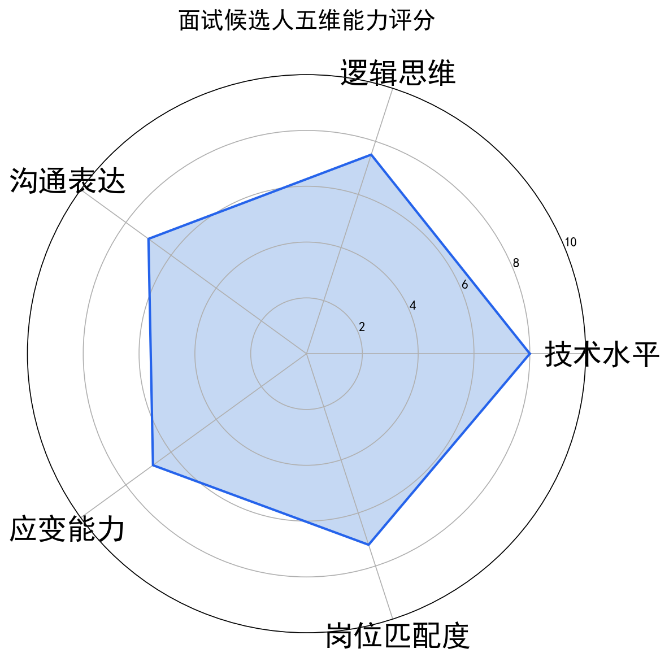
图10-3：五维评分体系示意图

10.2.3 语音+文本双模态：更接近真实面试的体验
当前市场上的AI模拟面试工具大多以文本交互为主，学生通过键盘输入答案。这种方式虽然便捷，但与真实面试的场景存在显著差异。真实面试中，候选人需要“边说边想”，面对面试官的追问时需要即时反应，表达的流畅度、语速、停顿都会影响面试官对候选人能力的判断。
本系统支持文本、语音与摄像头姿态三种模态输入。学生可以通过按住麦克风说话的方式回答问题，系统自动完成语音转写，并提取语速、长停顿、填充词密度、音量稳定性等客观指标。浏览器还可在本地提取上半身关键点，服务端只接收数字化的稳定性摘要，作为沟通表达的弱旁证。这些指标会作为证据进入评分环节，支撑沟通表达和应变能力两个维度的评估。
从行业趋势来看，多模态评估正在成为AI面试的发展方向。头豹研究院指出，AI面试“有望结合语音、表情、语义和作品集等多维度数据，立体地评估候选人的软技能、学习敏锐度和团队适配性”。本系统在语音维度的实践，正是对这一趋势的响应。

10.2.4 面试全流程聚焦：不做“大而全”，只做“专而精”
智联招聘的“职悟空”定位为“求职全流程一站式服务”，覆盖职业规划、简历定制、岗位匹配、模拟面试、Offer分析五大模块。这种“大而全”的定位适合求职初期的信息获取和基础准备，但对于已经明确求职方向、需要深度提升面试能力的学生而言，各模块的深度可能不足。
本系统的定位是面试专项训练工具，不做简历修改、不做岗位推荐、不做Offer分析，而是将全部资源集中在“模拟面试—能力评估—提升建议”这一核心链路上。这种聚焦策略带来两个优势：一是功能深度，系统能够针对面试场景做精细化的设计，如按岗位差异化配置权重、按题型调整第一维度的评估标签（行为素质题的第一维度为“岗位胜任力关联度”而非“技术水平”）；二是使用效率，学生不需要在多个功能模块之间切换，打开系统即可开始面试练习，练习结束即可看到量化的能力报告和改进建议。

10.2.5 免费基础功能+增值服务：可持续的商业模式探索
本项目的商业模式采用“免费基础功能+增值服务”的策略。基础功能包括标准岗位的模拟面试、五维评分报告、成长曲线记录，完全免费向所有学生开放。这一策略的目的是快速积累用户基础，验证产品价值，并通过用户反馈迭代优化。
增值服务面向有特定需求的学生群体，例如针对某个企业特定岗位的定制化面试训练。与通用岗位的模拟面试不同，企业定制岗位需要接入该企业的岗位JD、技术栈要求和面试风格，提供更精准的针对性训练。这一模式参考了企业端AI面试产品的逻辑——用友大易的AI面试支持“根据职位匹配岗位模型生成面试题”，智联招聘的AI易面能够“基于简历内容生成针对性面试提问”。
从学生知识付费的意愿来看，中国青年报·中青校媒的调查显示，受访大学生对知识付费接受度较高，职业技能培训的付费意愿占比为29.35%。如果企业定制岗位训练能够切实提升面试通过率，付费转化存在合理空间。

10.3盈利模式

10.3.1 免费基础功能策略
本项目采用“免费基础功能+增值服务”的盈利模式。基础功能包括标准岗位的模拟面试、五维评分报告、成长曲线记录、学习资源推荐，完全免费向所有学生开放。这一策略的目的是快速积累用户基础，验证产品价值，并通过用户反馈迭代优化。
选择免费策略的原因有三。第一，学生群体的付费能力有限。 大多数在校学生没有稳定收入，对工具类产品的付费意愿较低。如果一开始就设置付费门槛，会大幅缩小用户覆盖面，不利于产品验证。第二，免费策略有助于快速获取反馈。 产品的核心价值在于“评估是否准确、追问是否智能、报告是否有用”，这些需要大量用户使用才能验证和优化。免费开放能够吸引更多学生使用，加速产品迭代。第三，免费策略构建竞争壁垒。 与牛客、智联招聘等已有产品相比，本项目的品牌知名度较低，免费策略是吸引用户尝试的有效手段。

10.3.2 增值服务设计
在免费基础功能之上，增值服务面向有特定需求的学生群体，提供更精准、更深入的面试训练。增值服务的核心方向是“企业定制岗位训练”。
与通用岗位的模拟面试不同，企业定制岗位需要接入该企业的岗位JD、技术栈要求、面试风格，提供更精准的针对性训练。例如，某学生计划应聘字节跳动的Java后端岗位，系统可以针对字节跳动的面试特点（重视算法、追问深入、场景题占比高）定制面试流程，提供更贴近该企业真实面试的练习体验。
这一模式的参考对象是企业端AI面试产品的逻辑。用友大易的AI面试支持“根据职位匹配岗位模型生成面试题”，智联招聘的AI易面能够“基于简历内容生成针对性面试提问”。本项目的差异化在于，将这一能力开放给学生端用户，让候选人可以在面试前进行针对性的准备。
企业定制岗位训练可以采用单次付费或订阅制。单次付费适合面试前的突击训练，学生支付一次费用即可获得该企业岗位的定制面试与评估报告。订阅制适合长期求职的学生，按月或按季度付费，可以随时切换目标企业岗位，不限次数练习。

10.3.3 潜在盈利路径
除企业定制岗位训练外，还有几个潜在的盈利方向。
高校采购服务是面向高校就业指导中心的B端模式。学校按年采购系统使用权，学生免费使用，学校获得后台管理权限与统计数据。这一模式的参考对象是企业采购AI面试服务的逻辑，将“服务对象”从企业HR转变为高校就业指导中心。
企业招聘合作是面向企业HR的B端模式。企业支付费用定制岗位题库与评估标准，系统在面试前为候选人提供模拟训练，候选人完成面试后，企业获得评估报告作为初筛参考。这一模式的价值在于“双向服务”——既帮助学生提升面试能力，又帮助企业降低初筛成本。
学习资源分成是面向内容创作者的平台模式。系统推荐的学习资源中，部分来自第三方付费课程或书籍。如果学生通过系统推荐购买相关资源，平台可以获得一定比例的分成。这一模式的前提是系统积累了足够多的用户，且推荐的学习资源确实对学生有帮助。

10.3.4 成本结构与盈亏平衡
从成本结构来看，系统的主要成本集中在三个方面。大模型调用成本是最大的可变成本，每次评估需要调用DeepSeek API，按Token计费。服务器与存储成本是固定成本，包括后端服务、数据库、向量库、知识图谱的部署与运维。研发与维护成本是长期投入，包括题库更新、评估模型优化、功能迭代。
在免费策略下，基础功能的成本需要由增值服务覆盖。以DeepSeek API的定价估算，每次评估的Token消耗约为数千个，成本在几分钱量级。如果日活用户达到数千人，每天的API成本在几百元量级。这一成本需要通过企业定制岗位训练、高校采购服务等增值服务的收入来覆盖。盈亏平衡的关键在于“付费用户比例”与“增值服务单价”的组合，需要在积累一定用户基础后通过数据验证。
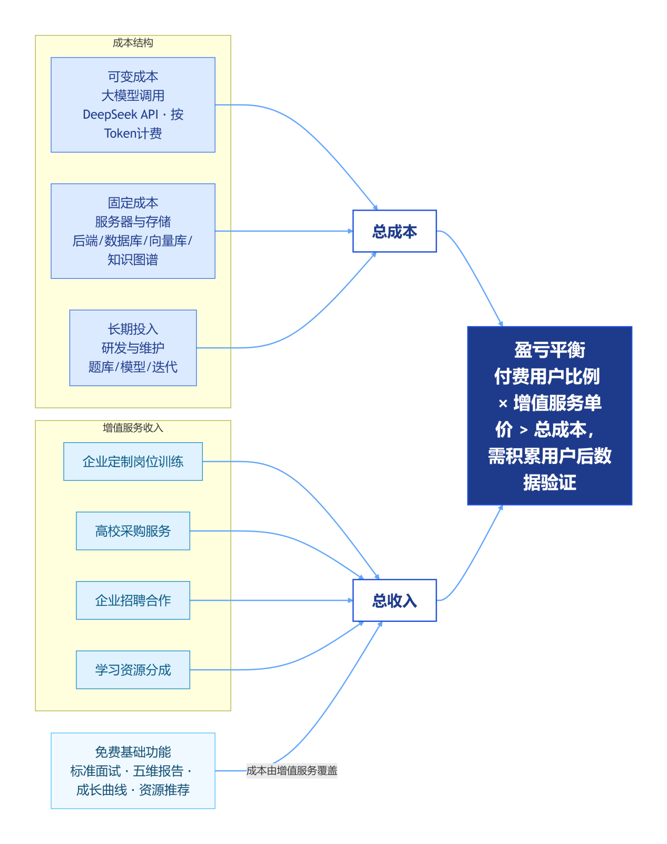
图10-4：成本结构与盈亏平衡示意图

10.4市场推广策略

10.4.1 校园渠道推广
校园是目标用户最集中的场景，也是推广效率最高的渠道。团队规划了三种校园推广方式。
与就业指导中心合作是首选路径。通过与学校就业指导中心建立合作，将系统作为就业指导课程的实践工具，学生在课程中直接使用系统完成面试练习。这一路径的优势是“自带信任背书”——学校的推荐比任何广告都更有说服力。同时，就业指导中心还可以组织模拟面试比赛，使用系统作为比赛平台，进一步提升系统的知名度。
与学生社团合作是补充路径。计算机协会、软件工程协会等学生社团是技术类学生的聚集地，通过与社团合作举办“面试训练营”“求职经验分享会”等活动，可以将系统推荐给目标用户。这一路径的优势是“精准触达”——社团成员本身就是计算机相关专业的学生，对面试训练工具的需求明确。
校园大使计划是长期路径。在每个目标高校招募“校园大使”，负责在校园内推广系统、收集用户反馈、组织线下活动。校园大使可以获得一定的报酬或实习机会，形成“学生服务学生”的推广模式。

10.4.2 线上渠道推广
线上渠道的推广重点是“内容营销”与“社区运营”。
内容营销的核心是提供对学生有价值的内容。团队可以定期发布“大厂面试真题解析”“技术岗位面试技巧”“简历撰写指南”等文章或视频，吸引学生关注。这些内容既能直接帮助学生，又能自然地引导他们使用系统进行针对性练习。内容发布的平台包括微信公众号、B站、知乎、小红书等学生活跃的平台。
社区运营的核心是建立用户之间的互动。团队可以建立用户社群（如微信群、QQ群），在社群中分享面试经验、解答求职问题、组织模拟面试挑战赛。社群运营的优势是“高粘性”——用户在社群中获得的不仅是工具，还有同伴支持和归属感。

10.4.3 口碑传播机制
口碑传播是最低成本、最高效率的推广方式。团队规划了三种激发口碑传播的机制。
报告分享机制：面试结束后生成的评估报告支持导出为图片，学生可以分享到朋友圈或社群。报告图片中包含系统的名称和二维码，形成自然的传播。这一机制的前提是报告本身“值得分享”——报告设计要美观、数据要真实、建议要有用。
成就激励体系：系统可以为连续练习、得分提升、完成挑战的学生颁发虚拟徽章或证书，激励学生分享自己的进步。例如，“连续面试7天”“单次得分超过4.25”“某维度满分”等成就，可以激发学生的分享欲望。
邀请奖励机制：学生邀请同学使用系统，双方都可以获得一定的奖励（如额外的定制面试次数、优先体验新功能）。这一机制能够利用学生之间的社交关系，实现低成本的用户增长。
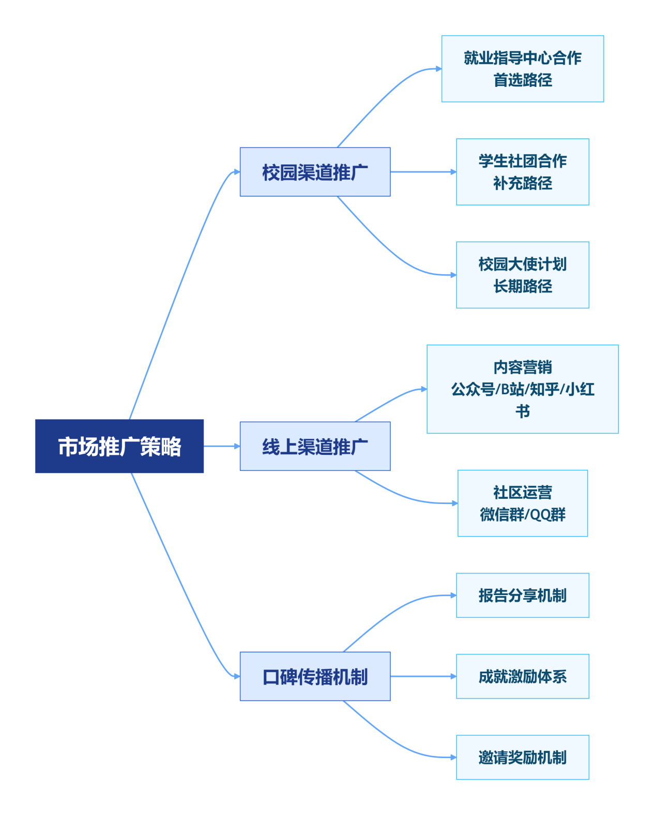
图10-5：市场推广渠道图

10.5未来发展规划

10.5.1 短期规划：功能完善与试点验证
短期规划（6至12个月）的核心目标是“功能完善与试点验证”。团队将根据用户反馈，持续优化面试流程、丰富题库、提升评估精度，并完成摄像头模块的大规模真人视频校准。同时，选择2至3所高校进行试点，收集真实使用数据，验证产品的实际效果。
试点的评估指标包括：用户留存率（学生是否愿意重复使用）、报告满意度（学生是否认为评估准确）、能力提升度（学生在多次练习后是否确实进步）。这些数据将用于指导后续的功能迭代。

10.5.2 中期规划：多岗位扩展与生态建设
中期规划（1至2年）的核心目标是“多岗位扩展与生态建设”。在现有五个技术岗位的基础上，扩展到产品经理、数据分析、运营等非技术岗位，覆盖更多专业的学生群体。同时，建设学习资源生态，与培训机构、内容创作者合作，为学生提供更丰富的学习材料。

10.5.3 长期规划：校企对接与人才服务
长期规划（2至3年）的核心目标是“校企对接与人才服务”。系统积累的学生能力数据可以与企业招聘需求对接，成为“人才推荐”的桥梁。企业在系统中发布岗位需求，系统根据学生的能力画像推荐匹配的候选人，学生也可以主动投递简历。这一模式将系统从“面试训练工具”升级为“人才服务平台”。
从更长远的角度来看，本项目探索的是“AI技术在教育场景中的落地形态”。不是替代教师，不是替代面试官，而是作为“智能陪练”，弥补传统教育中“练习机会不足”的结构性缺口。这一探索的价值不仅在于商业回报，更在于对教育公平的贡献——让每一位学生，无论身处哪所高校、来自哪个地区，都能获得高质量的面试训练机会。

11 可行性分析

11.1 技术可行性

11.1.1 核心技术均已验证
本项目涉及的核心技术——大模型对话与评估、语音识别与特征提取、知识图谱与RAG检索、前后端分离架构——均已在开发过程中得到验证，具备技术可行性。
大模型应用方面，系统采用Qwen与DeepSeek双模型协作。Qwen负责客观事实核验，DeepSeek负责主观五维评价与判档。团队在开发过程中验证了DeepSeek在中文技术面试场景下的理解能力与生成质量，通过结构化提示词、JSON格式输出约束、温度参数调优等方式，实现了稳定的评分输出。评估环节设置了25秒超时与降级报告机制，确保大模型调用异常时不影响整体流程。
语音技术方面，系统采用在线ASR与本地SenseVoice双线结构。在线ASR使用阿里云DashScope的qwen-audio-3.1-asr-flash模型，本地SenseVoice使用sherpa-onnx部署，模型标签为sensevoice-small-int8。在线ASR失败时自动回退本地SenseVoice，保证转写不中断。语音分析模块提取语速、长停顿、填充词密度、音量稳定性等客观指标，这些指标作为表达能力的证据进入评分环节。停顿检测采用VAD人声块方法，避免了从转写段间隔计算导致的漏检问题。
知识图谱与RAG方面，系统构建了覆盖五个岗位、5012道题的题库，扩展出74011条RAG语义条目。检索采用两段式流程：bge-m3向量模型召回前二十条，bge-reranker-v2-m3交叉编码器精排，按原题ID去重后返回三条。知识图谱用于出题避重、追问深挖与盲区诊断，所有功能均为加法设计，不参与评分。
系统架构方面，前后端分离的微服务架构已经过完整开发周期的验证。各服务独立部署、独立扩缩容，通过HTTP接口通信，接口契约采用“只增不改”原则，保证了系统的可维护性与可扩展性。

11.1.2 技术风险与应对
在技术层面，项目面临的主要风险包括大模型调用稳定性、语音识别准确率、知识图谱覆盖率三个方面。
大模型调用稳定性的风险在于API可能超时、返回非JSON格式、或返回内容不符合预期。团队已通过多层降级策略应对：超时25秒返回降级报告，字段缺失时补默认值，非JSON格式时整体降级。降级报告按回答篇幅分档，避免所有失败返回相同分数。此外，评估服务独立部署，不会因大模型异常而阻塞主后端。
语音识别准确率的风险在于真人麦克风、方言、噪声环境下的识别质量可能低于合成音频的测试结果。团队在文档中如实标注了这一边界，并规划了后续优化路径：通过更换更大模型、调优VAD参数、添加热词表等方式提升识别质量。同时，系统设计了“转写文本可手动修改”的交互，允许考生在提交前校对转写结果。
知识图谱覆盖率的风险在于图谱的知识点覆盖并不完整。实测Java题库中，图谱侧知识点为空的有444题，与主库不一致的有939题。团队采用“知识点取并集、主库为真值源”的策略，图谱只负责过滤候选，不负责排序与打分，避免因图谱数据不全导致避重静默失效。

11.2 商业可行性

11.2.1 市场需求明确
从市场需求来看，AI面试市场正处于高速增长阶段。中国AI面试市场由2020年的6亿元增长至2025年的43亿元，预计到2030年将达到208亿元。AI面试在AI招聘中的预算占比亦从约29%提升至约35%。这一增长趋势表明，市场对AI驱动的面试评估工具存在明确需求。
然而，当前市场上的AI面试产品几乎全部面向B端企业客户，用于简历初筛和标准化面试。面向C端学生群体、帮助学生反复练习和提升面试能力的工具仍然稀缺。本项目的定位正是填补这一空白，面向全国高校计算机相关专业学生提供免费的模拟面试与能力提升服务。
从用户需求来看，学生对面试训练工具的需求具有普遍性。调查显示，49.95%的受访者认为“面试时太紧张”是求职失败的主要原因，49.46%认为“表达沟通欠缺”，而“参加模拟面试”被63.8%的受访者认为是提升求职成功率的关键举措。这一“痛点—对策”的对应关系表明，学生已经意识到模拟面试的重要性，但现实中缺乏便捷、可反复使用的工具。

11.2.2 商业模式可行
本项目采用“免费基础功能+增值服务”的盈利模式。基础功能免费向所有学生开放，目的是快速积累用户基础、验证产品价值。增值服务面向有特定需求的学生群体，提供企业定制岗位训练、高校采购服务、企业招聘合作等方向。
从成本结构来看，系统的主要成本集中在大模型调用、服务器与存储、研发与维护三个方面。大模型调用成本按Token计费，每次评估成本在几分钱量级。如果日活用户达到数千人，每天的API成本在几百元量级。这一成本需要通过增值服务的收入来覆盖。盈亏平衡的关键在于“付费用户比例”与“增值服务单价”的组合，需要在积累一定用户基础后通过数据验证。
从付费意愿来看，中国青年报·中青校媒的调查显示，受访大学生中职业技能培训的付费意愿占比为29.35%。如果企业定制岗位训练能够切实提升面试通过率，近三成学生的付费意愿为商业模式提供了合理空间。

11.2.3 政策环境有利
政策层面，教育数字化已上升为国家战略。《教育发展“十五五”规划》将“高校毕业生高质量充分就业促进计划”单列，明确提出完善人才供需对接机制、支持高校设立大学生就业公共服务站等系列举措。教育部等九部门联合印发的《关于加快推进教育数字化的意见》强调“促进人工智能助力教育变革”。
在就业服务领域，人社部也明确推动AI技术在就业服务中的应用。智联招聘的AI易面产品被作为典型案例，其六维人才评价模型已应用于银行业、互联网、电子通信、制造业等11个行业领域。中国人民大学自主开发的“智慧职业发展中心平台”包含AI面试模拟模块。这些政策导向和实践探索，为本项目面向高校学生的定位提供了明确的制度支撑。

11.3 风险与对策

11.3.1 技术风险
风险一：大模型调用成本随用户增长而上升。系统同时使用Qwen和DeepSeek两类模型，成本主要来自评估环节。应对策略包括：优化提示词长度，减少不必要的Token消耗；对高频问题建立缓存机制，避免重复调用；在评估精度允许的范围内，考虑使用更小参数的模型处理简单场景。
风险二：语音识别在真人场景下的准确率不确定。 当前测试基于TTS合成音频，真人口音、语速、噪声环境下的识别质量尚未验证。应对策略包括：在正式推广前进行真人麦克风测试，收集不同口音、不同环境的样本；提供转写文本手动校对功能，降低识别错误的影响；持续优化VAD参数与热词表，提升特定场景下的识别质量。
风险三：知识图谱覆盖率不足。 图谱侧知识点覆盖不完整，可能影响出题避重与追问深挖的效果。应对策略包括：采用“主库为真值源、图谱为补充”的并集策略，确保图谱数据不全时不影响核心功能；持续补充图谱数据，提升覆盖率；在避重与追问失效时自动退回到基础策略，保证流程不中断。

11.3.2 市场风险
风险一：用户获取成本高。 学生群体虽然规模大，但注意力分散，获取成本可能较高。应对策略包括：优先通过高校就业指导中心合作获取用户，利用学校的信任背书降低推广成本；通过内容营销与社区运营建立品牌认知，以“有价值的内容”吸引用户主动使用；设计口碑传播机制，激发学生之间的分享。
风险二：用户留存率不确定。 面试训练具有阶段性特征，学生在非求职高峰期可能不会频繁使用。应对策略包括：设计成长档案与学习资源推荐，让学生在非高峰期也有使用动机；通过定期推送面试技巧、行业动态等内容，保持用户活跃度；在求职高峰期加大推广力度，抓住用户需求最集中的时间窗口。
风险三：竞品可能跟进。 牛客、智联招聘等已有产品可能扩展学生端面试训练功能。应对策略包括：保持“面试专项训练”的定位聚焦，不追求大而全；通过岗位差异化权重、按题校准锚点、语音特征融合等技术细节建立竞争壁垒；持续迭代产品，保持功能领先。

11.3.3 运营风险
风险一：大模型API的依赖风险。 系统依赖DeepSeek等外部大模型服务，如果API服务中断或政策变化，可能影响系统运行。应对策略包括：设计多模型适配层，支持切换不同大模型服务商；保留降级报告机制，在API不可用时仍能返回基础结果；关注大模型服务市场的动态，及时调整技术选型。
风险二：数据隐私与合规风险。 系统涉及学生的个人信息、面试记录、语音数据。应对策略包括：音频文件只在内存与临时文件中存在，转写完成后立即删除；音频与转写原文不进数据库、不进日志；用户可随时删除自己的面试记录；遵守《个人信息保护法》等相关法规，在用户协议中明确数据使用方式。
风险三：内容质量与合规风险。 题库内容与学习资源推荐需要确保质量与合规。应对策略包括：建立题库审核机制，确保内容准确、专业；学习资源推荐基于题库知识点与资源文件匹配，不推荐来源不明的内容；定期审核推荐资源，确保内容质量。

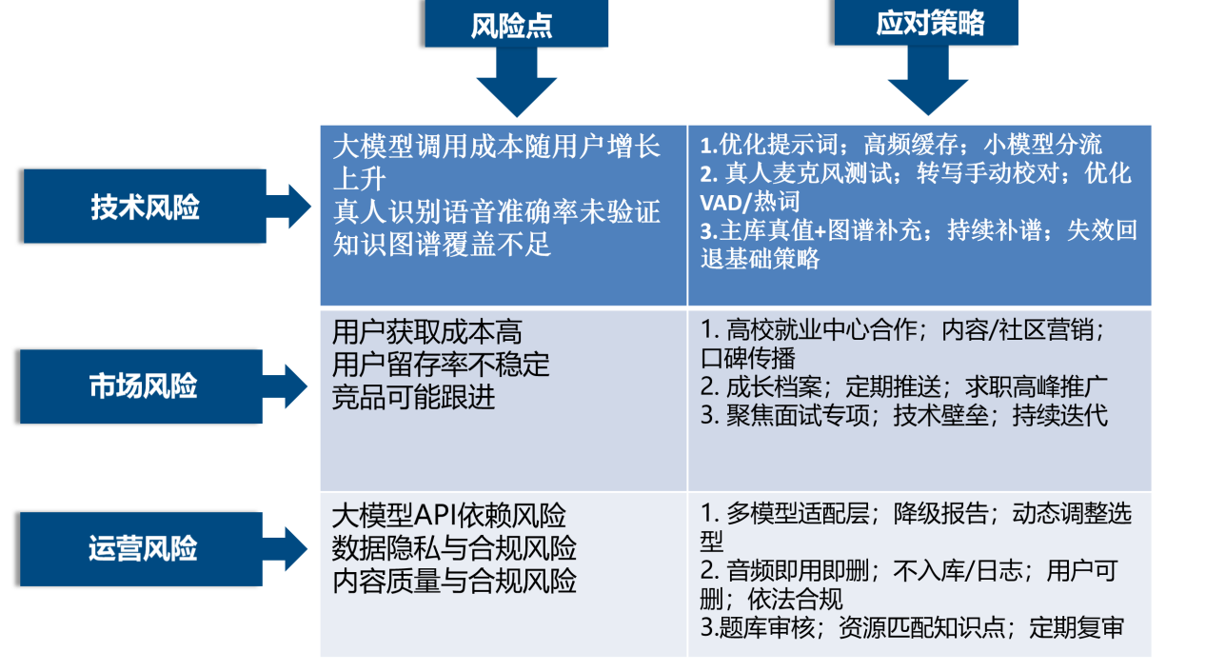
图11-2：风险与对策对照图

12 总结与展望

12.1 项目完成情况

12.1.1 核心功能建设完成
本项目已完成一个面向计算机相关专业学生的AI模拟面试与能力提升平台的核心功能建设。系统支持五个技术岗位的模拟面试，覆盖Java后端开发工程师、Web前端开发工程师、测试开发工程师、算法工程师、系统设计工程师。面试过程支持文本与语音双模式输入，语音识别采用在线ASR与本地SenseVoice双线结构，在线ASR提供高精度转写，本地SenseVoice提供隐私兜底，面试支持两条面试链路（默认链路7轮制，对话层链路10题制），在开场时确定并写入面试记录，整场只读。评估环节构建了双线评分体系，客观线由Qwen做事实核验，主观线由DeepSeek做五维评价，两条线按置信度感知权重合成最终分数，结合题库中的单题校准锚点，生成包含分数、评语、优缺点与改进建议的结构化报告。
题库方面已建成5012道题的岗位结构化主库，覆盖五个技术岗位，每题包含18个字段，涵盖基础元数据、内容字段、追问机制、评分体系与关联知识点。在题库基础上，RAG知识库扩展出74011条语义条目，平均每题14.8条。知识图谱已接入出题避重、追问深挖、盲区诊断三个场景。学习资源推荐与专项练习功能已实现接口层闭环，成长档案已支持错题本、考点地图、历史成绩、提升路径四份聚合。
前端完成了14个页面与1个设置组件的开发，支持移动端与电脑端的响应式布局，提供雷达图、成长曲线等可视化展示，成长曲线按岗位切分，并带 engine 字段区分两条链路，避免不同岗位或不同链路的分数混在一条曲线上被误读，同时支持报告导出为图片。前端在开发过程中修复了十二个典型问题，覆盖数据隔离、路由守卫、状态互斥、图表导出等多个技术难点。

12.1.2 技术验证与测试完成
项目在开发过程中完成了多层次的技术验证。评估服务通过了一致性验证、校准有效性验证、与人工评分的一致性验证。语音转写在三段TTS合成音频上完成了实测，在线ASR与本地SenseVoice双线结构均验证通过，在线失败时回退本地的逻辑已验证。RAG检索完成了召回与精排的链路验证。知识图谱完成了出题避重与追问深挖的行为验证。系统在四种开关组合下完成了冒烟测试，核心流程的契约与行为均得到验证。

12.1.3 文档与交付材料完成
项目文档按照“技术文档+商业文档+答辩材料”三类并行推进。技术文档包括API接口文档、评估Prompt设计文档、题库结构说明、部署与排障说明。商业与答辩文档包括项目概要介绍、项目简介PPT、详细方案文档。交付材料包括项目演示视频、本地知识库资料、试用说明。
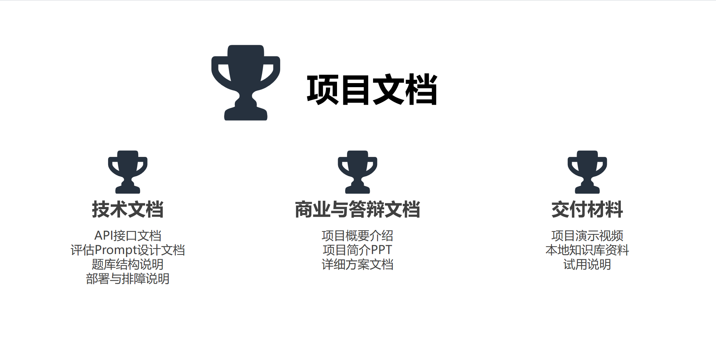
图12-1：项目完成情况总览图

12.2 不足与改进

12.2.1 技术层面的不足
语音识别的真人场景验证不充分。 当前语音转写的实测基于TTS合成音频，真人口音、语速、噪声环境下的识别质量尚未验证。摄像头模块已完成合成场景基准，尚未完成大规模真人视频校准。后续需要在真实使用场景中收集样本，评估不同环境下的识别准确率，并优化VAD参数与热词表。
知识图谱覆盖率不足。 图谱侧知识点覆盖不完整，实测Java题库中图谱侧为空的有444题，与主库不一致的有939题。虽然系统采用“主库为真值源”的策略保证了核心功能不受影响，但图谱覆盖率的提升空间仍然较大。
评估模型的持续训练尚未启动。 当前评估依赖大模型的能力与题库提供的校准锚点，尚未建立基于人工反馈的持续训练机制。后续需要积累人工标注数据，优化评估提示词与评分标准，提升评估的准确性与一致性。

12.2.2 产品层面的不足
前端界面尚未接入全部后端接口。 成长档案、专项练习、参考答案与考点讲解等功能已实现接口层闭环，但前端界面尚未接入，演示时屏幕上看不到这些功能的完整效果。
用户测试样本有限。 当前用户测试集中在团队内部，样本量有限，尚未在更大范围的学生群体中验证系统的实际效果。后续需要通过高校试点收集真实使用数据。
商业模式尚未验证。 免费基础功能+增值服务的模式尚处于规划阶段，企业定制岗位训练、高校采购服务等方向尚未进行市场验证。

12.2.3 改进方向
针对上述不足，团队规划了以下改进方向。短期，完成前端界面与全部后端接口的对接，确保所有功能在演示时可见；在真实使用场景中测试语音识别质量，优化参数配置。中期，通过高校试点收集用户反馈，优化评估模型与题库内容；启动人工标注与模型持续训练，提升评估准确性。长期，验证商业模式的可行性，探索企业定制岗位训练、高校采购服务等方向的落地。

12.3 未来展望

12.3.1 技术演进方向
从技术演进的角度来看，本项目后续可以在三个方向继续深化。第一是完善多模态评估，摄像头模块已完成合成场景基准，后续将完成大规模真人视频校准，并将姿态弱信号与语音、文本更深度地融合，构建更全面的候选人画像。第二是深化知识图谱的应用，将图谱从“辅助追问”扩展到“学习路径规划”，根据候选人的知识薄弱点，在图谱中规划从基础到进阶的学习路径。第三是引入持续学习机制，根据人工反馈与面试结果不断校准评分模型，提升评估的准确性与可信度。

12.3.2 产品演进方向
从产品演进的角度来看，系统可以从“面试训练工具”升级为“人才服务平台”。在现有五个技术岗位的基础上，扩展到产品经理、数据分析、运营等非技术岗位，覆盖更多专业的学生群体。在面试训练的基础上，增加简历诊断、岗位推荐、学习路径规划等功能，形成更完整的求职服务链路。在C端服务的基础上，拓展B端合作，与高校就业指导中心、企业HR建立合作关系，探索“校企对接”的人才服务模式。

12.3.3 社会价值
从社会价值的角度来看，本项目探索的是“AI技术在教育场景中的落地形态”。不是替代教师，不是替代面试官，而是作为“智能陪练”，弥补传统教育中“练习机会不足”的结构性缺口。当前高校就业指导的资源分布不均，一线城市高校的学生能够获得更多的实习机会和面试指导，而二三线城市高校的学生则相对匮乏。AI模拟面试工具的价值在于，让每一位学生，无论身处哪所高校、来自哪个地区，都能获得高质量的面试训练机会。这种“技术促进教育公平”的探索，是本项目超越商业价值的更深层意义。
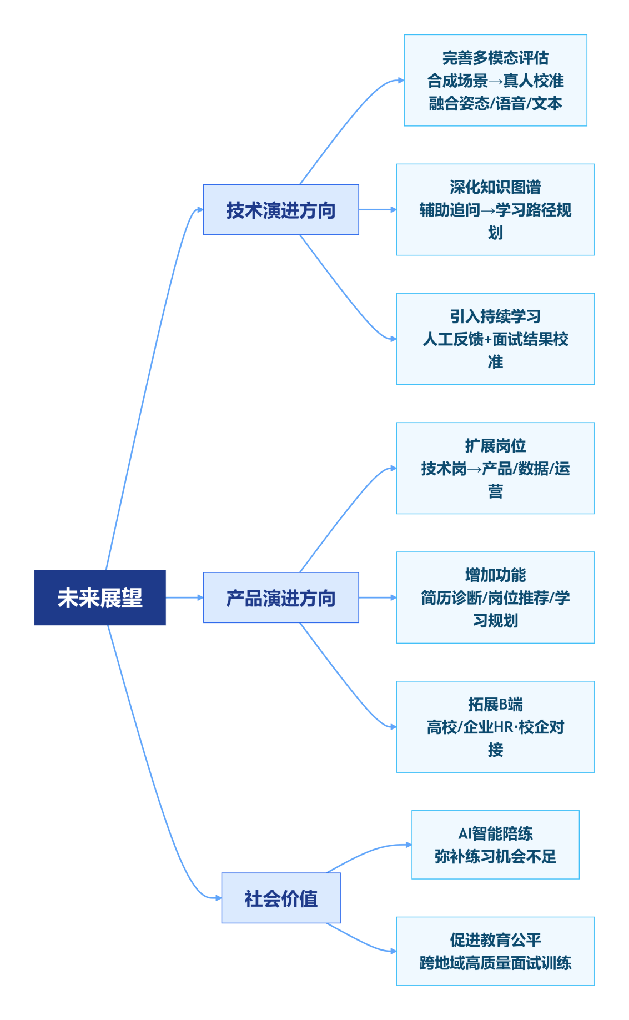

图12-2：未来演进路线图

附录

附录A 接口文档摘要

附录B 评估维度与权重表

附录C 题库结构说明

附录D 团队协作记录

附录E 实验结果

附录F 本项目优势与评分标准对应索引

